**Universidad de Las Américas**

**Facultad de Ingeniería y Ciencias Aplicadas**

**Ingeniería de Software**

***Sistema web de gestión de información y desempeño de entrenamientos utilizando inteligencia artificial para la Academia de Esgrima Ciudad de Quito***

**Diego Hiriart León**

**Luis Augusto Corales Martínez**

**Christian Andrés Samaniego Cañizares**

***30 de julio de 2023***

**Quito, Ecuador**

**Índice**

Resumen 1

Abstract 2

1. Introducción 3

**1.1.** **Identificación y descripción del problema o necesidad** 3

**1.2.** **Descripción de la organización** 5

2. Análisis de posibles soluciones 6

**2.1.** **Identificación y selección de la mejor solución** 6

**2.2.** **Impacto del proyecto en la sociedad** 10

3. Objetivos 11

**3.1.** **Objetivo General** 11

**3.2.** **Objetivos Específicos** 11

4. Alcance 12

**4.1.** **Alcance de la solución seleccionada** 12

**4.1.1.** **Aplicación web para gestión de datos** 12

**4.1.1.1.** **Funcionalidades de entrenador** 12

**4.1.1.2.** **Funcionalidades para alumnos** 16

**4.1.1.3.** **Entregables** 17

**4.1.2.** **Inteligencia artificial para detectar potenciales errores** 17

**4.1.2.1.** **Funciones** 18

**4.1.2.2.** **Entregables:** 18

**4.1.2.3.** **Flujo** 18

**4.1.3.** **Máquina de puntaje y temporizador** 19

**4.1.3.1.** **Funcionalidades** 19

**4.1.3.2.** **Entregables** 19

**4.1.3.3.** **Flujo** 19

**4.2.** **Restricciones del proyecto** 20

**4.2.1.** **Limitaciones** 20

**4.2.2.** **Restricciones** 21

5. Planificación y costos del proyecto 21

**5.1.** **Planificación del desarrollo, pruebas, y despliegue** 21

**5.2.** **Análisis de costos de la solución** 22

6. Descripción de estudios realizados 23

7. Desarrollo del proyecto 24

**7.1.** **Diseño de la solución** 24

**7.1.1.** **Contexto** 24

**7.1.2.** **Requerimientos** 25

**7.1.3.** **Diseño y arquitectura** 40

**7.1.3.1.** **Aplicación web** 40

**7.1.3.2.** **Inteligencia artificial para detección de movimientos correctos** 42

**7.1.3.3.** **Máquina de puntaje y temporizador** 44

**7.1.3.4.** **Vista general de la solución** 44

**7.1.4.** **Metodología de desarrollo** 45

**7.2.** **Desarrollo de la solución** 47

**7.2.1.** **Sprint 1** 47

**7.2.2.** **Sprint 2** 49

**7.2.3.** **Sprint 3** 50

**7.2.4.** **Sprint 4** 52

**7.2.5.** **Sprint 5** 53

**7.2.6.** **Sprint 6** 54

**7.2.7.** **Sprint 7** 56

**7.2.8.** **Sprint 8** 57

**7.2.9.** **Implementación completa y despliegue** 60

**7.3.** **Pruebas y evaluación de la solución** 62

**7.3.1.** **Aprobación de requerimientos** 63

**7.3.1.1.** **Aplicación web** 63

**7.3.1.2.** **Máquina de puntaje** 64

**7.3.2.** **Pruebas de integración** 64

**7.3.3.** **Pruebas de aceptación** 65

**7.3.3.1.** **Aplicación web** 65

**7.3.3.2.** **Máquina de puntaje** 65

**7.3.4.** **Integración continua** 66

**7.4.** **Resultados y Discusión** 66

**7.5.** **Implicaciones éticas** 69

8. Conclusiones y Recomendaciones 70

**8.1.** **Conclusiones** 70

**8.2.** **Recomendaciones** 70

9. Trabajo futuro 71

10. Referencias bibliográficas 73

11. Anexos 75

**11.1.** **Anexo 1: documentos de la FIE** 75

**11.2.** **Anexo 2: sitio web de la Academia de Esgrima Ciudad de Quito** 75

**11.3.** **Anexo 3: diagramas de secuencia y actividad de casos de uso** 75

**11.3.1.** **CS-01 Log in/Sign up** 75

**11.3.2.** **CS-03 Consultar datos de perfil** 76

**11.3.3.** **CS-04 Gestionar datos de perfil** 77

**11.3.4.** **CS-05 Crear grupo de entrenamiento** 78

**11.3.5.** **CS-06 Gestionar miembros de grupos** 80

**11.3.6.** **CS-08 Generar objetivos** 82

**11.3.7.** **CS-09 Visualizar entrenamientos de esgrimista** 84

**11.3.8.** **CS-10 Generar feedback** 85

**11.3.9.** **CS-11 Visualizar planificación de entrenamiento** 86

**11.3.10.** **CS-13 Visualizar feedback de mesociclo** 87

**11.3.11.** **CS-14 Visualizar objetivo de mesociclo** 88

**11.3.12.** **CS-15 Administrar entrenadores** 89

**11.3.13.** **CM-1 Cambiar incremento de puntos entre auto/manual** 90

**11.3.14.** **CM-2 Sincronizar nuevo control remoto** 91

**11.3.15.** **CM-3 Intercambiar puntaje** 92

**11.3.16.** **CM-4 Reestablecer tarjetas de penalización** 93

**11.3.17.** **CM-6 Gestionar tarjetas amarillas/rojas** 94

**11.3.18.** **CM-7 Aumentar periodo** 95

**11.3.19.** **CM-8 Gestionar puntos** 96

**11.3.20.** **CM-9 Pausar/continuar** 97

**11.3.21.** **CM-10 Editar temporizador** 98

**11.3.22.** **CM-11 Reestablecer** 99

**11.3.23.** **CM-12 Pausar automáticamente** 100

**11.4.** **Anexo 4: historias de usuario** 101

**11.5.** **Anexo 5: esquemática de conexión de la máquina** 119

**11.5.1.** **Unidad de lógica y displays** 119

**11.5.2.** **Control remoto** 124

**11.6.** **Anexo 6: Registro de pruebas de diseño de interfaces, máquina, y flujo de funcionalidades** 125

**11.6.1.** **Reunión abril 06** 125

**11.6.2.** **Reunión abril 07** 126

**11.6.3.** **Reunión abril 20** 127

**11.6.4.** **Reunión mayo 04** 128

**11.7.** **Anexo 7: Registro de resultados de pruebas de integración** 129

**11.8.** **Anexo 8: Registro de pruebas de aceptación** 133

**11.9.** **Anexo 9: Carta de reconocimiento de cumplimiento de funcionalidades** 135

# Resumen

La Academia de Esgrima Ciudad de Quito es una institución dedicada a la formación de esgrimistas. Actualmente manejan todos los datos de sus deportistas (planes de entrenamiento, desempeño, y datos personales) de manera manual o en ocasiones sin registro alguno. Por otra parte, la limitada cantidad de entrenadores disponibles reduce la posibilidad de que los esgrimistas reciban retroalimentación oportuna durante sus entrenamientos individuales, dado que no siempre cuentan con una manera de registrar sus prácticas o ser supervisados. Además, no se cuenta con una manera confiable de registrar tiempo o puntajes durante los combates a excepción de la memoria del árbitro presente. Considerando esto, el presente proyecto tiene como objetivo desarrollar una aplicación web utilizando una arquitectura por capas para la Academia, la cual permita la gestión de datos de entrenamiento. Esta aplicación web integra una inteligencia artificial para detectar potenciales errores durante entrenamientos individuales. Adicionalmente, se desarrolla una máquina de puntajes utilizando microcontroladores, displays e indicadores LED para la gestión de puntajes, tiempo y penalizaciones durante los combates de entrenamiento. La implementación de la aplicación web en la academia ha permitido la digitalización de los datos y optimización de sus procesos, ofreciendo una mejor gestión de entrenamientos y acceso a su información. Por otro lado, la inteligencia artificial ha permitido a los esgrimistas obtener una retroalimentación más conveniente durante sus sesiones de entrenamiento. De igual manera, los entrenadores tienen mejores opciones de monitoreo de desempeño de sus alumnos. Finalmente, la máquina de puntajes desarrollada ha permitido brindar una alternativa de costo más accesible que facilita el flujo de gestión de puntos, penalización, y tiempo durante combates.

**Palabras clave:** deporte, esgrima, aplicación web, JavaScript, TypeScript, Express.js, React, inteligencia artificial, TensorFlow.js, microcontrolador, Arduino, ESP32, electrónica

# Abstract

The *Academia de Esgrima Ciudad de Quito* (Ciudad de Quito Fencing Academy) is an institution dedicated to the training of fencers. Currently they manage all the data of their athletes (training plans, performance, and personal data) manually or sometimes without any record. On the other hand, the limited number of coaches available reduces the possibility for fencers to receive timely feedback during their individual training, since they do not always have a way to record their practices or be supervised. Furthermore, there is no reliable way to keep time or scores during bouts except for the memory of the present referee. Considering this, this project aims to develop a web application using a layered architecture for the Academy, which allows the management of training data. This web application integrates artificial intelligence to detect potential errors during individual training sessions. Additionally, a scoring machine is to be developed using microcontrollers, displays and LED indicators for scoring, time, and penalty management during training matches. The implementation of the web application in the academy has allowed the digitization of data and optimization of its processes, offering better training management and access to its information. On the other hand, artificial intelligence has allowed fencers to get more convenient feedback during their training sessions. Similarly, coaches have better performance monitoring options for their students. Finally, the developed scoring machine has made it possible to provide a more affordable alternative that facilitates the management flow of points, penalties, and time during combats.

**Key words:** sports, fencing, web application, JavaScript, TypeScript, Express.js, React, artificial intelligence, TensorFlow.js, microcontroller, Arduino, ESP32, electronics

# Introducción

## **Identificación y descripción del problema o necesidad**

La Academia de Esgrima Ciudad de Quito es una institución dedicada la formación en el deporte de esgrima. Debido que los atletas que forman parte de la academia requieren constante entrenamiento y participan en múltiples competencias, es necesario que los entrenadores tengan muy en cuenta las necesidades particulares de preparación y práctica de todos los alumnos. Cada esgrimista tiene diferentes habilidades que reforzar o mantener, y los entrenadores deben poder enfocarse en identificar estos aspectos y registrarlos. Los esgrimistas requieren retroalimentación de su desempeño en los entrenamientos, ajustes a sus técnicas de esgrima, y puntos de mejora en combates de práctica. Además, los atletas a veces pueden necesitar entrenar solos en lugar de en parejas; pero no siempre es posible que un entrenador supervise estas sesiones de manera individual. Esto último provoca que los esgrimistas puedan perder oportunidades de recibir retroalimentaciones de sus técnicas.

Manejar esta información de manera manual, tanto para entrenadores como esgrimistas, no resulta ideal; ya sea por posibles olvidos o por la gran cantidad de información que se debe considerar para personalizar los entrenamientos. Por otro lado, para mantener registro del desempeño (puntaje) en los combates, no se tiene un registro más allá de la memoria inmediata de los esgrimistas y entrenadores. Esto es porque las máquinas de puntaje existentes en la academia solo indican cuando se hacen toques con el arma, mas no mantienen conteo de los puntos. Al hablar de combates, se está haciendo referencia a enfrentamientos entre atletas con el arma de su preferencia (espada, florete, o sable), en los cuales se busca anotar puntos haciendo toques al oponente. Se pueden encontrar más detalles del deporte visitando la página de documentos de la Federación Internacional de Esgrima, en el Anexo 1.

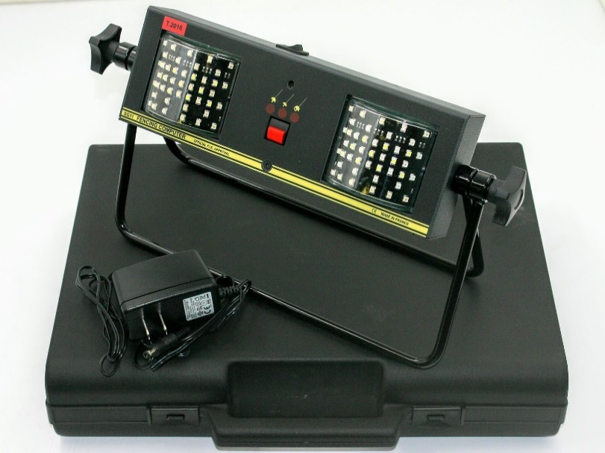

Imagen 1 Máquina de puntaje St. George 11, modelo usado en la Academia, solo marca cuando se hace un punto, no el tiempo o puntaje acumulado (Absolute Fencing Gear, 2022)

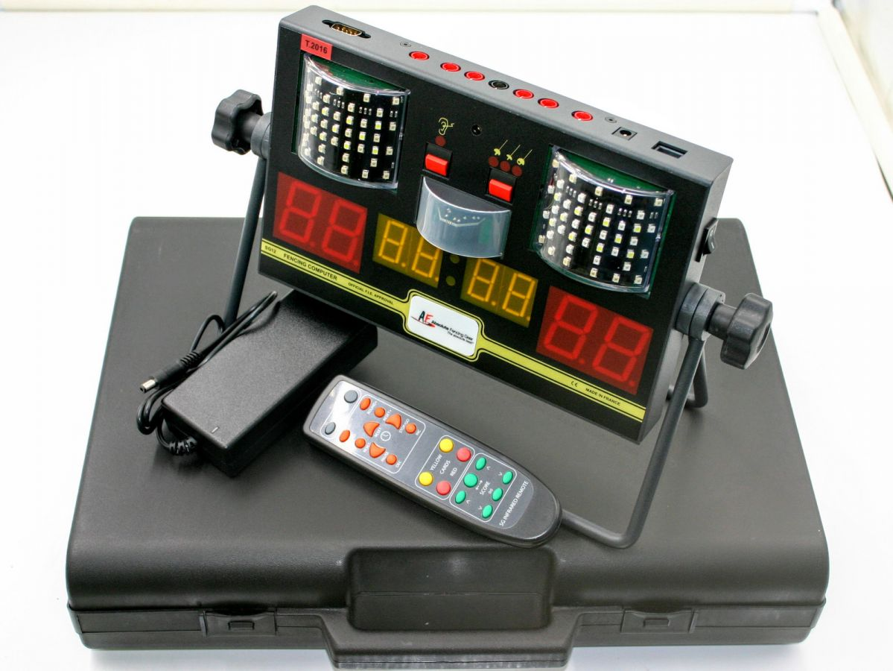

Imagen 2 Máquina de puntaje St George 12 con un módulo integrado para conteo y temporizador (Absolute Fencing Gear, 2022)

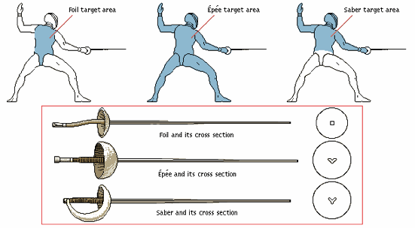

Imagen 3 Diferencias entre las 3 armas de esgrima y los blancos válidos para cada una (Olympia Fencing Center, 2021)

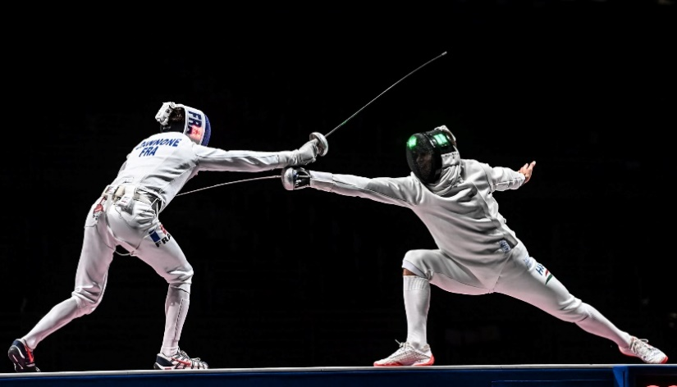

Imagen 4 Combate de espadistas en las Olimpiadas de Tokio 2020 (FIE, 2022a)

El problema radica en que, aunque los entrenadores recuerdan las áreas que debe reforzar cada esgrimista, gran cantidad de información del desempeño se registra mentalmente; por ende, no hay registro histórico de su desempeño, mejorías o deterioros en sus técnicas y rendimiento en combates. Al no contar con esta información detallada, les es difícil a los entrenadores y los deportistas estar conscientes de cambios en el desempeño más allá de observaciones instantáneas en los entrenamientos. Esto ocasiona que no se tengan datos acerca del desempeño de cada deportista, sino solamente apreciaciones periódicas por parte de los entrenadores que no quedan registradas.

Las observaciones durante los entrenamientos son valiosas, pero al no tener un registro histórico o métricas de estas, es difícil evaluar la evolución de cada deportista a través del tiempo y continuar ajustando los entrenamientos. Cómo mencionan Apostolou y Tjortjis (2019) contar con datos acerca de los deportistas es de importancia para mejorar tácticas de entrenamiento; Sarlis y Tjortjis (2020) denotan que estos datos son útiles para determinar puntos de mejora, fortalezas y debilidades de atletas. Por otro lado, si los alumnos quisieran evaluar su propio rendimiento para reforzar técnicas o habilidades por su cuenta, deben recurrir siempre personalmente a su entrenador; cuando lo ideal sería que puedan consultar retroalimentaciones de sus entrenamientos de manera rápida para realizar mejorías de forma constante.

Existen múltiples estudios, realizados desde la década de 1970, que han indicado ventajas del uso de datos de deportes para mejor gestión y administración. Por ejemplo, la disponibilidad y análisis de datos puede permitir a los deportistas observar que existe atención equitativa a sus entrenamientos, mejorando su motivación (Fonti, Ross, & Aversa, 2023, pág. 331). A los administradores y entrenadores les es de utilidad un histórico de datos de los entrenamientos y desempeño para la toma de decisiones. Se ha observado que estos datos permiten tomar decisiones estratégicas respecto a selecciones de deportistas para eventos, y habilidades que deben ser cultivadas y premiadas (Fonti, Ross, & Aversa, 2023, págs. 330-331). Para utilizar esta información, es necesario que se la pueda gestionar y almacenar; lo que con los procesos actuales de la Academia no se da de la mejor manera. Tal carencia de gestión de datos podría resultar en pérdidas de oportunidades valiosas de mejora.

## **Descripción de la organización**

La Academia de Esgrima Ciudad de Quito es una institución ubicada en el Rancho San Vicente del Club de Oficiales de la Policía Nacional, dedicada a la formación de deportistas en la esgrima. Esta institución cuenta con esgrimistas de múltiples rangos de edades, que participan en campeonatos a nivel local, nacional, e internacional. En comparación a otras academias y clubes de esgrima, la Academia de Esgrima Ciudad de Quito es relativamente nueva, empezando a ofrecer sus servicios en el 2017. La Academia cuenta con tres entrenadores, dos de ellos a tiempo completo, los cuales se encargan de la formación de los alumnos en los aspectos relacionados al deporte de esgrima. En la Academia, se práctica esgrima principalmente con dos de las tres armas propias del deporte, espada y florete. Se puede revisar el Anexo 2 para visitar la página de la Academia. Organizacionalmente, la academia tiene la siguiente estructura:

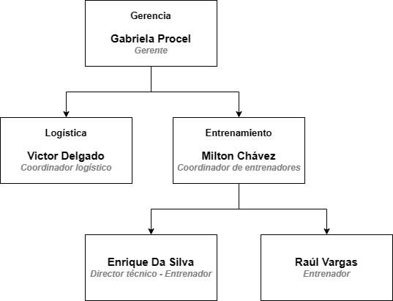

Diagrama 1 Organigrama de la Academia de Esgrima Ciudad de Quito

Es en el área de entrenamiento de la Academia que se aplicará la solución. Los tres entrenadores aportan con la formación de los esgrimistas, pero tienen especializaciones en armas específicas. El coordinador de entrenadores, Milton Chávez, entrena al grupo de espada y florete; Raúl Vargas es entrenador del grupo de élite de florete de la Academia; y Enrique Da Silva además, de ser entrenador de ambos grupos, es director técnico de la Academia. Existen 3 horarios de entrenamiento en la Academia, en la mañana de 10am a 12 pm, y en la tarde de 4pm a 5:30pm, y de 5pm a 7:30pm; este último es un horario enfocado al grupo de élite de la Academia, involucrado con frecuencia en competencias internacionales. Estos horarios se cumplen de lunes a viernes, y los sábados existe un solo horario de 10am a 12pm.

# Análisis de posibles soluciones

## **Identificación y selección de la mejor solución**

Tres posibles soluciones se exploraron para el desarrollo del proyecto:

1. Sistema de hardware y software que cuente con:
   * Una aplicación web (sitio web) que permita a los entrenadores definir planes personalizados de entrenamiento para cada atleta, y gestionarlos; los atletas podrían consultar estos datos en la misma plataforma.
   * Un componente de inteligencia artificial (IA) en la app web, orientado a asistir a los atletas cuando realicen entrenamiento individual. Usando visión por computadora, se identificarían posibles errores que los esgrimistas pueden estar cometiendo en los movimientos durante entrenamientos, los mismos que se podrán visualizar mediante listados y diagramas de las poses incorrectas.
   * Máquinas (hardware) de puntaje que permitan llevar registro de los toques en los combates. Tales máquinas actuarían cómo módulos adicionales a los equipos de puntaje existentes en la Academia, conectándose a estas para detectar cuando existan toques, y por tanto cuando se debe detener el temporizador y potencialmente aumentar puntajes.

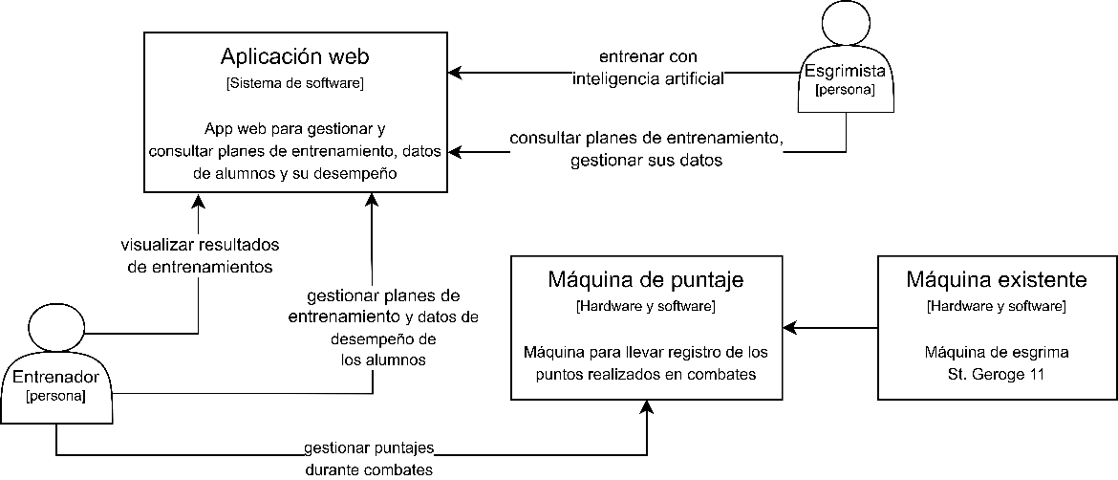

Diagrama 2 Diagrama de contexto de la alternativa de solución 1

1. Un sitio web que permita a los entrenadores:
   * Definir planes no personalizados (fijos) que los alumnos podrán consultar y seguir.
   * Mantener registro de errores comunes que están visualizando en los entrenamientos de cada alumno, los alumnos pueden acceder a ver esta retroalimentación.
   * Ingresar manualmente los resultados de los combates que se realicen al entrenar, información que también estará disponible para los alumnos.

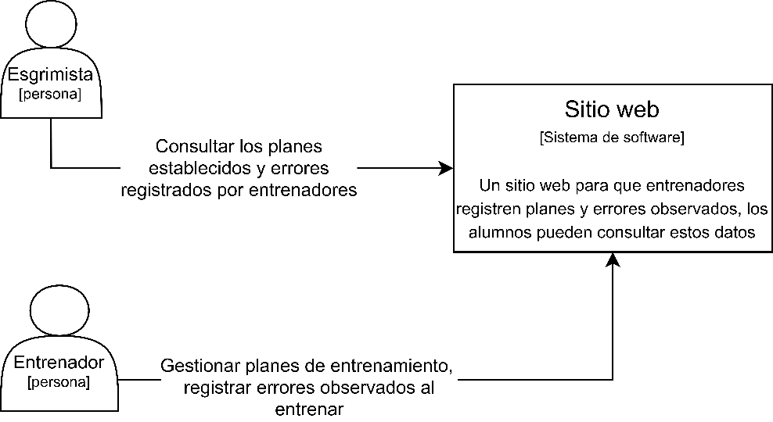

Diagrama 3 Diagrama de contexto de la alternativa de solución 2

1. Sistema de software con los siguientes componentes:
   * Una aplicación web para smartphones que permita a los entrenadores manejar y personalizar los entrenamientos de los alumnos registrados en la aplicación.
   * Un componente de inteligencia artificial que permita grabar un video del entrenamiento del alumno, seguidamente este es procesado y se realiza la retroalimentación y puntos a mejorar para el esgrimista, la cual será cargada a la aplicación web.
   * Desarrollar una aplicación móvil que permita llevar el puntaje de los combates manualmente.

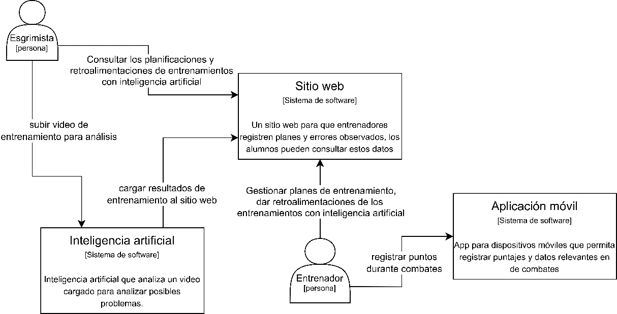

Diagrama 4 Diagrama de contexto de la alternativa de solución 3

Para escoger la mejor solución, se han considerado cuatro criterios de evaluación. Las alternativas de solución serán analizadas considerando estos criterios, la que mayor puntaje obtenga se considerará como la más idónea. Se han considerado requerimientos no funcionales del software; esto ya que toda alternativa de solución debe cumplir con todos los requerimientos funcionales. Se considera también la capacidad de automatización de las soluciones, se está buscando digitalización de procesos y datos, por lo que también es ideal que el usuario deba realizar menos tareas al utilizar la solución. Los criterios identificados, y niveles de evaluación, se encuentran a continuación; todos se evalúan en una escala de 1 a 3, siendo la mínima calificación 4 puntos y la máxima 12.

|  |  |
| --- | --- |
| **Criterio 1: Costo** | |
| **Descripción:** la cantidad de recursos económicos requeridos para desarrollar y mantener en producción la solución. | |
| **Nivel y puntaje** | **Descripción** |
| Alto (1) | Desarrollar la solución representa una inversión considerable para el cliente, el mantenimiento de esta igualmente significa altos costos recurrentes. |
| Medio (2) | El costo de desarrollo implica inversión, pero no es significativa. Mantenerla requiere de desembolso constante de recursos, pero no es un gasto significativo. |
| Bajo (3) | Costos de desarrollo y mantenimiento mínimos o nulos. |

Tabla 1 Criterio de Costo para evaluación de soluciones

|  |  |
| --- | --- |
| **Criterio 2: Escalabilidad** | |
| **Descripción:** capacidad del sistema para poder manejar más carga de trabajo y datos. | |
| **Nivel y puntaje** | **Descripción** |
| Alto (3) | Se puede aumentar fácilmente la capacidad de procesamiento y almacenamiento de las plataformas donde corre la solución. |
| Medio (2) | Para más carga de trabajo y datos, es necesario que se realicen cambios en la aplicación; o es difícil aumentar sus capacidades. |
| Bajo (1) | No es posible escalar la aplicación para más carga sin realizar cambios complejos en la misma, o no se pueden añadir recursos en caso de necesitarlos. |

Tabla 2 Criterio de Escalabilidad para evaluación de soluciones

|  |  |
| --- | --- |
| **Criterio 3: Portabilidad** | |
| **Descripción:** capacidad de desplegar la solución en diferentes plataformas para; por ejemplo, distintos sistemas operativos. | |
| **Nivel y puntaje** | **Descripción** |
| Alto (3) | La solución desarrollada se puede desplegar en una plataforma distinta sin modificaciones al software, solo con configuraciones de la plataforma. |
| Medio (2) | Además de requerir configurarse la plataforma, es necesario realizar cambios al sistema para desplegarlo en este nuevo ambiente. |
| Bajo (1) | Para desplegarla en otra plataforma, la solución debe rediseñarse o someterse a cambios mayores. |

Tabla 3 Criterio de Portabilidad para evaluación de soluciones

|  |  |
| --- | --- |
| **Criterio 4: Automatización de procesos** | |
| **Descripción:** capacidad del sistema para automatizar procesos del cliente, permitiendo un flujo y adaptación más fácil para la digitalización. | |
| **Nivel y puntaje** | **Descripción** |
| Alto (3) | Se automatizan todos los procesos posibles, requiriéndose trabajo adicional del usuario solo cuando es necesario. |
| Medio (2) | No se llega a automatizar todos los procesos que se podrían, aún hay pasos que el usuario podría evitar. |
| Bajo (1) | No existe automatización o es muy baja, se requiere aún gran interacción del usuario para todos los procesos. |

Tabla 4 Criterio de Automatización de procesos para evaluación de soluciones

Bajo el primer criterio de evaluación, se encuentra que la primera y tercera alternativa son las más costosas. Esto se debe a que la primera solución requiere inversión mayor para el hardware que se creará; la tercera requiere de licencias a renovar constantemente. La segunda alternativa tiene el costo más bajo, solo necesitándose pagar el hosting web para la solución.

La escalabilidad de todas las soluciones es ideal, esto ya que el hosting en el que cada solución residiría se puede modificar para contar con más recursos. Solo es necesaria la gestión adecuada para conseguir más recursos, con el cambio en costo correspondiente.

La primera y segunda alternativa tienen alta portabilidad, las aplicaciones web de ambas pueden ser desplegada en otras plataformas con la adecuada compilación y configuración. La tercera solución presenta dificultades para portabilidad debido a la existencia de distintos sistemas operativos móviles, que requiere el desarrollo de software distinto para lograr las funcionalidades.

Respecto a la capacidad de automatización de procesos, la mejor solución es la primera. Por ejemplo, esta alternativa automatiza la detección de potenciales errores y los almacena, mientras que la segunda requiere que un entrenador registre todos los problemas detectados. Por otro lado, la tercera solución requiere que se grabe un video por separado y se lo cargue para su análisis, la primera alternativa permite grabar y analizar al mismo tiempo. La máquina que se desarrollaría con la primera alternativa puede conectarse a la máquina existente de esgrima, esto automatiza el incremento de puntos y pausa del temporizador, las otras alternativas requieren de más interacción del usuario para el mismo resultado.

|  |  |  |  |
| --- | --- | --- | --- |
| **Criterio / alternativa** | **Solución 1** | **Solución 2** | **Solución 3** |
| **Costo** | 1 | 2 | 1 |
| **Escalabilidad** | 3 | 3 | 3 |
| **Portabilidad** | 3 | 3 | 2 |
| **Automatización de procesos** | 3 | 1 | 1 |
| **Total** | 10 | 9 | 7 |

*Tabla 5 Comparativa de soluciones según costo, complejidad, y completitud de la solución*

Considerando la comparación y evaluación realizada a las 3 alternativas de solución, se determinó que la primera opción es la ideal para resolver el problema identificado en la Academia. Esta alternativa, aunque no presenta un costo óptimo, tiene los mejores potenciales para escalabilidad, portabilidad, y automatización de procesos. Considerando esto, se selecciona como la mejor alternativa de solución para el problema identificado.

## **Impacto del proyecto en la sociedad**

La asistencia que brinda un sistema de este tipo a los esgrimistas y entrenadores permitiría mejorar el rendimiento de los deportistas. No solo existe esta mejoría por la asistencia a actividades de los entrenadores, sino por la ayuda que el sistema brindaría a los deportistas. Al permitirles contar con retroalimentaciones de sus prácticas, pueden usar estos datos para mejorar sus actividades de preparación. Esto, en conjunto con las actividades del entrenador, permite mejores procesos de entrenamiento que resulten en un rendimiento elevado.

Por otro lado, el proyecto está orientado a asistir en la gestión de entrenamiento de la Academia de Esgrima Ciudad de Quito, que podría agilizar las actividades de la institución, permitiéndoles ser capaces de gestionar más esgrimistas. Como consecuencia, existirían más practicantes de esgrima en la ciudad, un deporte que no tiene alta popularidad en comparación a otros en el país. Por la existencia de nuevos atletas, la comunidad local de esgrima crecería, lo que a su vez podría resultar en mayor actividad en competencias y eventos, incluso pudiéndose descubrir personas con talento que representen a sus clubes o al país en competencias locales e internacionales. También al empezar a ejercitarse más personas en la Academia, o con otros clubes por el incremento de popularidad, puede existir un efecto positivo en la salud de las personas por realizar esta actividad de atletismo.

Adicionalmente, esta solución, al estar orientada alrededor de la esgrima, puede ser personalizada para su uso por otros clubes y academias. Este ya es el caso con otras disciplinas deportivas, existen Athlete Management System (AMS) como Aces para tennis; Kitman Labs usado por ligas de football americano, basketball, hockey, entre otros (G2, 2023); o Athlete Analyzer que se especializa en artes marciales (Athlete Analyzer, 2022). También se utiliza Video Assistant Referee (VAR) en football (FIFA, 2022), para monitorear con video más disputas en partido; un sistema similar existe en esgrima, pero solo como revisiones de grabación en cámara lenta de los combates. Además, si más clubes pueden usar esta solución, se potenciaría más el impacto previamente descrito en la comunidad de esgrima local.

# Objetivos

## **Objetivo General**

Desarrollar una aplicación web, con un módulo de inteligencia artificial que detecte posibles errores, y una máquina de puntaje con temporizador, para apoyar la gestión de datos de entrenamiento en la Academia de Esgrima Ciudad de Quito.

## **Objetivos Específicos**

* Identificar las necesidades de gestión de datos de entrenamiento, movimientos detectables con la inteligencia artificial, e información que debe controlar la máquina.
* Diseñar la aplicación web para la gestión de datos de entrenamiento, definir el modelo de inteligencia artificial a usar, y determinar los componentes de la máquina.
* Implementar la aplicación web de gestión de datos, entrenar la inteligencia artificial, programar y ensamblar la máquina de puntaje.
* Realizar pruebas de las funcionalidades de la aplicación web, inteligencia artificial, y máquina de puntaje con los usuarios en la Academia para asegurar su correcto funcionamiento.

# Alcance

## **Alcance de la solución seleccionada**

El proyecto consiste en tres partes principales, que conforman el sistema web para asistir en la gestión de desempeño e información de entrenamientos. Los entrenadores y alumnos podrán usar estos componentes para consulta y registro de datos. A continuación, se detalla el alcance del proyecto.

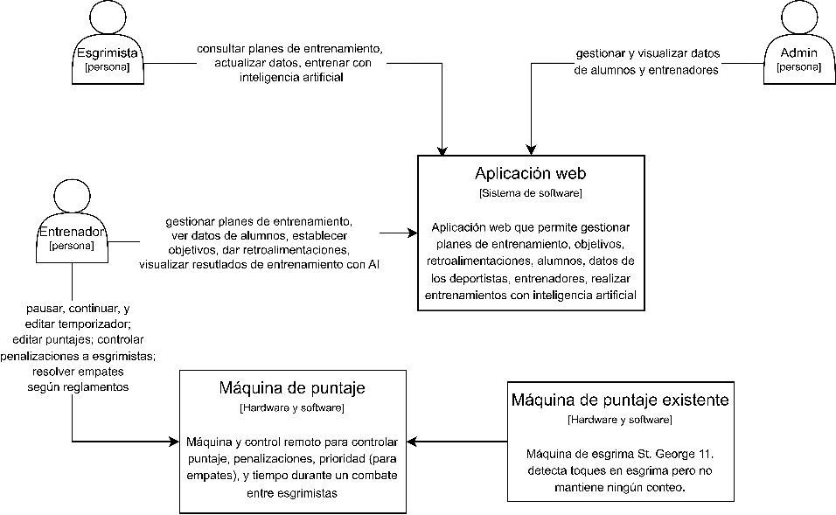

Diagrama 5 Diagrama de contexto detallado de la solución a implementar

### **Aplicación web para gestión de datos**

Primero, la aplicación web para la gestión de datos de entrenamiento. Esta aplicación cuenta con dos módulos, cada uno con funcionalidades específicas para atender el problema. Esta aplicación consiste en tres entregables para ponerla en funcionamiento.



#### **Funcionalidades de entrenador**

* Registrar alumnos y gestionar sus datos.

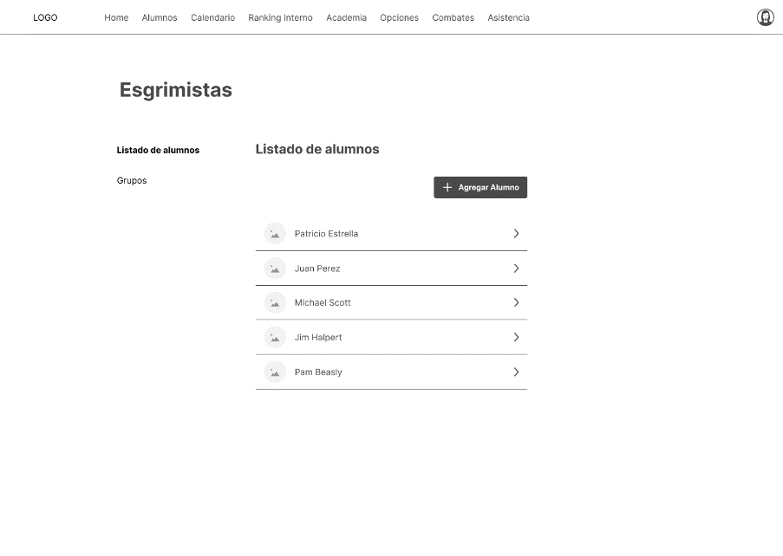

Mockup 1 Gestionar alumnos

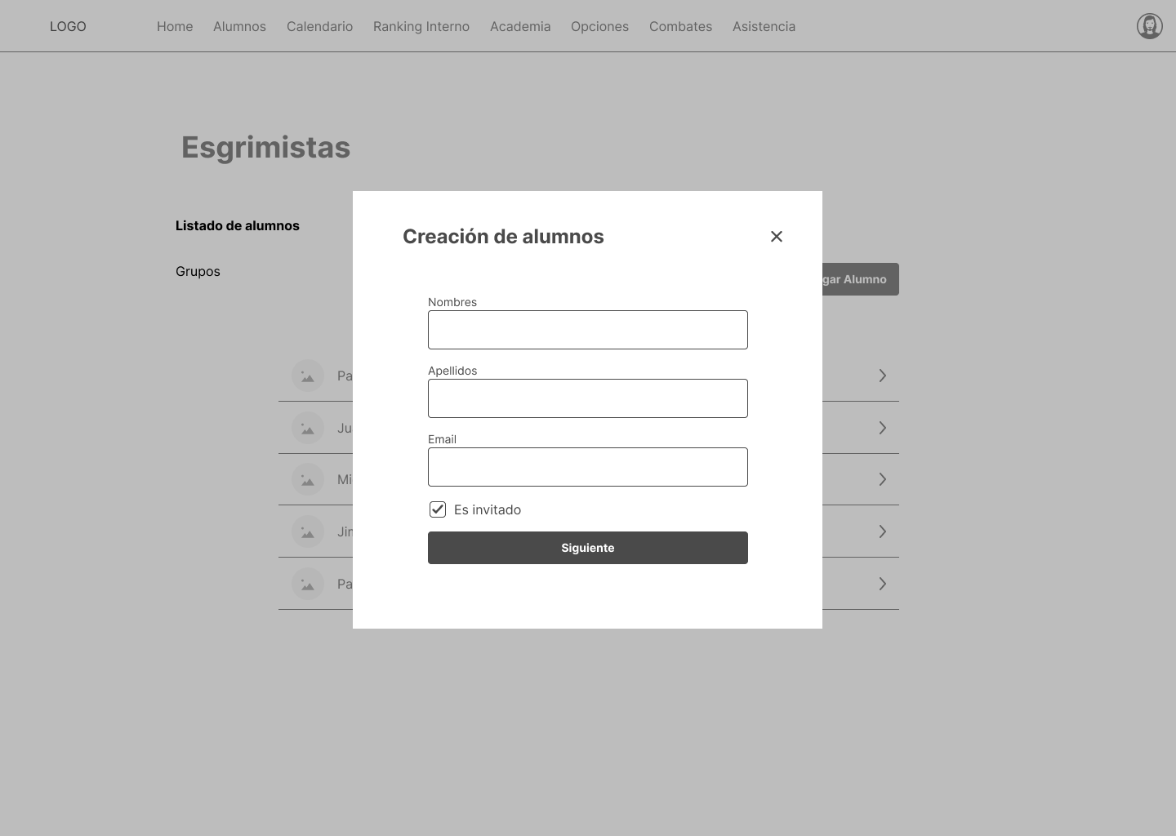

Mockup 2 Crear nuevo alumno

* Crear y actualizar planes de entrenamiento.

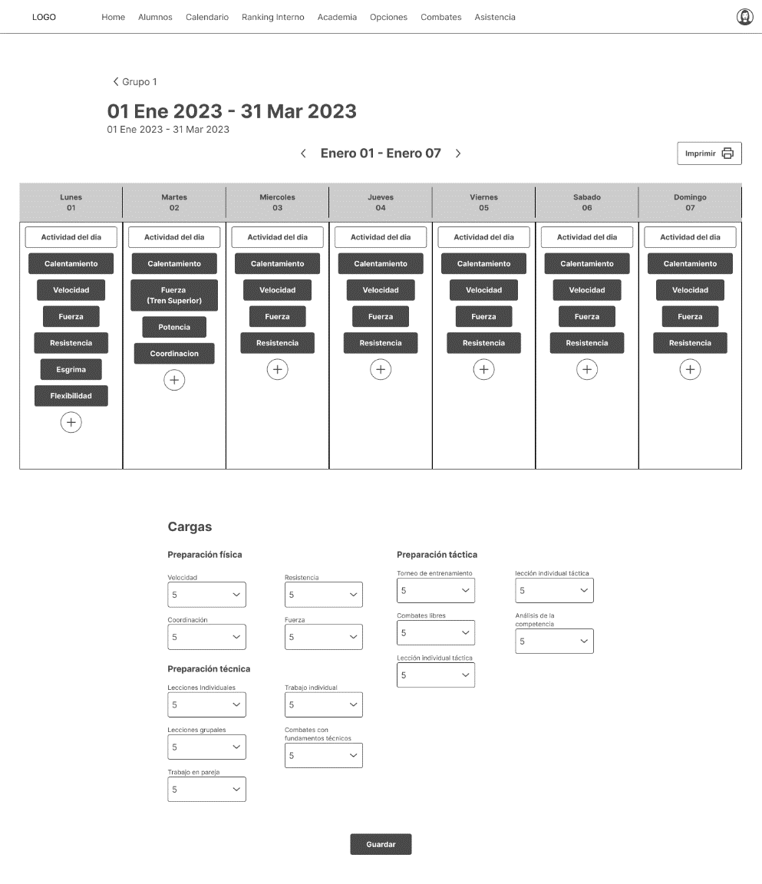

Mockup 3 Gestión de planes de entrenamiento

* Registrar resultados de combates de cualquier par de alumnos.

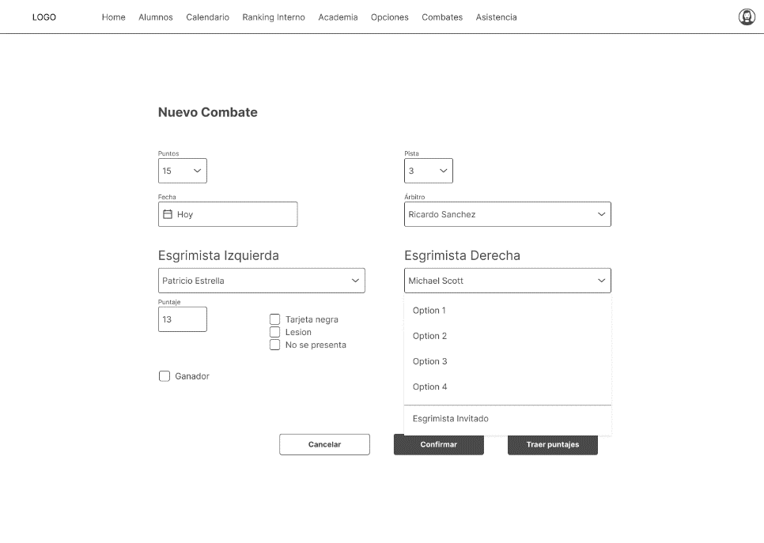

Mockup 4 Registro de resultados de combate entre alumnos

* Consultar posibles errores detectados mediante listado de sesiones de entrenamiento y diagramas de las poses erróneas cometidas.

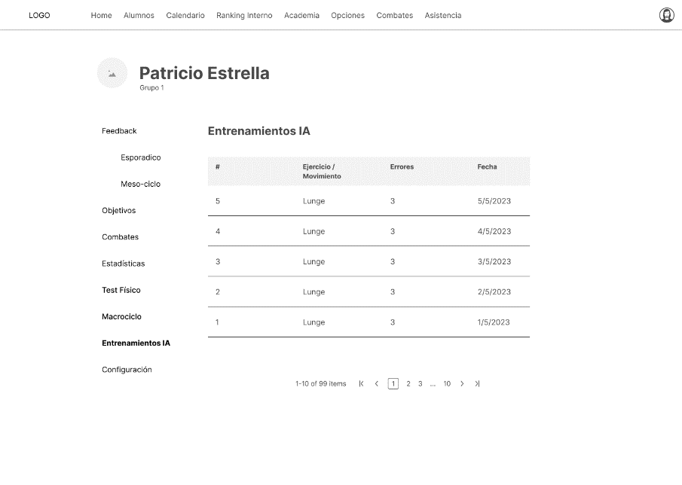

Mockup 5 Listado de entrenamientos con inteligencia de artificial

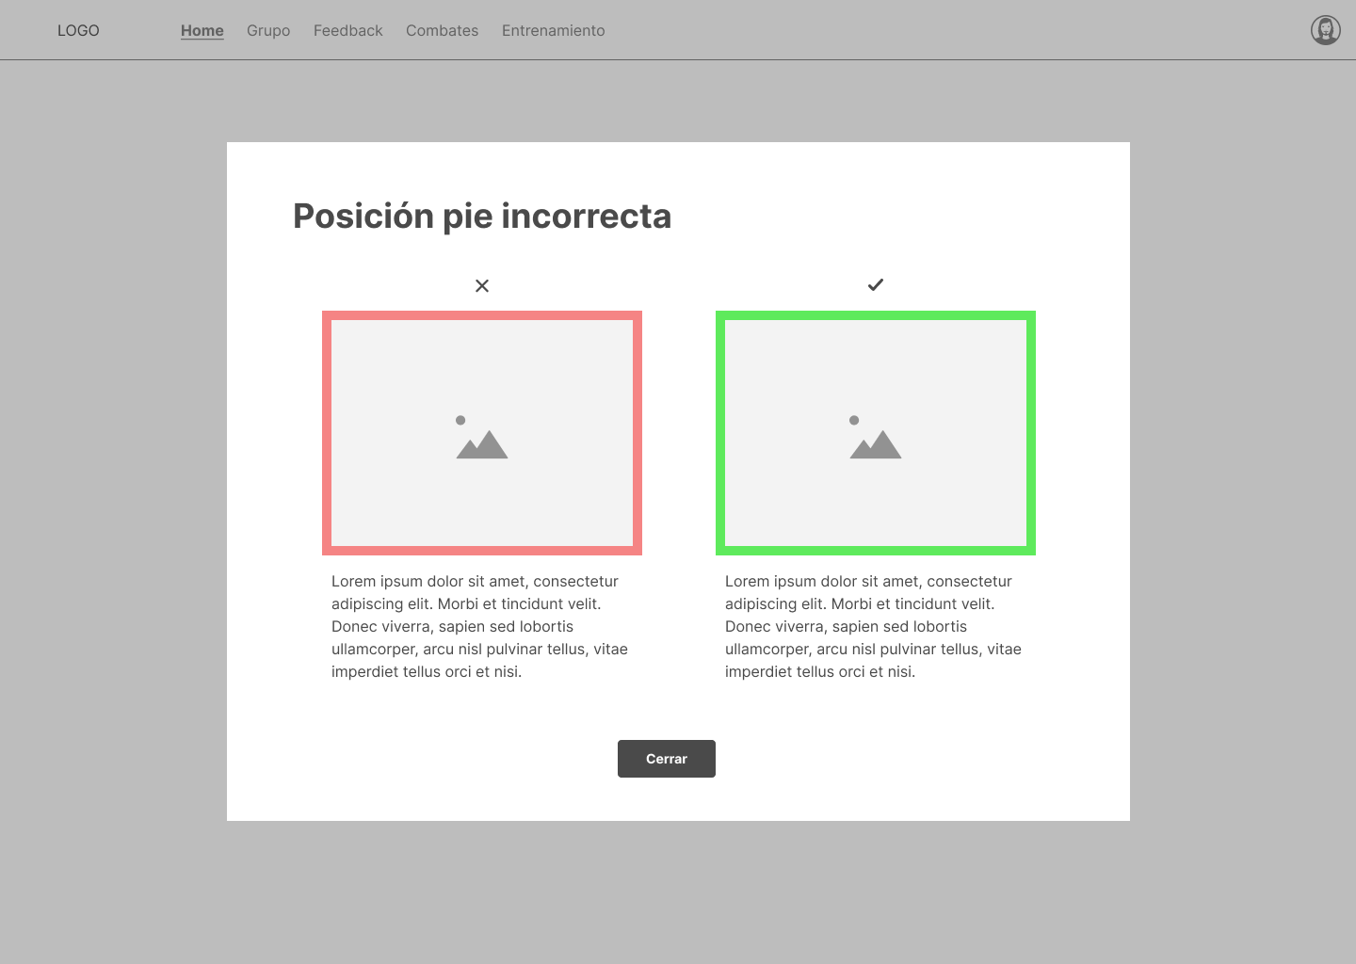

Mockup 6 Visualización de errores detectados por inteligencia artificial

* Visualizar datos de rendimiento en combates.

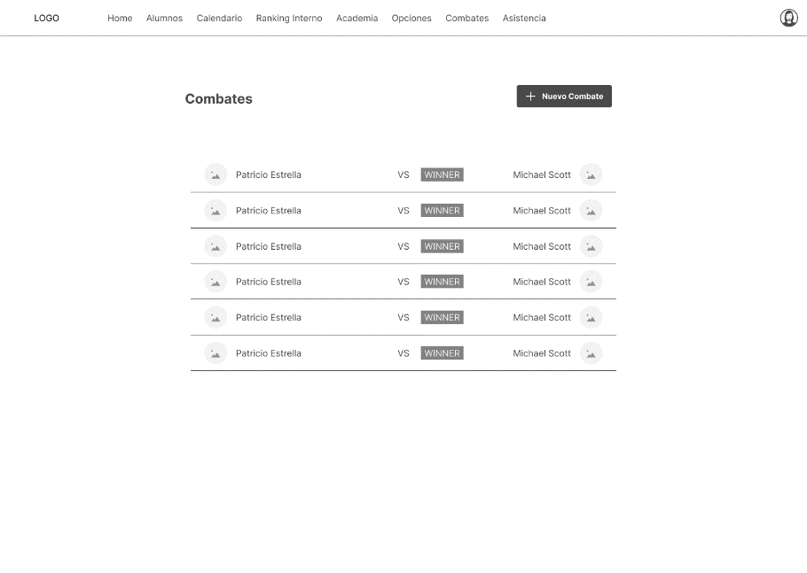

Mockup 7 Lista de combates para un alumno

* Gestionar información de retroalimentación acerca del desempeño de los alumnos según observaciones, datos de combates y posibles errores.

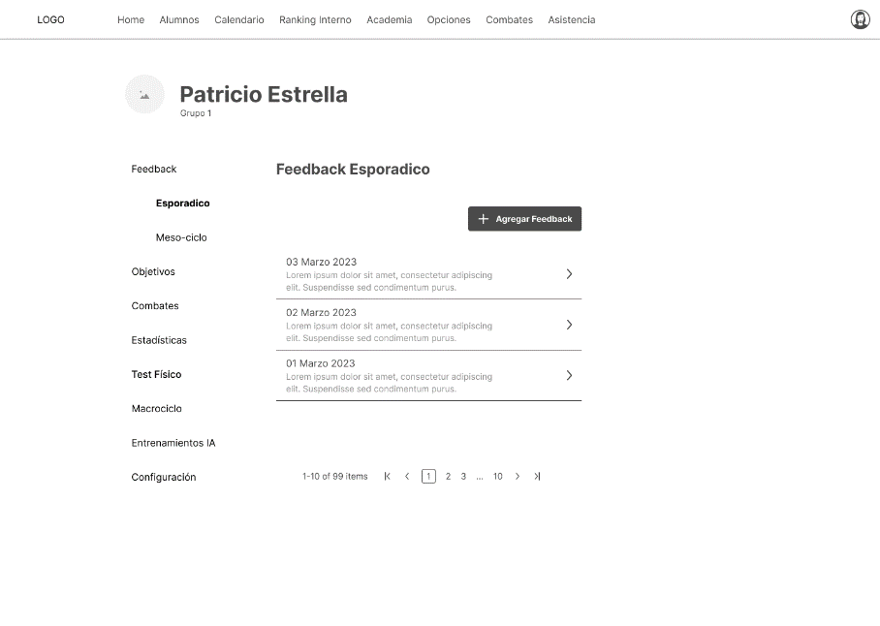

Mockup 8 Retroalimentaciones (feedback) para los esgrimistas

#### **Funcionalidades para alumnos**

* Utilizar la funcionalidad de detección de potenciales errores en video por inteligencia artificial.

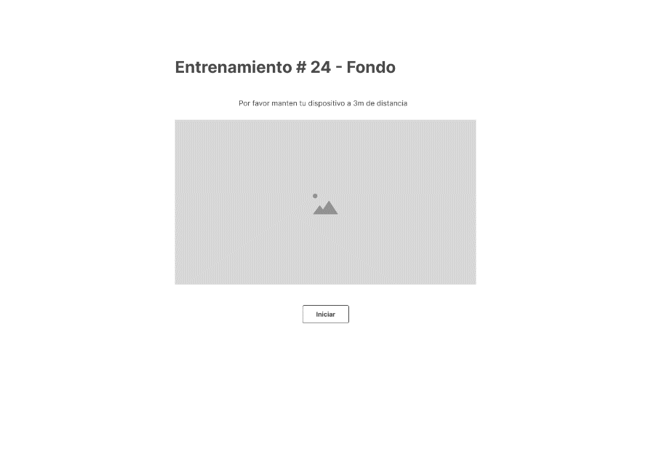

Mockup 9 Uso de análisis con inteligencia artificial para esgrimista

* Acceder a sus planes de entrenamiento y retroalimentaciones.

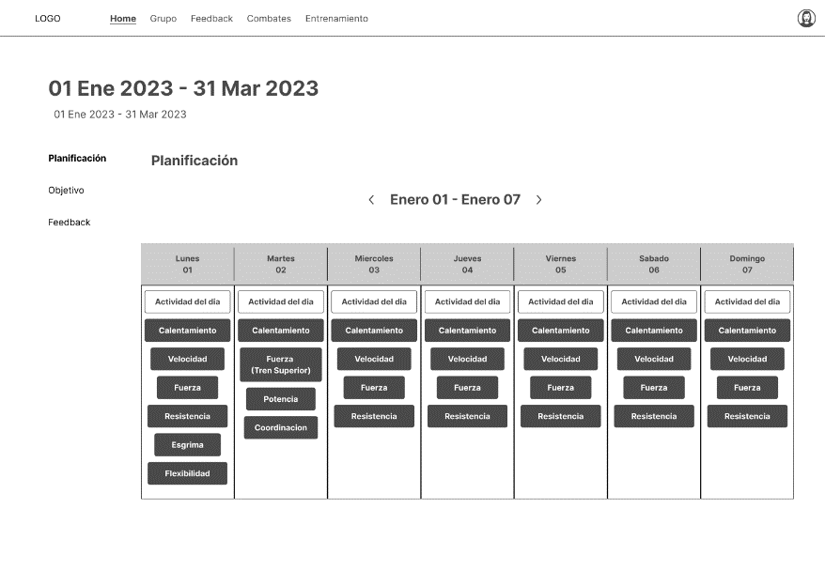

Mockup 10 Visualización de planes de entrenamiento para esgrimista

* Consultar datos de desempeño en combates.

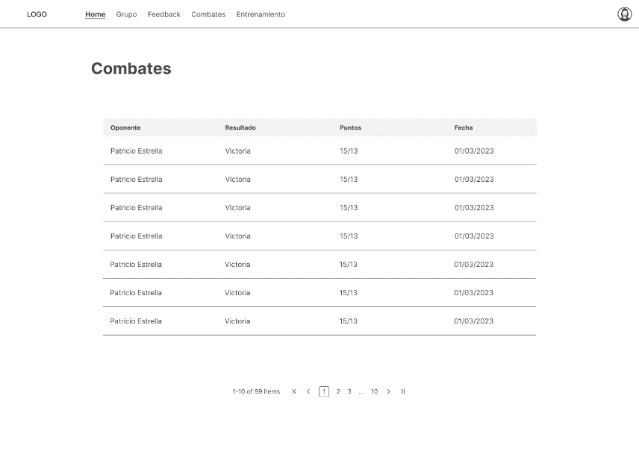

Mockup 11 Listado de combates para esgrimistas

* Consultar información de posibles errores detectados con inteligencia artificial, mediante listado de sesiones de entrenamiento y diagramas de las poses incorrectas.

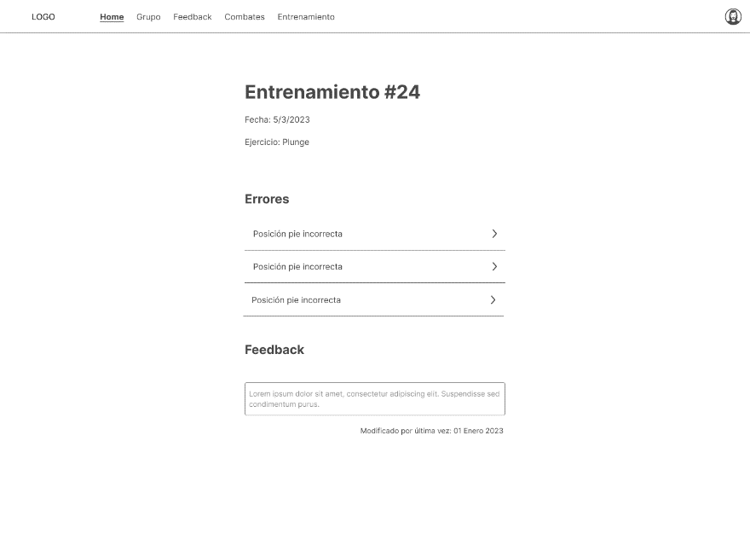

Mockup 12 Listado de entrenamientos con inteligencia artificial para esgrimista

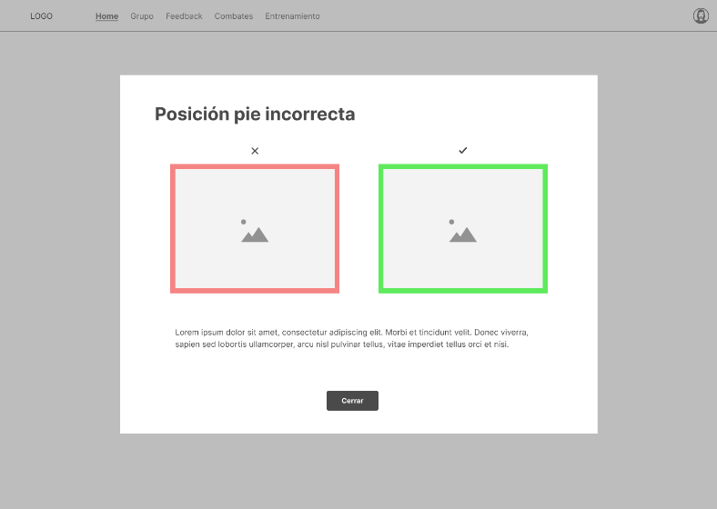

Mockup 13 Diagrama de poses incorrectas detectadas

#### **Entregables**

* API (back end) para la aplicación web: es decir la lógica de negocio para la gestión de datos de entrenamiento, incluyendo potenciales errores detectados y puntajes.
* Base de datos para la solución: para almacenamiento de usuarios y datos de entrenamientos y desempeño.
* La página web (front end): interfaz de usuario (capa de presentación) para interactuar con el sistema a través de un navegador, permite usar todas las funcionalidades descritas en los módulos.

### **Inteligencia artificial para detectar potenciales errores**

Segundo, un componente para la identificación de probables errores comunes en las acciones de los entrenamientos. Esta parte del sistema consistirá en una inteligencia artificial que realice reconocimiento de posturas en video, para identificar potenciales errores que se puedan cometer en las acciones (movimientos) al entrenar. Se accede a esta funcionalidad desde la aplicación web, la cámara del dispositivo donde se la use captura el video del esgrimista y analiza cuadros (frames) del mismo para detectar posibles errores, y almacena los datos recolectados. Este módulo cumple dos funciones principales y le corresponden tres entregables.

#### **Funciones**

* Detecta cuando los alumnos no han realizado un movimiento correcto en prácticas individuales, es decir un potencial error.

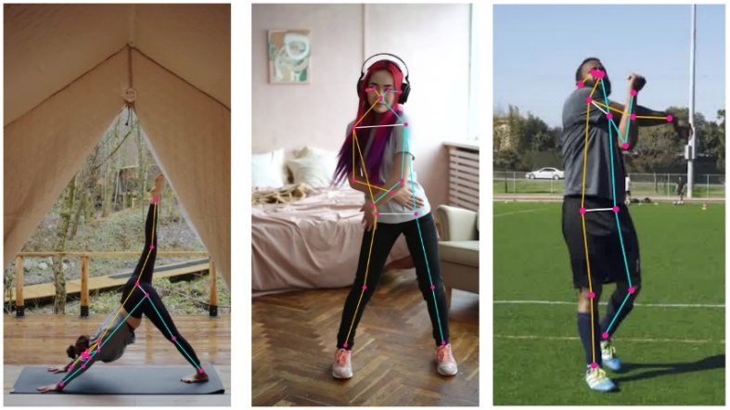

Imagen 5 Ejemplo de visualización de detección de poses con inteligencia artificial (Votel & Li, 2021)

* Almacena datos de probables errores detectados para que puedan visualizarse en la interfaz de la aplicación web a manera de listados de sesiones de entrenamiento y diagramas de las posiciones erróneas.

#### **Entregables:**

* Datos de entrenamiento (ejemplos de movimientos correctos) para la inteligencia artificial: dataset para alimentar de información a la inteligencia artificial, de tal manera que aprenda a detectar los movimientos correctos que los esgrimistas deberían realizar.
* Modelo de inteligencia artificial para reconocimiento de probables errores: es la inteligencia artificial en sí, que hará el reconocimiento según el entrenamiento proporcionado.
* Integración con aplicación web: código necesario para enviar datos de detección a la base de datos y visualizarlos en la aplicación web.

#### **Flujo**

Desde la aplicación, el esgrimista podrá activar la funcionalidad de detección, para lo cual debe primero colocar el dispositivo que esté usando de tal manera que capture sus movimientos. Entonces, la aplicación empezará a capturar video por un periodo de tiempo, analizando los frames (cuadros) del video para encontrar posibles errores. Cuando finalice el tiempo de detección, los posibles errores identificados se guardarán, y tanto entrenadores cómo atletas podrán acceder a la consulta de datos de potenciales errores detectados en el listado de entrenamientos y diagramas de poses incorrectas. Los errores detectados se mostrarán en tiempo real para indicar al deportista el error antes de que lo siga cometiendo durante la sesión.

### **Máquina de puntaje y temporizador**

Por último, una máquina de puntaje para registrar los puntos que se realicen en combates de entrenamiento. La máquina tiene cinco funciones principales y dos entregables para su funcionamiento.

#### **Funcionalidades**

* Mantener conteo de los puntajes de cada esgrimista en un display, se puede modificar manualmente el puntaje al darse un toque o con conexión a la máquina de esgrima existente.
* Temporizador para los combates.
* Gestión de tarjetas de penalización.
* Función para desempates mediante asignación de prioridad (según reglas de esgrima).
* Conexión a la máquina existente para detener temporizador y aumentar puntaje cuando sea adecuado.

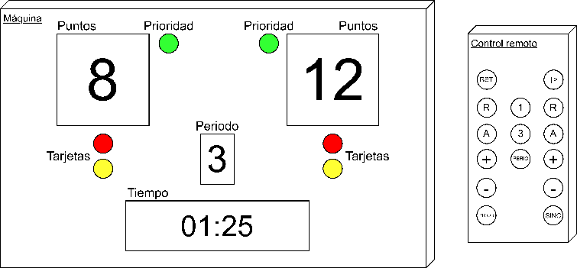

Mockup 14 Distribución de los indicadores de la máquina de puntaje

#### **Entregables**

* Software de control: es el software para el conteo de los puntos, temporizador, penalizaciones, prioridades, y manejo de inputs del usuario.
* Hardware ensamblado: es decir la máquina en sí, en la cual está cargada el software de control desarrollado.

#### **Flujo**

Una vez encendido el hardware, el entrenador o árbitro puede configurar e iniciar el temporizador. Entonces, los esgrimistas pueden proceder con el combate de manera habitual. Cuando exista un toque, el temporizador se detiene automáticamente si existe conexión a la máquina de la Academia, y se pueden aumentar los puntos automáticamente si se requiere según la modalidad de esgrima. También se puede controlar la pausa, continuación, y modificación del temporizador. De esta manera, se evita que el árbitro tenga que depender de su memoria y diferir su concentración, pues estos datos los mantiene la máquina. Al acabar el combate, el entrenador puede registrar el puntaje final en la aplicación web.

## **Restricciones del proyecto**

### **Limitaciones**

El alcance del proyecto está delimitado por algunos puntos. A continuación, se describen las limitaciones que se han definido para cada componente del sistema a desarrollar.

* Aplicación Web
  + Se utilizará Node.js para desarrollar la aplicación web y la inteligencia artificial integrada.
  + No se asegura compatibilidad con el navegador Firefox, por su uso de un motor de renderizado distinto a los navegadores más usados.
  + No se implementarán funcionalidades para gestión de cobros o planes de entrenamiento contratados por los esgrimistas.
* Inteligencia artificial para reconocimiento de posibles errores
  + No se harán identificaciones de errores en acciones compuestas, solo en acciones simples (acciones básicas de esgrima). Esto se debe a la alta complejidad de implementación que implicaría esto. Las acciones compuestas tienen movimientos mucho más complejos que las simples; por lo tanto, independientemente del tipo de acción, la inteligencia artificial se concentrará en detectar potenciales errores en acciones simples.
  + La inteligencia artificial solo se puede usar para un esgrimista a la vez. Esto se debe a que el reconocimiento de posibles errores no hará distinciones entre dos esgrimistas diferentes. Por esto, no se podría usar este componente del sistema en un combate, pues observaría errores en ambos esgrimistas sin distinción de quien los comete. Lograr la distinción entre dos personas en un combate requeriría desarrollo dedicado de una inteligencia artificial.
* Máquina de puntaje
  + Debe ser posible subir y bajar el conteo de puntaje de manera manual. Esto se debe a que un toque no siempre es válido y significa un punto. Aunque se tiene conexión a la máquina existente y se puede detener el temporizador o aumentar los puntos de manera automática, se debe poder hacerlo manualmente por reglamentación, o en caso de que se use la máquina independientemente.
  + Se debe poder realizar la carga de datos de puntaje manualmente, la máquina se encargará de mantener el conteo y tiempo, pero el usuario debe acceder a la funcionalidad en la aplicación web al acabar un combate y registrar la información. Esto porque la mejor manera de saber cuándo se ha acabado el combate y se deben registrar los puntos, es el criterio humano.
  + La máquina, en concordancia a las regulaciones más actuales de la FIE debe, en los últimos 10 segundos de cada tiempo del combate, mostrar el tiempo restante con décimas y centésimas de segundo.

### **Restricciones**

Siguiendo las 3 categorías del triángulo de restricciones, se tienen:

* Costo:
  + El costo del hardware requerido y el hosting web necesitado deben ser aprobados por la Academia.
  + Actualmente, se tiene presupuestado para el hardware de cada extensión alrededor de $160 USD. El costo final de hardware puede variar si se ensamblan más máquinas.
  + El costo del hosting está presupuestado para alrededor de $15 USD mensuales.
  + No existe un costo inicial de implementación para la aplicación web, cómo por ejemplo licencias. Sin embargo, el costo del hosting puede incrementar si se requiere más espacio de almacenamiento para los datos de la aplicación.
* Alcance:
  + Los 3 componentes, con las exclusiones descritas, son los que se desarrollarán en el proyecto. No sería posible extender el alcance sin contar con más tiempo y/o presupuesto.
* Tiempo:
  + Para desarrollar el proyecto, se tiene una restricción de cerca de 6 meses, que es el tiempo disponible hasta la presentación del proyecto.

# Planificación y costos del proyecto

## **Planificación del desarrollo, pruebas, y despliegue**

El desarrollo del proyecto se iniciará lo antes posible una vez aprobada su implementación. La fecha definida para el inicio de actividades es el 15 de febrero de 2023. Se utilizará el marco de trabajo Scrum para la planificación y ejecución del proyecto. A partir de este punto, se inician ocho sprints para el desarrollo de la solución. Estos desarrollos incluyen la recopilación de requerimientos, implementación de funcionalidades, y pruebas continuas de la solución.

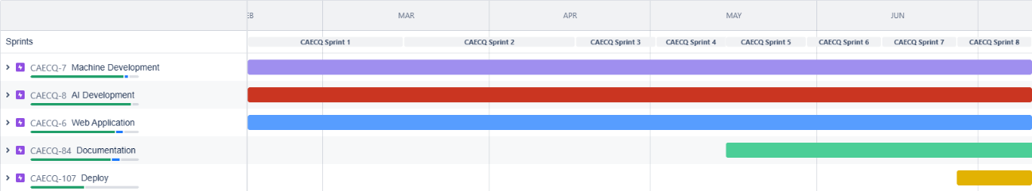

Diagrama 6 Planificación de los sprints para el desarrollo en Jira

Utilizando la herramienta de gestión Jira, se crearán “issues” que representan actividades necesarias para implementar funcionalidades del sistema. Las épicas de usuario se dividen en la aplicación web, la inteligencia artificial, y la máquina de puntaje. Esto para lograr organización según los 3 módulos principales de la solución. Se trabaja de manera simultánea en los módulos de la aplicación, así como en el despliegue cuando sea el momento.

Los primeros dos sprints se usarán para la recolección de requerimientos; simultáneamente, se iniciará la configuración de ambientes de desarrollo e instalación inicial de librerías. Las dependencias necesarias para la aplicación web y máquina de puntaje también serán identificadas e instaladas, para iniciar la implementación de las funcionalidades. Se iniciará también, la adquisición de hardware necesario para el desarrollo de la máquina y sus prototipos.

Dado que el plazo máximo de implementación completa y despliegue de la solución es julio de 2023, se ha planificado el desarrollo alrededor de este límite de tiempo. El despliegue de la aplicación se completará en el último sprint, que tiene fecha final 10 de julio de 2023, correspondiente al lunes de la última semana disponible de desarrollo. Tras finalizarse el periodo de desarrollo principal, además del continuo monitoreo para el arreglo de cualquier error (bug) no detectado en pruebas, se implementará cualquier funcionalidad adicional que se acuerde con el cliente.

## **Análisis de costos de la solución**

Existen tres categorías principales que comprenden costos que involucrará este proyecto, el hosting de la aplicación web, adquisición de componentes de hardware para las máquinas de registro de puntaje, y talento humano. Los pagos que se deben realizar por hosting son mensuales, por tanto, se los considera costos operativos. En cambio, el costo del hardware para las máquinas corresponde al costo de una sola instancia; entonces, junto a costos de desarrollo se le considera gasto en capital. A continuación, se describen estas tres categorías principales, y se muestran los gastos operacionales y de capital con sus componentes en tablas.

* Hosting: la aplicación web tendrá tráfico bajo, pues solo será usado por miembros de la academia y no necesariamente de manera concurrente. Por esto, se ha optado por usar el servicio de hosting básico en máquinas virtuales que ofrece DigitalOcean.
* Hardware: se requieren algunos componentes de hardware para las máquinas a desarrollarse. Para algunos componentes, se están considerando los precios de importar los mismos, debido a que la diferencia de precio en el país es significativa; por esto también se considera el costo de la importación y peso de los ítems.
* Recurso humano: los integrantes del proyecto, es decir quienes desarrollarán el sistema, y un miembro de la Academia quien colabore con la captura de datos de entrenamiento mediante ejercicios erróneos; forman parte del recurso humano para el proyecto.

|  |  |  |
| --- | --- | --- |
| **Gasto de capital** | | |
| **Item** | **Descripción** | **Costo** |
| Microntroladores | Placas de microcontrolador | $65 |
| Matrices de LEDs | LEDs en formato de matriz para display de conteos, 1.5 libras | $40 |
| Pulsadores | Botones para interactuar con las máquinas | $5 |
| Costo de importación | Por libra o fracción $4.60 USD, más $10 USD nacionalización | $19.20 |
| Cajas para máquina | Cajas de plástico o metal para alojar la máquina | $30 |
| Compensaciones integrantes del proyecto | Salario básico unificado para 3 personas por 5 meses | $6750.00 |
| Compensación asistente esgrimista para recolección de datos | Colaboración durante 5 días de recolección de fotos y video | $112.50 |
| Total | - | $6952.10 |

*Tabla 6 Desglose de gasto de capital*

|  |  |  |  |
| --- | --- | --- | --- |
| **Gasto operacional** | | | |
| **Item** | **Descripción** | **Periodicidad** | **Costo** |
| Hosting | VM Ubuntu, 1 núcleo CPU, 2GB RAM, 50 GB SSD | Mensual | $12 |
| Total | - | Mensual | $12 |

*Tabla 7 Desglose de gasto operacional*

# Descripción de estudios realizados

Realizando una búsqueda exhaustiva de proyectos similares en su totalidad o con módulos que se asemejen a lo que se ha propuesto, se han encontrado las siguientes aplicaciones de interés:

* Zenia App: una aplicación móvil para entrenamientos de yoga asistidos con inteligencia artificial, específicamente visión artificial para detectar poses humanas y guiar al usuario con las posturas. Esta aplicación no posee entrenamientos personalizados según las necesidades del usuario, pero si consigue tener una variedad amplia de entrenamientos y provee retroalimentación inmediata al usuario gracias al uso de la inteligencia artificial. (Zenia, 2022).
* CoachUp: una aplicación móvil para entrenamientos deportivos que permite al usuario conectar con entrenadores de todo el mundo (de cualquier deporte) para conseguir entrenamientos personalizados según lo que necesiten. La aplicación no posee un tracking de los entrenamientos ni retroalimentación sobre ellos, ya que solo sirve para entrar en contacto con los entrenadores y planificar los ejercicios con ellos. (CoachUp, 2023).
* Flexit: una aplicación móvil capaz de planificar una serie de entrenamientos personalizados con videos de cómo realizarlos, con tips y guías visuales (como mover el brazo, la postura de las piernas, etc.). Sin embargo, esta aplicación no permite tener una retroalimentación para el usuario, solo lo guía para que realice un entrenamiento específico. (FlexIt Fitness, 2023).
* Sistemas de gestión de atletas: existen sistemas y aplicaciones tipo athlete management system (AMS), como el sistema de Kitman Labs implementado en deportes como basketball, hockey, y football americano; Aces usado para tennis (G2, 2023); y Athlete Analyzer que se especializa gestión de atletas para artes marciales (Athlete Analyzer, 2022).

Sobre el tema de inteligencia artificial capaz de detectar movimientos y/o poses humanas, se han realizado investigaciones con el fin de encontrar los mejores métodos para optimizar los modelos de entrenamiento. En el artículo “Aerobics posture recognition based on neural network and sensors” (Liu, 2022), se evalúa si se pueden usar redes neuronales profundas para reconocer posturas en aeróbicos utilizando video. Como resultado, el estudio muestra que con esta técnica de inteligencia artificial se pueden reconocer adecuadamente poses humanas. Por otro lado, Muñoz (2021) en su estudio “Desarrollo y validación de un sistema sin marcadores para el análisis del movimiento humano” se enfoca en analizar la aplicabilidad de inteligencia artificial para detección de variables cómo rangos de movimiento de articulaciones. El estudio encontró que las redes neuronales efectivamente pueden ser de utilidad para estimar rangos articulares. La importancia de estos estudios es que sirve como base para el proyecto; ya que no solo compila las mejores prácticas que se podrían usar para el desarrollo propuesto, sino que también ratifica que el uso de una inteligencia artificial es apropiado para capturar movimientos corporales, como los realizados por esgrimistas durante entrenamiento.

# Desarrollo del proyecto

## **Diseño de la solución**

### **Contexto**

La solución tiene, esencialmente, dos componentes que funcionan de manera separada. Primero, la aplicación web que permite la gestión de entrenamientos y datos de los esgrimistas y su desempeño; la misma que incluye la funcionalidad para que un esgrimista lleve a cabo entrenamientos con inteligencia artificial. La aplicación web es utilizada por 3 tipos de usuario:

* El administrador: Puede gestionar esgrimistas y entrenadores, así como sus datos.
* El entrenador: Puede gestionar esgrimistas, planes de entrenamiento, objetivos y retroalimentaciones.
* El esgrimista: Puede gestionar sus propios datos, consultar planes, y usar el entrenamiento con inteligencia artificial.

Como segundo elemento está la máquina de puntaje y temporizador. Esta máquina permite controlar el tiempo transcurrido en combates, editar los puntajes de cada esgrimista, asignar penalizaciones (con el efecto en los puntajes que estas tienen), y asignar prioridad de manera aleatoria (una función para resolver empates, siguiendo reglamentos de esgrima). Todo esto se puede controlar con el uso de un control remoto, mismo que usaría el entrenador (o árbitro en el escenario de un combate) para utilizar las funcionalidades antes descritas.

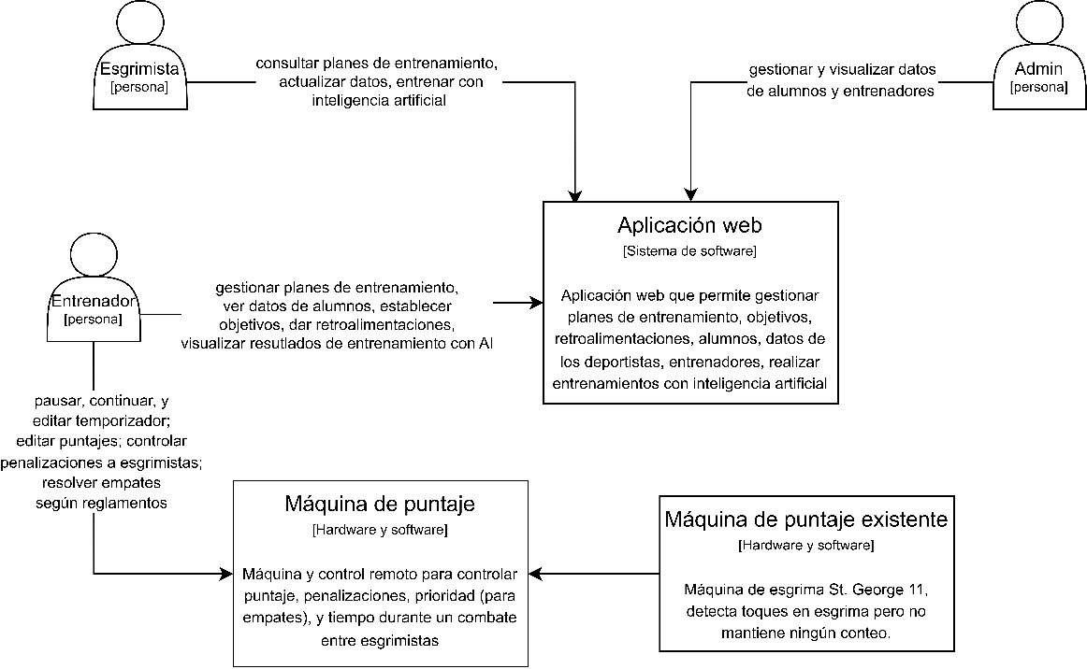

Diagrama 7 Contexto de la solución

### **Requerimientos**

Los requerimientos de la solución se recopilaron a lo largo de varias reuniones con los entrenadores de la Academia. En dichas reuniones, se determinaron las funcionalidades que debe cumplir la aplicación web para ajustarse a las necesidades de gestión de entrenamiento; los movimientos que se desea detectar con la inteligencia artificial; y la configuración y reglas del deporte para la máquina de conteo y temporizador. De igual manera, siguiendo una metodología ágil de desarrollo, se hicieron ajustes a los requerimientos conforme se tenían reuniones de revisión con los clientes.

Para determinar de manera ideal el flujo de las funcionalidades de la aplicación web y la máquina, se elaboraron casos de uso detallados en los que se describe el funcionamiento esperado de cada módulo. Estos casos se detallan a continuación:

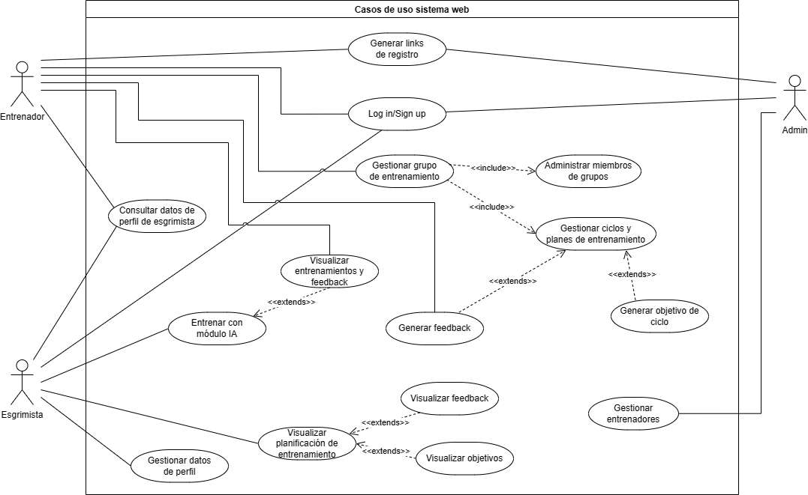

Diagrama 8 Casos de uso para app web

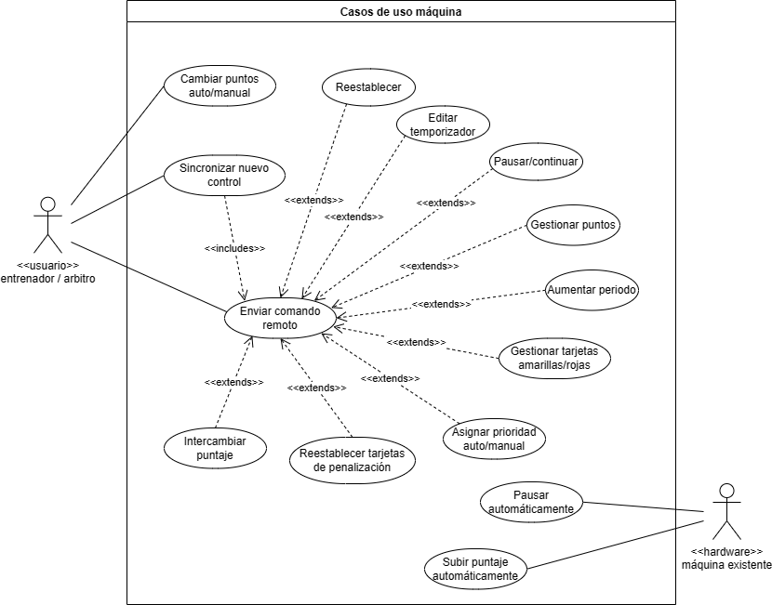

Diagrama 9 Casos de uso para máquina de conteo

A continuación, se listan los casos de uso del proyecto en tablas que contienen: el nombre del caso, un identificador, su descripción, la meta y los actores que participan. En esta sección, se incluyen solo los diagramas de secuencia y actividad de los casos de uso más complejos para facilitar la comprensión de su flujo; y de funcionalidades relacionadas a planes, inteligencia artificial y puntajes. Los diagramas de secuencia y actividad de los demás casos de uso se encuentran en el anexo 3.

|  |  |
| --- | --- |
| **Nombre Caso de Uso:** | **Log in/Sign up** |
| **Identificador:** | CS-01 |
| **Descripción:** | El sistema debe permitir que los usuarios se registren y autentiquen en la aplicación web. |
| **Meta:** | Permite a los usuarios ingresar a la aplicación usando sus datos. |
| **Actor:** | Administrador, entrenador, esgrimista |

Tabla 8 Caso de uso app web 1 Log in / Sign up

|  |  |
| --- | --- |
| **Nombre Caso de Uso:** | **Generar links de registro** |
| **Identificador:** | CS-02 |
| **Descripción:** | El sistema debe permitir la generación de links de registro a usuarios que están ingresando a la academia. |
| **Meta:** | Permite que los administradores y entrenadores generen un link para que nuevos usuarios puedan registrarse. |
| **Actor:** | Administrador, entrenador |

Tabla 9 Caso de uso app web 2 Generar links de registro

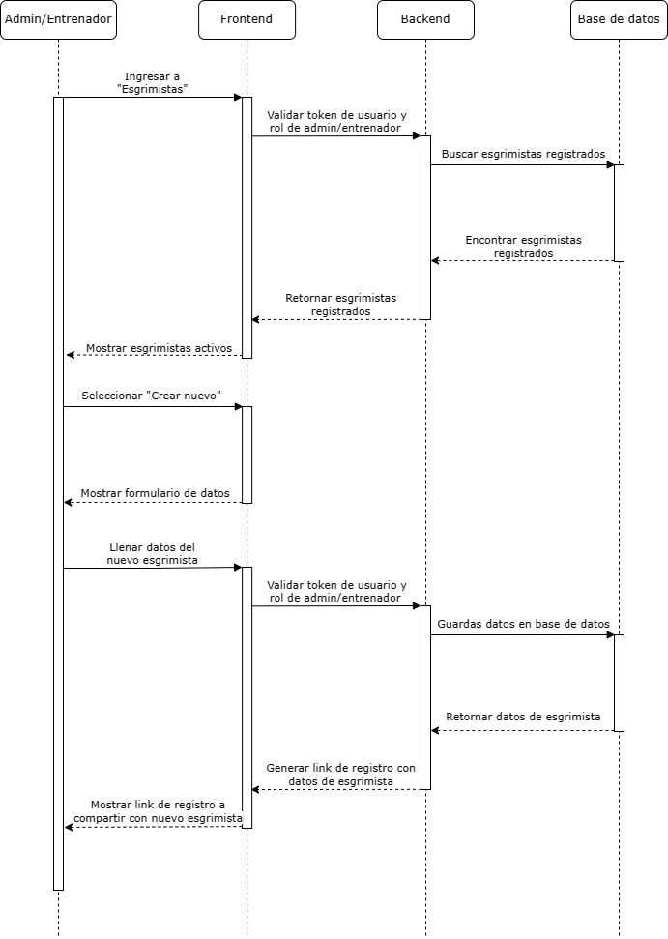

Diagrama 10 Diagrama de secuencia CS-2 Generar links de registro

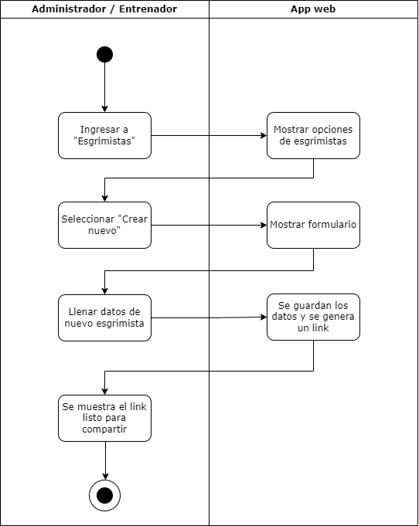

Diagrama 11 Diagrama de actividades CS-2 Generar links de registro

|  |  |
| --- | --- |
| **Nombre Caso de Uso:** | **Consultar datos de perfil** |
| **Identificador:** | CS-03 |
| **Descripción:** | El sistema debe permitir la consulta de datos del perfil del usuario. |
| **Meta:** | Permite que los usuarios consulten los datos que ingresaron en su perfil en cualquier momento. |
| **Actor:** | Entrenador, esgrimista |

Tabla 10 Caso de uso app web 3 Consultar datos de perfil

|  |  |
| --- | --- |
| **Nombre Caso de Uso:** | **Gestionar datos de perfil** |
| **Identificador:** | CS-04 |
| **Descripción:** | El sistema debe permitir el ingreso de datos de perfil tanto a usuarios nuevos como usuarios que deseen actualizar sus datos. |
| **Meta:** | Los usuarios podrán modificar sus datos o eliminarlos mientras no sean obligatorios. |
| **Actor:** | Entrenador, esgrimista |

Tabla 11 Caso de uso app web 4 Gestionar datos de perfil

|  |  |
| --- | --- |
| **Nombre Caso de Uso:** | **Crear grupo de entrenamiento** |
| **Identificador:** | CS-05 |
| **Descripción:** | El sistema debe permitir al usuario crear un grupo de entrenamiento. |
| **Meta:** | Permite que los entrenadores creen un grupo de entrenamiento por arma. |
| **Actor:** | Entrenador |

Tabla 12 Caso de uso app web 5 Crear grupo de entrenamiento

|  |  |
| --- | --- |
| **Nombre Caso de Uso:** | **Gestionar miembros de grupos** |
| **Identificador:** | CS-06 |
| **Descripción:** | El sistema debe permitir al usuario asignar miembros a cada grupo, y también eliminarlos. |
| **Meta:** | Permite que los entrenadores inserten usuarios esgrimistas a los grupos creados. |
| **Actor:** | Entrenador |

Tabla 13 Caso de uso app web 6 Gestionar miembros de grupos

|  |  |
| --- | --- |
| **Nombre Caso de Uso:** | **Gestionar ciclos y planes de entrenamiento** |
| **Identificador:** | CS-07 |
| **Descripción:** | El sistema debe permitir la creación de ciclos de entrenamiento junto con su planificación de ejercicios por ciclo. |
| **Meta:** | Permite que los entrenadores creen ciclos de entrenamiento en los cuales planificaran entrenamientos cada día. |
| **Actor:** | Entrenador |

Tabla 14 Caso de uso app web 7 Gestionar ciclos y planes de entrenamiento

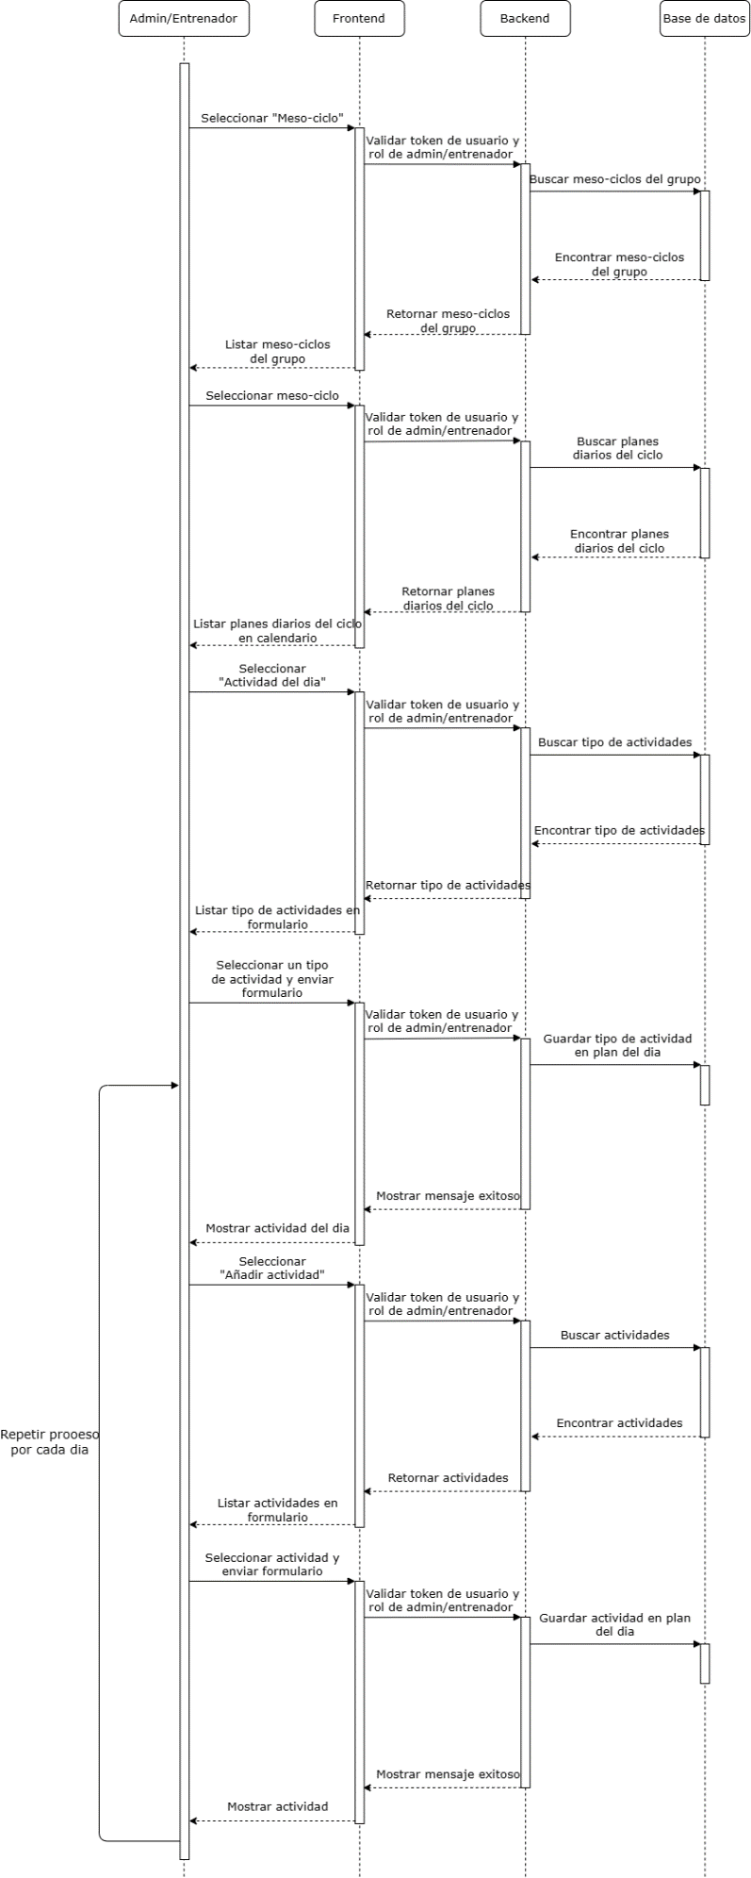

Diagrama 12 Diagrama de secuencia CS-7 Gestionar ciclos y planes de entrenamiento

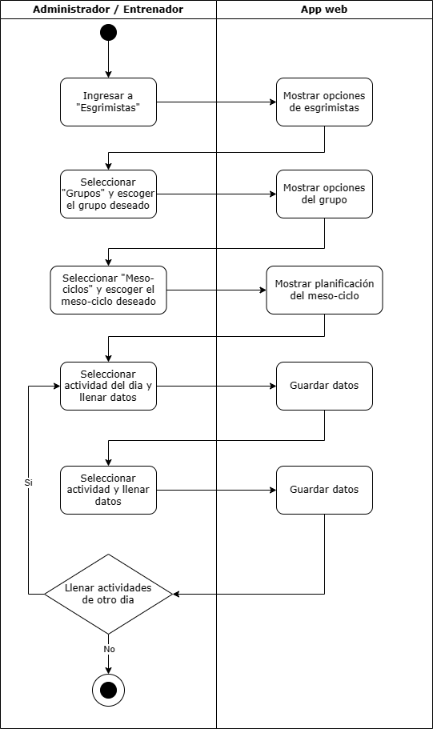

Diagrama 13 Diagrama de actividades CS-7 Gestionar ciclos y planes de entrenamiento

|  |  |
| --- | --- |
| **Nombre Caso de Uso:** | **Generar objetivos** |
| **Identificador:** | CS-08 |
| **Descripción:** | El sistema debe permitir la generación de objetivos por ciclos. |
| **Meta:** | El entrenador podrá crear un objetivo para el ciclo de entrenamiento. |
| **Actor:** | Entrenador |

Tabla 15 Caso de uso app web 8 Generar objetivos

|  |  |
| --- | --- |
| **Nombre Caso de Uso:** | **Visualizar entrenamientos de esgrimista** |
| **Identificador:** | CS-9 |
| **Descripción:** | El sistema debe permitir al usuario visualizar los entrenamientos individuales de cada esgrimista. |
| **Meta:** | Permite que los entrenadores puedan ver como los esgrimistas van progresando en sus ejercicios individuales. |
| **Actor:** | Entrenador |

Tabla 16 Caso de uso app web 9 Visualizar entrenamientos de esgrimista

|  |  |
| --- | --- |
| **Nombre Caso de Uso:** | **Generar feedback** |
| **Identificador:** | CS-10 |
| **Descripción:** | El sistema debe permitir al usuario generar feedback a los entrenamientos que haya realizado el esgrimista y a los ciclos que hayan culminado |
| **Meta:** | Los entrenadores podrán retroalimentar a los esgrimistas en sus entrenamientos según su progreso. |
| **Actor:** | Entrenador |

Tabla 17 Caso de uso app web 10 Generar feedback

|  |  |
| --- | --- |
| **Nombre Caso de Uso:** | **Visualizar planificación de entrenamiento** |
| **Identificador:** | CS-11 |
| **Descripción:** | El sistema debe permitir la visualización de la planificación de entrenamientos por ciclos al usuario. |
| **Meta:** | El esgrimista podrá ver la planificación de entrenamiento que se le ha asignado para el ciclo. |
| **Actor:** | Esgrimista |

Tabla 18 Caso de uso app web 11 Visualizar planificación de entrenamiento

|  |  |
| --- | --- |
| **Nombre Caso de Uso:** | **Entrenar con módulo IA** |
| **Identificador:** | CS-12 |
| **Descripción:** | El sistema debe permitir al usuario acceder al módulo de IA a través de la aplicación web con una cámara. |
| **Meta:** | El esgrimista podrá realizar entrenamientos individuales sin la supervisión de un entrenador para progresar en sus entrenamientos. |
| **Actor:** | Esgrimista |

Tabla 19 Caso de uso app web 12 Entrenar con módulo IA

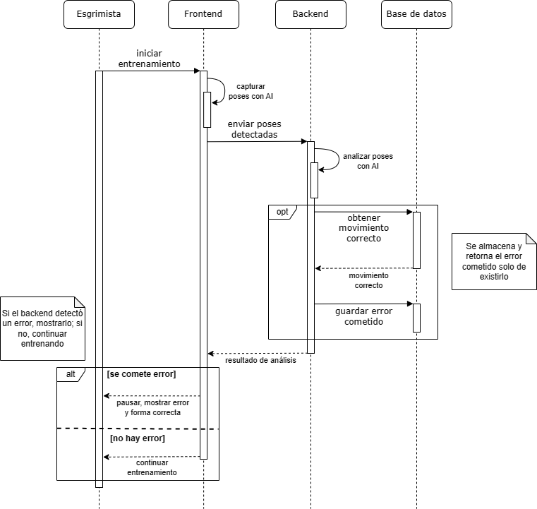

Diagrama 14 Diagrama de secuencia CS-12 Entrenar con módulo IA

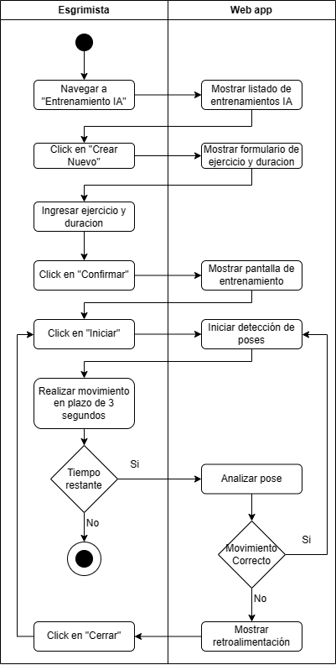

Diagrama 15 Diagrama de actividades CS-12 Entrenar con módulo IA

|  |  |
| --- | --- |
| **Nombre Caso de Uso:** | **Visualizar feedback de mesociclo** |
| **Identificador:** | CS-13 |
| **Descripción:** | El sistema debe permitir al usuario visualizar todos feedbacks recibidos de los ciclos. |
| **Meta:** | El esgrimista podrá recibir feedback manteniendo la interacción con los entrenadores para seguir mejorando con sus entrenamientos. |
| **Actor:** | Esgrimista |

Tabla 20 Caso de uso app web 13 Visualizar feedback

|  |  |
| --- | --- |
| **Nombre Caso de Uso:** | **Visualizar objetivo de mesociclo** |
| **Identificador:** | CS-14 |
| **Descripción:** | El sistema debe permitir al usuario visualizar todos objetivos recibidos de los ciclos. |
| **Meta:** | El esgrimista podrá recibir objetivos de ciclo para entender la dirección de sus entrenamientos |
| **Actor:** | Esgrimista |

Tabla 21 Caso de uso app web 14 Visualizar objetivos

|  |  |
| --- | --- |
| **Nombre Caso de Uso:** | **Administrar entrenadores** |
| **Identificador:** | CS-15 |
| **Descripción:** | El sistema debe permitir a los administradores añadir y desactivar cuentas de entrenadores. |
| **Meta:** | Registrar nuevos entrenadores de la academia para ingresar sus datos, y en caso de requerirlo, desactivar sus cuentas. |
| **Actor:** | Administradores |

Tabla 22 Caso de uso app web 15 Administrar entrenadores

|  |  |
| --- | --- |
| **Nombre Caso de Uso:** | **Cambiar incremento de puntos entre auto/manual** |
| **Identificador:** | CM-1 |
| **Descripción:** | La máquina de puntos debe permitir al usuario cambiar los puntos de manera automática con los toques o manualmente con un control remoto. |
| **Meta:** | Cambiar la forma en la que la máquina aumenta los puntos de los esgrimistas a manual o automática según las reglas del combate. |
| **Actor:** | Entrenadores |

Tabla 23 Caso de uso máquina 1 Cambiar puntos entre automáticos y manual

|  |  |
| --- | --- |
| **Nombre Caso de Uso:** | **Sincronizar nuevo control** |
| **Identificador:** | CM-2 |
| **Descripción:** | La máquina de puntos debe ser capaz de sincronizar un nuevo control remoto. |
| **Meta:** | Sincronizar un nuevo control para que a la hora de encender la máquina esta pueda ser usada con un control remoto. |
| **Actor:** | Entrenadores |

Tabla 24 Caso de uso máquina 2 Sincronizar nuevo control remoto

|  |  |
| --- | --- |
| **Nombre Caso de Uso:** | **Intercambiar puntaje** |
| **Identificador:** | CM-3 |
| **Descripción:** | La máquina de puntos debe ser capaz de intercambiar los puntajes entre sí. |
| **Meta:** | Cambiar los puntajes que se encuentran en lado izquierdo al lado derecho y viceversa. |
| **Actor:** | Entrenadores |

Tabla 25 Caso de uso máquina 3 Intercambiar puntaje

|  |  |
| --- | --- |
| **Nombre Caso de Uso:** | **Reestablecer tarjetas de penalización** |
| **Identificador:** | CM-4 |
| **Descripción:** | La máquina debe remover las tarjetas amarillas y rojas que están activas. |
| **Meta:** | Remover las penalizaciones activas sin modificar los demás datos de la máquina |
| **Actor:** | Entrenadores |

Tabla 26 Caso de uso máquina 4 Reestablecer tarjetas de penalización

|  |  |
| --- | --- |
| **Nombre Caso de Uso:** | **Asignar prioridad auto/manual** |
| **Identificador:** | CM-5 |
| **Descripción:** | La máquina de puntos debe ser capaz de asignar cuál de los dos lados del combate tiene prioridad. |
| **Meta:** | Asignar la prioridad de manera automática y aleatoria según las reglas del combate o manualmente, con un control remoto. |
| **Actor:** | Entrenadores |

Tabla 27 Caso de uso máquina 5 Asignar prioridad automática o manualmente

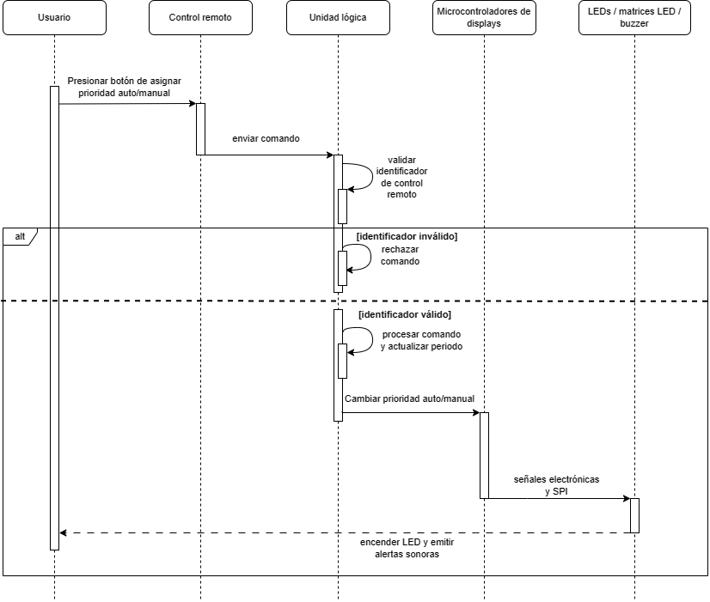

Diagrama 16 Diagrama de secuencia CM-5 Asignar prioridad auto/manual

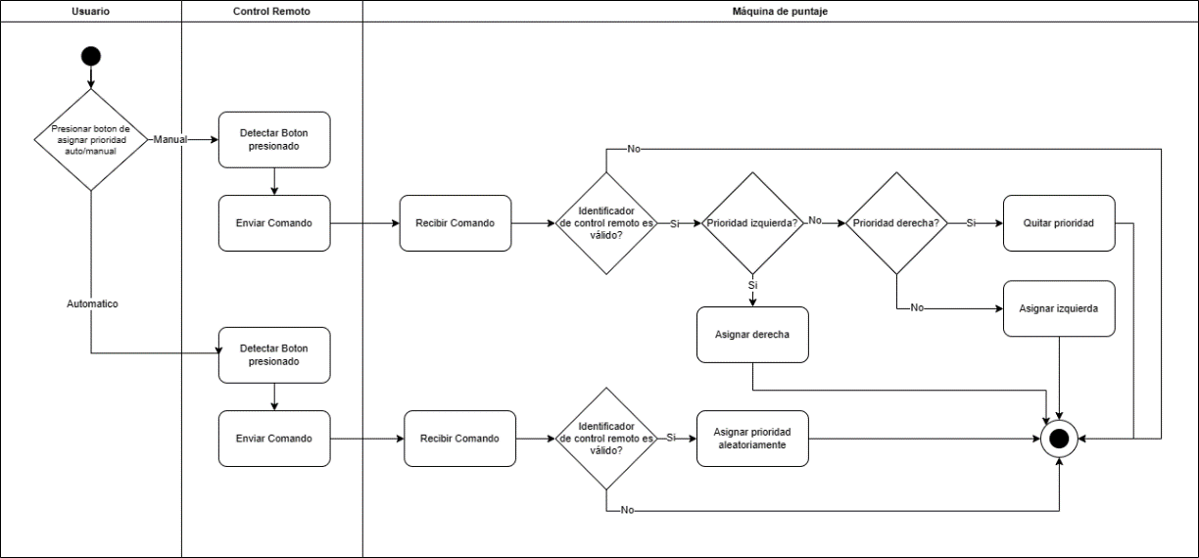

Diagrama 17 Diagrama de actividades CM-5 Asignar prioridad auto/manual

|  |  |
| --- | --- |
| **Nombre Caso de Uso:** | **Gestionar tarjetas amarillas/rojas** |
| **Identificador:** | CM-6 |
| **Descripción:** | La máquina de puntos debe gestionar las tarjetas amarillas y rojas del combate. |
| **Meta:** | Gestionar las tarjetas de cada jugador en el combate para llevar el conteo de penalizaciones en cada lado. |
| **Actor:** | Entrenadores |

Tabla 28 Caso de uso máquina 6 Gestionar tarjetas amarillas y rojas

|  |  |
| --- | --- |
| **Nombre Caso de Uso:** | **Aumentar periodo** |
| **Identificador:** | CM-7 |
| **Descripción:** | La máquina de puntos debe ser capaz de cambiar el periodo en el que se encuentra el combate. |
| **Meta:** | Aumentar el periodo para determinar en qué parte del combate se encuentran actualmente los esgrimistas. |
| **Actor:** | Entrenadores |

Tabla 29 Caso de uso máquina 7 Aumentar periodo

|  |  |
| --- | --- |
| **Nombre Caso de Uso:** | **Gestionar puntos** |
| **Identificador:** | CM-8 |
| **Descripción:** | La máquina de puntos debe ser capaz de editar los puntos de cada lado con un control remoto. |
| **Meta:** | Gestionar los puntos para que el árbitro pueda subir o bajar los puntos manualmente en caso de que las reglas del combate lo requieran. |
| **Actor:** | Entrenadores |

Tabla 30 Caso de uso máquina 8 Gesitonar puntos

|  |  |
| --- | --- |
| **Nombre Caso de Uso:** | **Pausar/continuar** |
| **Identificador:** | CM-9 |
| **Descripción:** | La máquina de puntos debe ser capaz de pausar el temporizador del combate y también proseguir con el tiempo. |
| **Meta:** | Pausar el tiempo en caso de que el árbitro lo requiera o algún esgrimista haya realizado un punto, y seguidamente poder continuar con el temporizador. |
| **Actor:** | Entrenadores |

Tabla 31 Caso de uso máquina 9 Pausar o continuar temporizador

|  |  |
| --- | --- |
| **Nombre Caso de Uso:** | **Editar temporizador** |
| **Identificador:** | CM-10 |
| **Descripción:** | La máquina de puntos debe ser capaz de cambiar los valores de minutos, segundos, decimas y centésimas de segundo en el temporizador. |
| **Meta:** | Editar el temporizador a un tiempo determinado en caso de que un combate lo requiera. |
| **Actor:** | Entrenadores |

Tabla 32 Caso de uso máquina 10 Editar temporizador

|  |  |
| --- | --- |
| **Nombre Caso de Uso:** | **Reestablecer** |
| **Identificador:** | CM-11 |
| **Descripción:** | La máquina de puntos debe ser capaz de reestablecer los puntos, tarjetas, periodo, prioridad y tiempo a su estado por defecto. |
| **Meta:** | Reestablecer todos los datos que tenga la máquina actualmente para preparar un siguiente combate. |
| **Actor:** | Entrenadores |

Tabla 33 Caso de uso máquina 11 Reestablecer

|  |  |
| --- | --- |
| **Nombre Caso de Uso:** | **Pausar automáticamente** |
| **Identificador:** | CM-12 |
| **Descripción:** | La máquina debe pausar su temporizador cuando se detecte un toque proveniente de la máquina de la academia. |
| **Meta:** | Detener el temporizador cuando se detecte un toque a través de la conexión a la máquina existente. |
| **Actor:** | Máquina existente |

Tabla 34 Caso de uso máquina 12 Pausar automáticamente

|  |  |
| --- | --- |
| **Nombre Caso de Uso:** | **Incrementar puntos automáticamente** |
| **Identificador:** | CM-13 |
| **Descripción:** | Cuando esté activado el incremento automático de puntos, la máquina debe incrementar el puntaje de los esgrimistas. |
| **Meta:** | La máquina debe incrementar el puntaje del o los esgrimistas según los toques detectados en la máquina de la academia. |
| **Actor:** | Máquina existente |

Tabla 35 Caso de uso máquina 12 Incrementar puntos automáticamente

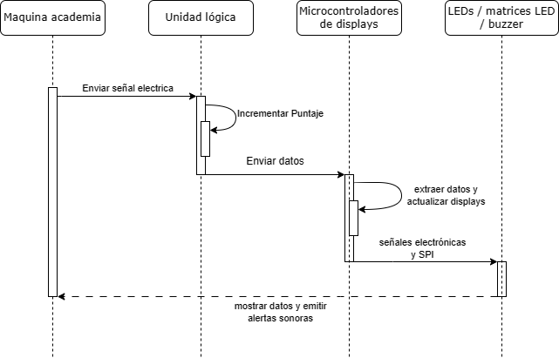

Diagrama 18 Diagrama de secuencia CM-13 Incrementar puntos automáticamente

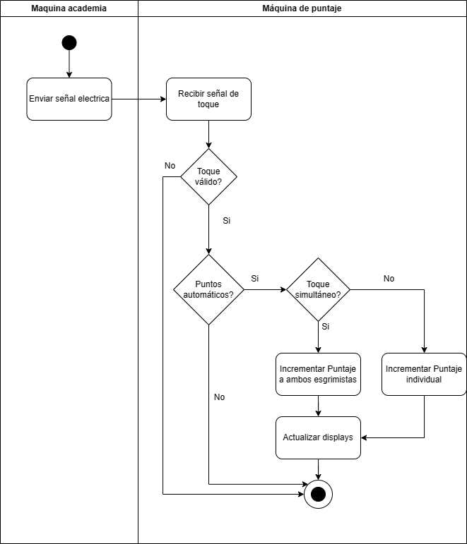

Diagrama 19 Diagrama de actividades CM-13 Incrementar puntos automáticamente

### **Diseño y arquitectura**

#### **Aplicación web**

La solución implementada, de acuerdo con lo descrito en la *sección 2.1* de este documento, consta de una aplicación web para la gestión de esgrimistas, la planificación de entrenamientos y actividades, y registro de combates. A continuación, se detalla cómo la solución está ideada en términos de diseño y arquitectura.

Siguiendo las descripciones de los requerimientos recolectados con la Academia, se logró determinar que la aplicación debe contar con múltiples interfaces para mostrar e interactuar con distintos tipos de información de forma dinámica. Por esto, se optó por usar el patrón de diseño “Single Page Application” (SPA). Este patrón es ampliamente usado en el campo del desarrollo web y se ha vuelto popular por la interacción rápida y fluida con el usuario y su relativa facilidad de implementación en múltiples plataformas debido a que el back end y el front end se encuentran desacoplados.

En una aplicación web tradicional, cada vez que la aplicación realiza una petición al servidor, este responde con un nuevo documento HTML. Esto desencadena una actualización de página en el navegador. En contraste, en una aplicación SPA, después de que se carga la primera página, toda la interacción con el servidor ocurre a través de llamadas asíncronas (AJAX).

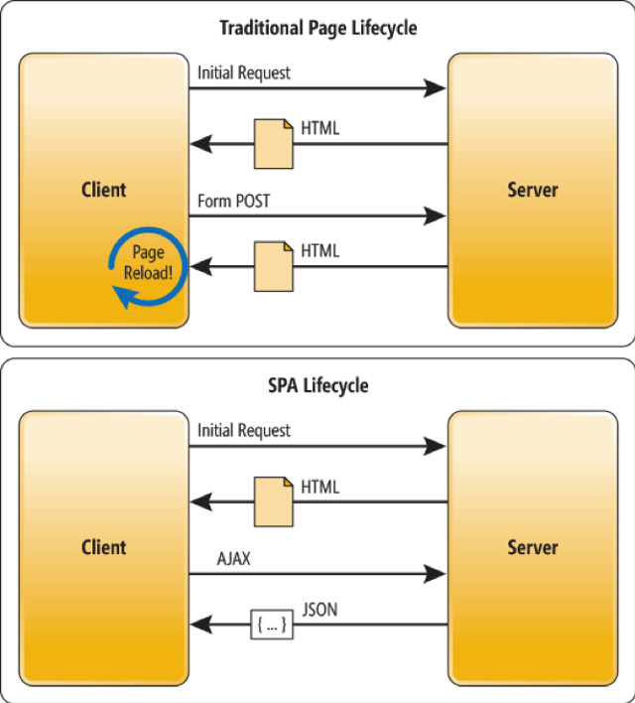

Diagrama 20 Ciclo de vida de una aplicación SPA (Microsoft, 2015)

Este tipo de aplicaciones brinda múltiples ventajas frente a una aplicación tradicional. En primer lugar, los tiempos de respuesta mejoran considerablemente debido a que no existe la necesidad de entregar un documento HTML en cada petición. En segundo lugar, debido a que existe una clara división de responsabilidades, el proceso de desarrollo y el mantenimiento de la aplicación son más eficientes ya que se pueden realizar cambios en paralelo. Adicionalmente, dado que la lógica del servidor se encuentra desacoplada y funciona como un servicio web independiente, brinda la posibilidad de adaptar la aplicación a múltiples plataformas.

Para compartir información global a través de múltiples componentes, se hace uso del patrón de diseño *provider,* el cual consiste en envolver un conjunto de componentes relacionados que requieren acceso a la misma instancia de un objeto. Para este propósito se utiliza un componente *provider*, el cual se encarga de entregar información a los componentes, y sus hijos implementan un *consumer*, el cual es el encargado de recibir esta información para su posterior utilización.

En el back end de la aplicación se optó por implementar una arquitectura por capas que contempla una capa de modelo que es la encargada de realizar operaciones con la base de datos. También cuenta con una capa de controladores los cuales son encargados de consumir la capa del modelo y gestionar las respuestas del servidor. El back end expone un REST API, el cual es consumido por la aplicación del cliente y entrega la información procesada en formato JSON (JavaScript Object Notation).

Los patrones de diseño a usar para esta parte del sistema son:

* **Chain of responsibility** **(cadena de responsabilidades):** este patrón consiste en encadenar una serie de funciones (handlers) una detrás de otra donde cada una pueda manejar cierta funcionalidad. Esto se podrá evidenciar al usar una REST API ya que la forma en la que funciona este protocolo es a través de peticiones que llegarán al servidor, y estas pasarán por los middlewares establecidos en las rutas. Middlewares como: validar el token del usuario, confirmar los roles admitidos para la ruta y el controlador de la ruta. Se necesita que todas las peticiones pasen por esta cadena ya que cada una determinará si podrá seguir avanzando en los middlewares, adjuntando los datos necesarios para que el siguiente handler pueda funcionar correctamente, o en caso contrario, terminar la ejecución de los middlewares tempranamente con el estatus de respuesta correspondiente.
* **Proxy:** consiste en crear una instancia de un objeto que permita manejar todas las funcionalidades necesarias del objeto original. Se puede evidenciar el patrón en Prisma, el ORM (Object Relational Mapping) añadido al proyecto. Este ORM permite crear una instancia de un objeto que está conectado a la base de datos, y, en el código fuente del back end, se podrán acceder a las funcionalidades del objeto original que en este caso es la misma base de datos del sistema. Por ende, se crea un cliente de esta librería que abstrae en forma de funciones todas los queries que se pueden ingresar a una base de datos, permitiendo que al crear un CRUD en el lenguaje TypeScript, este ORM traduzca del lenguaje usado a un lenguaje SQL que se adapte a la base de datos usada (en este caso PostgreSQL).

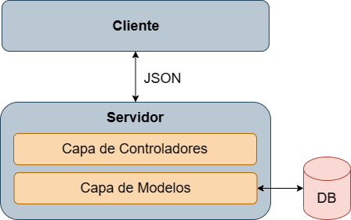

Diagrama 21 Arquitectura por capas de la aplicación web

Es necesario almacenar los datos generados por entrenadores y esgrimistas al usar la aplicación web. Dado que todos los datos que se necesita manejar en la aplicación siguen una estructura predefinida y guardan relación entre sí (por ejemplo, entre el esgrimista al que se le asigna un plan, o el entrenador que genera retroalimentaciones) se optó por utilizar una base de datos relacional.

#### **Inteligencia artificial para detección de movimientos correctos**

El módulo de inteligencia artificial estará integrado a la aplicación web y será utilizable por los esgrimistas de la academia. Para la detección y análisis de poses, se tienen componentes de este módulo en el lado del cliente y del servidor. Para integrar inteligencia artificial en esta aplicación web, será necesario utilizar una plataforma adecuada, que pueda ejecutarse en el entorno web y tener funcionalidades de IA.

La captura de poses del esgrimista se realizará en el front end, por lo que la inteligencia artificial correrá en el dispositivo en que se esté usando la función. Existen modelos pre entrenados que se pueden utilizar para este propósito. Se debe considerar que el modelo debe correr en el dispositivo lo suficientemente rápido para capturar suficientes poses en un segundo. Al menos unas 10 detecciones de pose deben realizarse, para que la inteligencia artificial del back end pueda analizar las mismas y determinar si el movimiento es correcto o se está cometiendo un potencial error. La detección de poses correrá por un tiempo de pocos segundos para realizar el movimiento, todas las poses detectadas se enviarán al back end para análisis.

Una vez obtenidas las capturas de poses del front end, entraría en funcionamiento la inteligencia artificial de análisis del back end. Este modelo debe ser construido y entrenado, pues no existe uno al que se pueda simplemente aplicar transfer learning debido a la especificidad de este caso. Al recibir los datos de las poses realizadas en un movimiento, esta inteligencia artificial determinará si el movimiento realizado coincide con los movimientos correctos aprendidos, y responderá al front end indicando si es el caso o no. En caso de no detectarse un movimiento correcto, esta ocurrencia se almacenará en la base de datos para que se la pueda visualizar al finalizar el entrenamiento.

El back end, tras completar su análisis, retornará una respuesta distinta al front end dependiendo de si se encontró o no un error. En caso de que no se haya encontrado un error, el front end leerá esto en la respuesta y le indicará al esgrimista que puede continuar entrenando. Si un error fue detectado, la sesión de entrenamiento se pausa y se muestra al esgrimista el movimiento que realizó (posible error) y cómo se debería ver el movimiento correcto. Adicionalmente, se pueden revisar los resultados de entrenamientos anteriores con los datos almacenados.

Esencialmente se seguirá el flujo descrito a continuación y representado en el diagrama:

1. Captura de poses con inteligencia artificial pre entrenada usando la cámara del dispositivo. El proceso se lleva a cabo en el front end de la aplicación.
2. Las poses capturadas (que comprenden el movimiento realizado, como cuadros de un video) se envían al back end para análisis.
3. La inteligencia artificial del back end analiza las poses para determinar si el movimiento es correcto.
4. El back end retorna el resultado del análisis al front end; el resultado indica si se detectó un error o no, en caso afirmativo, se retornan datos del movimiento realizado y el movimiento correcto que se debería hacer.
5. Si el back end detectó un error, este se muestra al usuario con el movimiento que se debería realizar, caso contrario se permite continuar entrenando.

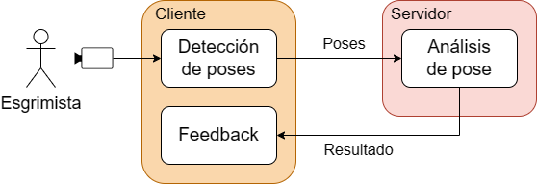

Diagrama 22 Flujo del funcionamiento de la inteligencia artificial para detección de posibles errores

El feedback en el lado del cliente se muestra como una animación del conjunto de poses detectadas a manera de un búcle infinito. Para este propósito se hace uso del patrón de diseño iterator. Específicamente se utiliza un “generator function”, el cual es una función que implementa un algoritmo que aprovecha la clase Array iterator para iterar a través de un arreglo de manera cíclica, es decir que cuando se alcanza el último elemento del arreglo, el siguiente elemento devuelto es el primero.

#### **Máquina de puntaje y temporizador**

Para la máquina de conteo de puntaje y temporizador, las consideraciones más importantes parten de cumplir con las normas de la FIE aplicables, además de los requerimientos de la Academia. En lo que respecta a reglamentos, la máquina debe ser controlada remotamente; y el temporizador debe mostrar, en los últimos 10 segundos, el tiempo con precisión en décimas de segundo y con centésimas si la máquina está pausada (FIE, 2022b). Demás reglamentos de la FIE se deben considerar como funcionalidades básicas de la máquina. Los requerimientos de la Academia se han basado en tener las funcionalidades básicas con las que cuentan las máquinas oficiales, mismas que se han detallado como requerimientos.

La máquina debe contar con displays para visualización, alertas sonoras, y un control remoto para permitir interacción del usuario. Todo será controlado por microcontroladores. Los datos que se podrán visualizar en la máquina son el tiempo restante en el combate, puntajes, tarjetas de penalización, y prioridad (un indicador para cuando existen empates). Estos mismos podrán ser editados con ayuda del control remoto, de modo que el árbitro pueda utilizar la máquina desde su posición habitual a un costado de la pista pudiendo visualizar las acciones de los esgrimistas. Para aprovechar las funcionalidades de repetidor que tienen las máquinas existentes, se pueden leer los pulsos eléctricos de 12 voltios de esta funcionalidad para que la máquina de puntajes detecte cuando hay un toque y pause el temporizador o suba puntajes según sea necesario.

La manera en la cual la máquina se usaría durante un combate se puede visualizar gráficamente en el siguiente diagrama. Los esgrimistas, en sus posiciones predeterminadas en la pista, están conectados a la máquina de esgrima existente; junto a esta, se puede conectar la máquina de puntaje y temporizador de la solución, que el árbitro controla desde su posición con un control remoto.

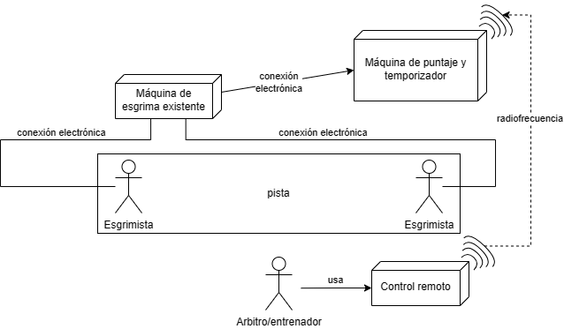

Diagrama 23 Representación de la máquina de puntaje siendo usada en un combate

#### **Vista general de la solución**

La aplicación, tanto back end como front end y base de datos, está alojada en un servidor en la nube. El front end se ejecuta en el navegador del dispositivo del usuario y le permite gestionar los datos necesarios y utilizar la AI. De manera separada, la máquina y su control remoto se alojan físicamente en la Academia, y se comunican entre sí por radio frecuencia. El siguiente diagrama, explica de forma simplificada, la manera en que la solución está construida.

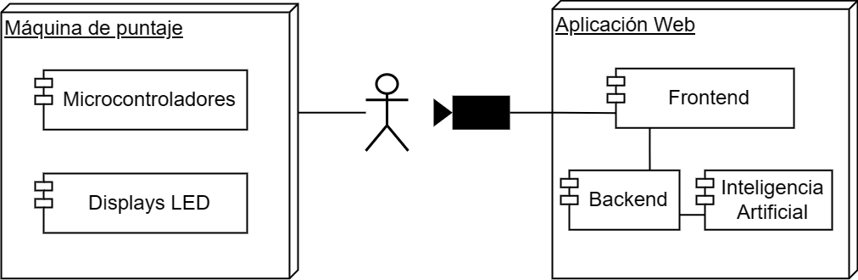

Diagrama 24 Representación simplificada de la solución

### **Metodología de desarrollo**

La metodología del proyecto está construida usando los principios de Agile para crear un manejo del proyecto que sea flexible y tolerante a cambios, y que a su vez permita la visibilidad de los avances para los stakeholders. Específicamente, se implementa Scrum, planificando los sprints de desarrollo orientados a obtener incrementos utilizables al final de cada etapa. Para ello se han recopilado requisitos desde el inicio del proyecto y periódicamente con cada avance del desarrollo. Esto implica reuniones con los stakeholders, en las cuales se recopilan sus necesidades, se validan las representaciones de las funcionalidades en el diseño del sistema y máquina, y se realizan correcciones.

Para complementar Scrum, se aplica también Kanban, una metodología para organizar las tareas de cada desarrollador en el sprint. Los desarrolladores llevan a cabo sus tareas de manera independiente, y se deben gestionar sus tareas. Así, se obtiene un framework comúnmente conocido como ScrumBan, que es tomar de Scrum los sprints y el refinamiento de tareas, mientras se usa un Kanban Board para organizar todas las tareas que se deben hacer en el proyecto de principio a fin. La ventaja de usar este framework es mantener la estructura del proyecto con Scrum, definiendo las metas de cada sprint, pero combinado con la flexibilidad y cambios frecuentes de Kanban. De esta manera, los tickets (tareas) que se generen en cada reunión con los stakeholders pueden agregarse constantemente en el sprint actual o en cualquiera de los siguientes. Además, se tiene monitoreo y registro de los progresos de cada desarrollador con sus tareas.

Las historias de usuario que representan las necesidades del cliente; se desarrollan de la siguiente manera (ejemplificado con la primera historia de usuario). Debido a su extensión, se han incluido todas las historias en el anexo 4.

|  |  |
| --- | --- |
| Nombre de historia | Máquina de puntaje |
| Identificador | HU-01 |
| Historia | Como entrenador deseo tener una máquina de puntaje que sea capaz de mostrar los datos del combate actual para evitar llevar la cuenta de puntos mentalmente durante un combate. |
| Criterio de aceptación | * Tener una máquina capaz de mostrar puntajes de cada lado en displays LED * Tener un temporizador en la máquina * Tener luces que muestren las penalizaciones que lleva cada esgrimista * Tener indicadores de prioridad |

Tabla 36 Historia HU-01 Máquina de puntaje

Para el desarrollo del proyecto, se requieren habilidades con inteligencia artificial, JavaScript, diseño web, bases de datos, Arduino (C++) y electrónica. Se ha determinado que, según las habilidades y aptitudes de cada integrante del proyecto, se pueden designar líderes para el desarrollo de distintas funcionalidades según las habilidades requeridas. Esto, sumado a que el proyecto posee tres partes principales que desarrollar, resulta en separar el liderazgo que tiene cada integrante a cada sección del proyecto:

* Diego Hiriart tomaría liderazgo en el módulo de inteligencia artificial y la máquina de conteo.
* Christian Samaniego se encargaría principalmente del diseño de los wireframes de la aplicación web y el desarrollo de los componentes en el front end.
* Luis Corales lideraría el desarrollo del back end de la aplicación web y el manejo de la base de datos.

De esta forma todos se ven involucrados en el desarrollo del proyecto, pues solo se tienen líderes de ciertas partes de la solución, pero todos aportan en el desarrollo. Sin embargo, al asignar liderazgos, se permite que cada integrante pueda utilizar sus habilidades técnicas y aptitudes a un nivel mayor; trabajando en paralelo todas las partes del proyecto para avanzar uniformemente. Para cumplir con el desarrollo del proyecto, en algún momento será necesario adquirir nuevas habilidades técnicas o conocimientos acerca de componentes y librerías. Esto significa que se usarán: tutorías con el docente guía, consultas en línea o en bibliotecas, y consultas con profesores del campo adecuado o expertos.

Como herramienta de control de versiones se utilizó Git que junto con GitHub permite trabajar colaborativamente y mantener un repositorio de código distribuido, además se lo utiliza en el presente proyecto para realizar control de cambios y correr acciones de integración continua.

A nivel de equipo, se tiene en cuenta que la comunicación es clave para el desarrollo de los módulos, y es por ello que semanalmente se realizan dos reuniones con el tutor asignado, adicionales a las reuniones que ocurran entre los miembros del proyecto para revisar los avances, tareas nuevas y dudas con respecto a lo que se está desarrollando.

## **Desarrollo de la solución**

Siguiendo la metodología ágil bajo el marco de trabajo Scrum, los desarrollos se realizaban en sprints, organizados con pocos días de anticipación a su inicio. Siempre se aseguró que al final de los sprints exista un incremento utilizable de la solución, ya sean funcionalidades de la app web o componentes y funciones de la máquina. A continuación, se detallan las planificaciones y avances respectivos para cada sprint ejecutado. Se hace énfasis en los resultados correspondientes a las funcionalidades más importantes de la solución (planificaciones, inteligencia artificial, puntaje y temporizador); más detalles acerca de todas las historias de usuario y sus resultados se pueden encontrar en el anexo 4.

Adicionalmente a las descripciones técnicas de implementación, se pueden encontrar archivos de diseño, código fuente, y esquemáticas de conexión en el repositorio de GitHub del proyecto: [Diego-Hiriart/Capstone_Hiriart-Corales-Samaniego: Diego Hiriart, Luis Corales and Christian Samaniego's capstone project for Software Engineering - UDLA (github.com)](https://github.com/Diego-Hiriart/Capstone_Hiriart-Corales-Samaniego).

### **Sprint 1**

**Objetivo**: Definir las dependencias necesarias e inicializar los proyectos del cliente y servidor de la aplicación web. Crear un diagrama entidad-relación de la base de datos. Identificar componentes necesarios para implementación de la máquina. Identificar errores a detectar con IA.

**Resultados**:

* Determinar componentes y sus precios para la máquina.
* Determinar que errores detectar con la IA.
* Preparar el ambiente de trabajo del front end y back end.
* Crear diagrama ER de la base de datos.

Tanto en las capas de presentación y de negocio se utilizó TypeScript, el cual es un lenguaje de programación que extiende la sintaxis de JavaScript para esencialmente agregar tipos estáticos.

Para la implementación de la capa de presentación se utilizó React, una librería de JavaScript que facilita la creación de interfaces de usuario basadas en componentes. React facilita la generación de componentes dinámicos ya que utiliza un paradigma declarativo. Se optó por utilizar Material UI para acelerar el tiempo de desarrollo, la cual es una librería de componentes y utilidades para React que facilitan la creación de interfaces de usuario con diseño responsive.

Para la creación inicial del front end se utilizó Vite, la cual permite construir de forma optimizada la aplicación de React junto con sus dependencias y adicionalmente correr servidores de desarrollo. Para la gestión de rutas de la aplicación desde el lado del cliente se implementó la librería React-router, la cual permite al usuario actualizar el URL desde el navegador y renderizar la página correcta sin realizar una petición al back end. Además, facilita la protección de rutas y control de acceso a través de roles. También se utiliza React Context API, una utilidad que permite manejar el estado global de la aplicación. Adicionalmente, se hace uso de Axios, el cual es un cliente HTTP que facilita el envío y recepción de peticiones hacia el servidor.

La capa de presentación (front end) es la encargada de renderizar los componentes de forma dinámica con la información obtenida desde la capa de negocio. Después de la carga inicial del documento HTML solamente se realizan actualizaciones parciales en el documento. A continuación, se detalla la estructura de la capa de presentación (front end):

* **Components**: Comprende componentes reutilizables a través de múltiples páginas de la aplicación.
* **Contexts**: Incluye los componentes que hacen uso de ReactContext API los cuales son utilizados para que las variables de estado sean visibles por múltiples componentes y páginas.
* **Hooks**: Son funciones que brindan funcionalidad adicional a los componentes.
* **Pages**: Una página es el conjunto de componentes que integrados forman una vista de la aplicación.
* **Routes**: Son componentes que envuelven un conjunto de rutas relacionadas y pueden brindar validaciones o funcionalidades adicionales.
* **Services**: Consta directorios de utilidades varias. Aquí se incluye la configuración del cliente HTTP Axios.

Para hacer la conexión entre el back end y el front end se desarrolló un REST API con el framework web Express. La idea detrás de esta implementación es tener una API abierta a peticiones que provengan de distintas aplicaciones y sistemas que el proyecto posee. El front end y el módulo de inteligencia artificial trabajan por separado, pero para cumplir sus funciones todas deben apuntar al back end que sirve para la consulta y guardado de datos.

Teniendo en cuenta que esta parte del proyecto fue desarrollada con un diseño por capas, tenemos la siguiente estructura:

* **Routes**: se reciben las peticiones a distintos endpoints (usen o no la base de datos) que permiten ejecutar alguna función. Estas rutas están divididas en tres grupos: rutas abiertas (pueden ser consultadas sin estar autenticado en el sistema), rutas de autenticación, y rutas protegidas (endpoints que necesitan un token de autenticación para tener alguna respuesta).
* **Middlewares**: estos son funciones que se ejecutan en el momento que se recibe la petición en algún endpoint y antes de que se dé una respuesta al usuario. En esta capa se definen la distinción de roles que hay en los usuarios, y la lógica que permite a ciertos usuarios ser admitidos como administrador, esgrimista, o entrenador. También se define el middleware que verifica el token de autenticación que el usuario debe tener para ciertas peticiones.
* **Controllers**: esta capa contiene las funciones que el endpoint posee, es decir, la lógica detrás de cada ruta definida. Los controladores son ejecutados cuando la petición que llegó ha pasado exitosamente por todos los middlewares definidos en la ruta. Esta capa ejecuta también funciones necesarias para la aplicación CRUD (creación, lectura, actualización y borrado) de una tabla de la base de datos.
* **Data**: es la capa donde se definen todos los CRUDs de la base de datos. Esta capa es llamada por los Controllers según la necesidad de la ruta.
* **Utils**: funciones que realizan algún proceso especifico que puede ser reutilizado en cualquier otra capa. Por ejemplo: el hashing de las contraseñas, la creación de un token JWT (JSON Web Token), el logging de errores en el servidor y formatear fechas.

Los Arduinos y el ESP32 controlan comunicaciones y electrónica según la lógica de programas hechos en C++. El IDE de Arduino permite crear programas llamados “sketch” en este lenguaje, al compilarse se cargan por USB a los microcontroladores usando funcionalidades del IDE. Para el control de las matrices LED y comunicación con los transceptores de radiofrecuencia, se utilizan librerías open source disponibles en el repositorio de librerías de Arduino. Estas librerías envían los comandos adecuados a los chips MAX7219 para lograr los patrones requeridos; y a los módulos nRF24L01+ para emitir o leer datos.

### **Sprint 2**

**Objetivo:** Diseñar control remoto y display de la máquina, wireframes principales de la aplicación web.

**Historias de usuario:**

* HU-02 Registrar nuevo entrenador.
* HU-03 Generar ciclos y planes de entrenamiento.
* HU-04 Visualizar entrenamientos.
* HU-05 Gestionar entrenadores.

**Resultados:**

* Diseño del control remoto.

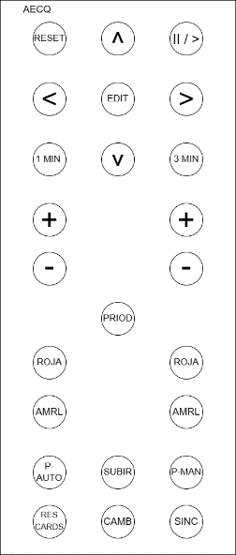

Diagrama 25 Botones planificados para el control remoto

* Prototipo del display de la máquina de puntos.
* Wireframes de planes de entrenamiento, entrenadores y creación de usuarios.
* Crear la base de datos.

Para la obtención y registro de datos en la base de datos se utiliza Prisma, una librería ORM (Object Relational Mapping) que fue utilizada para la creación de la base de datos en el motor de base de datos PostgreSQL 15. Se optó por este motor de base de datos por su amplia compatibilidad y el beneficio adicional de que es de código abierto, lo que no implica ningún costo de implementación.

### **Sprint 3**

**Objetivo:** Ensamblar prototipo de control remoto de la máquina y demo, prototipo de detección de poses de IA, wireframes de esgrimistas y login y registro de aplicación web.

**Historias de usuario:**

* HU-06 Datos de perfil.
* HU-07 Ingreso al sistema.
* HU-08 Cambio de datos de perfil.

**Resultados:**

* Demo del display de la máquina de puntos.

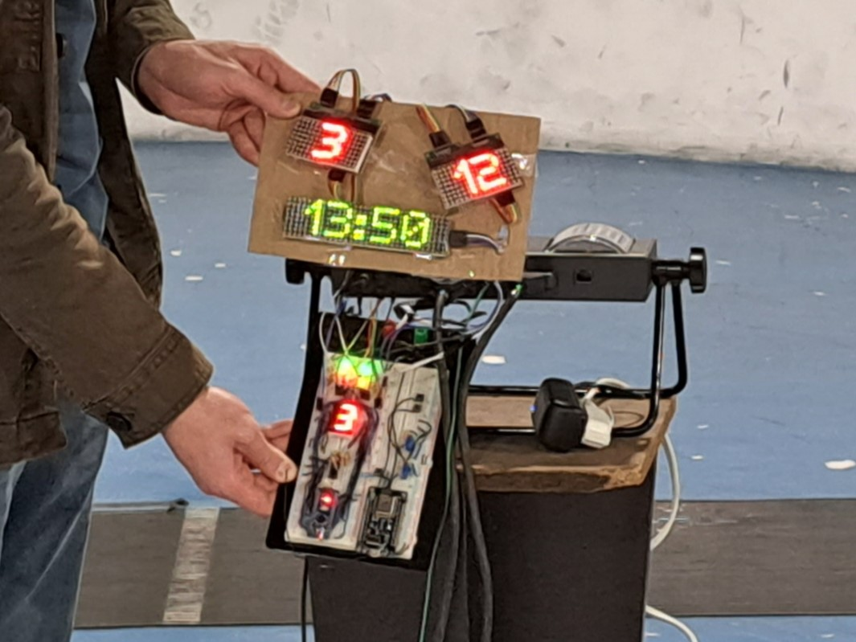

Imagen 6 Primer prototipo de la máquina con un display más pequeño y sin redundancia de poder

* Ensamblaje y programación de prototipo del control.
* Prototipo de detección de poses con TensorFlow.js.
* Escoger modelo de TF.js.
* Wireframes de esgrimistas.
* Login y registro en front end.
* CRUD y endpoints en back end.

El control remoto para la máquina consta de 24 botones, que permiten editar el puntaje, tiempo, penalización y prioridad para desempate. Una placa de microcontrolador Arduino Mega 2560 Rev3 detecta el botón presionado y el comando que le corresponde. Este Arduino está conectado a un transceptor nRF24L01+, al cual se le indica el comando correspondiente que debe emitir usando Serial Peripheral Interface (SPI, un protocolo de comunicación serial). Además de comunicarse en un canal específico, el control remoto tiene un identificador único que debe ser validado por la máquina, permitiendo la existencia de múltiples máquinas y controles remotos en un futuro.

Todo el prototipado de la máquina de puntaje se realizó con los mismos tipos y modelos de componentes que la versión final, pero colocando todo en breadboards o placas de prueba. Una breadboard es una tabla con orificios eléctricamente conectados en filas y columnas, ideal para hacer prototipos, pues no requiere soldar los componentes pero los mantiene fijamente en su lugar (PCMag, s.f.). A una breadboard se conectaron los componentes de la unidad lógica, microcontroladores LEDs y matrices, así como la conexión de datos y poder de las matrices LED. A otra breadboard separada se conectaron los componentes del control remoto. De esta manera se pudieron cargar los programas necesarios para pruebas, cambiar y probar componentes para desarrollar la máquina según las funcionalidades establecidas.

### **Sprint 4**

**Objetivo:** Esquemas de conexión de máquina y control remoto, display de puntaje de máquina, red neuronal de IA, wireframes de IA y diagramas del proyecto.

**Historias de usuario:**

* HU-09 Entrenamiento con inteligencia artificial.
* HU-10 Modo de incremento de puntos en máquina.
* HU-11 Editar puntos de la máquina.

**Resultados:**

* Código y esquemáticas de conexión de la máquina y el control.
* Display del puntaje.
* Implementar red neuronal en back end para IA.
* Diagrama de componentes y despliegue del sistema.
* Wireframes de IA.

La inteligencia artificial de detección de posibles errores, implementada con la librería TensorFlow.js, está integrada tanto en el front end como back end de la aplicación web. La porción de este módulo que se ejecuta en el front end (y por ende el dispositivo del cliente), utiliza un modelo de AI pre entrenado por TensorFow que se especializa en detectar la pose humana en una imagen. Usando la cámara del dispositivo, se realiza el análisis de varias poses por segundo. Las poses extraídas contienen datos de 33 puntos en el cuerpo humano con coordenadas x, y, z que indican las posiciones de cada punto con respecto al centro de la cadera como origen. Estas poses, al unirse, indican la secuencia de pasos que realizó un esgrimista, específicamente durante 3 segundos. Estas se envían al back end para ser analizadas por un modelo personalizado de inteligencia artificial. Cuando la respuesta se obtiene, si se detectó un error, se pausa el entrenamiento para mostrar el error cometido y cómo es el movimiento correcto; caso contrario se continua el entrenamiento. Debido al consumo de recursos para ejecutar la detección de poses de forma continua, esta funcionalidad es mejor aprovechada en un computador o dispositivo móvil de alta gama.

El análisis de las poses es realizado por un modelo creado específicamente para este propósito, usando TensorFlow.js para generar una red neuronal tipo Multi Layer Perceptron (MLP). Este es uno de los tipos más básicos de redes neuronales artificiales, que consiste en múltiples capas de neuronas (filas o columnas, según el sentido de representación). Las capas permiten procesar datos de entrada para obtener un resultado, que en este caso es la determinación de la clase o tipo de dato que se ingresó. Su uso para clasificación es óptimo debido a que permite separar puntos de datos de manera no lineal (Bento, 2021). La inteligencia artificial da como salida un arreglo de valores que indica en porcentaje a que clase pertenece el movimiento analizado. Este arreglo contiene porcentajes de certeza para todas las clases, siendo el más alto el que el modelo considera que se ha detectado. Las clases que se pueden detectar son los movimientos correctos; si la certeza del modelo de que los datos analizados pertenezcan a la clase del movimiento correcto es muy baja (o considera que es otra clase) se notifica que se detectó un error. En el caso de detectarse un error, se guarda el mismo en la base y se lo retorna junto con el movimiento correcto. Una representación de la topología del modelo se muestra a continuación.

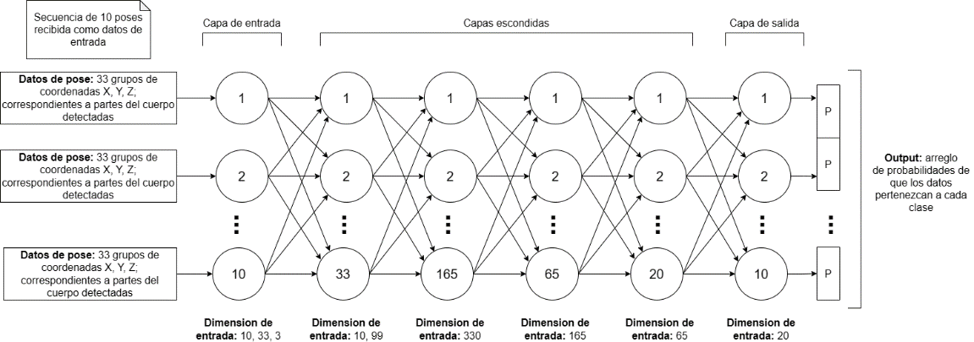

Diagrama 26 Representación de la topologia del MLP usado para análisis

### **Sprint 5**

**Objetivo:** Código y esquemáticas de conexión de la máquina de puntaje, detección de poses en videos a JSON, desarrollar las funcionalidades de los wireframes a la aplicación web.

**Historias de usuario:**

* HU-01 Máquina de puntaje.
* HU-12 Gestionar miembros de grupos.
* HU-13 Sincronizar control remoto.
* HU-14 Pausar y reanudar temporizador.
* HU-15 Creación de grupos de entrenamiento.
* HU-16 Crear links de invitación.

**Resultados:**

* Lógica y botones de puntaje automático y sincronización de control remoto en máquina de puntaje.
* Lógica de toques en máquina de puntaje.
* Esquema de display de puntaje y tiempo.
* Generación de JSON de poses con video.
* Implementación de IA en back end.
* Grupos, detalles de grupos, registro de esgrimista, generación de links de invitación y listado de esgrimistas en front end.

Crear una máquina (es decir, hardware y software) que sea capaz de mostrar los datos de puntaje, penalizaciones, y tiempo en un combate, requirió utilizar microcontroladores, luces LED, displays LED, transceptores de radiofrecuencia, y algunos componentes electrónicos. La lógica general de las funcionalidades de la máquina está controlada por un ESP32, un System On a Chip (SoC) que también puede actuar como microntrolador, que almacena todos los datos manejados por la máquina y también interpreta los comandos recibidos por radiofrecuencia al módulo nRF24L01+ (transceptor de 2.4GHz). Al ESP32 se le denomina la “unidad lógica” de la máquina, y mediante Universal Asynchronous Receiver / Transmitter (UART, un protocolo de comunicación serial) indica a otros microcontroladores los datos que se deben mostrar.

La información almacenada y controlada por la unidad lógica se muestra a los usuarios haciendo uso de luces LED y matrices LED. A las luces se las controla independientemente encendiendo u apagando el circuito de cada una. Por otro lado, las matrices son una combinación de matrices más pequeñas de 8x8 LEDs, controlados por el chip MAX7219, que recibe datos mediante SPI y controla el encendido de filas y columnas para mostrar datos. Estos elementos de display son controlados por 3 placas de microcontrolador Arduino Nano 3. Dos de estos Arduino Nano se conectan a matrices LED de 2x2 (4 matrices de 8x8) para mostrar puntajes, uno controla la matriz 1x4 del temporizador y los LEDs que indican penalizaciones y prioridad. Los tres microcontroladores reciben instrucciones de que datos mostrar con canales independientes de UART desde el ESP32.

Se pueden visualizar las conexiones descritas en el siguiente diagrama que describe las mismas de la manera más simplificada. Más adelante, se puede encontrar el Diagrama 28, con mayor detalle de conexiones y protocolos de comunicación.

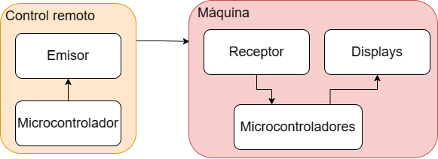

Diagrama 27 Componentes de la máquina y control remoto

### **Sprint 6**

**Objetivo:** prototipo final del control remoto, redundancia de poder de la máquina, implementación de IA en back end, implementación de wireframes de entrenamiento a aplicación web.

**Historias de usuario:**

* HU-03 Generar ciclos y planes de entrenamiento.
* HU-04 Visualizar entrenamientos.
* HU-17 Intercambiar puntajes de máquina.
* HU-18 Reestablecer valores de máquina.
* HU-19 Editar tiempo en máquina.
* HU-20 Cambiar periodo de máquina.
* HU-21 Tarjetas de penalizaciones en máquina.
* HU-22 Asignar prioridad de combate en máquina.
* HU-23 Reestablecer tarjetas de penalización en máquina.
* HU-24 Observaciones esporádicas de entrenador.
* HU-25 Revisar retroalimentación como esgrimista.
* HU-26 Revisar planificación como esgrimista.

**Resultados:**

* Implementación de comandos a control remoto.
* Prototipo final del control remoto.

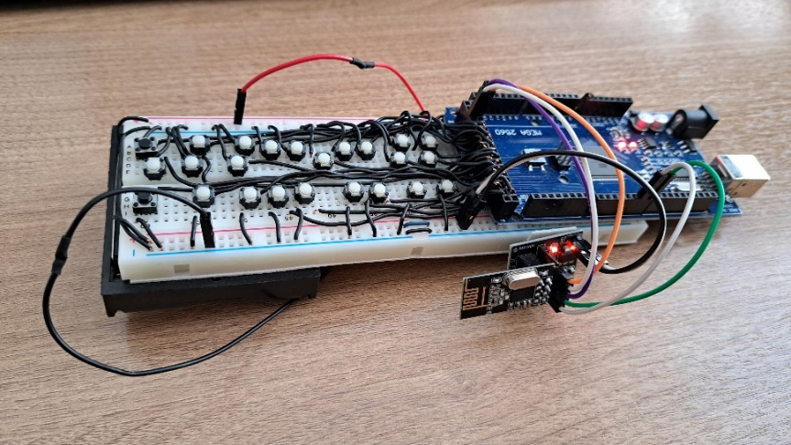

Imagen 7 Prototipo del control remoto, con transmisor, botones, y microcontrolador

* Corrección de bugs en control remoto.
* Endpoints de IA en back end.
* Feedback, mesociclo y planificación de entrenamientos en front end.

Para cumplir con normas de la FIE, y añadir una funcionalidad muy útil a la máquina, también se tiene un circuito de redundancia de poder y código para persistencia de datos. Un circuito electrónico se encarga de suministrar poder al ESP32 desde baterías en caso de que se pierda la fuente de alimentación principal. La unidad de lógica lee continuamente el voltaje de alimentación para determinar si se ha perdido energía, y de ser así pausa el temporizador y guarda los datos en la EEPROM del sistema. El mismo ESP32 se encarga de también notificar si la batería de respaldo esta baja, mediante un LED. Se puede encender la máquina con o sin conexión a baterías, sin tener que removerlas.

### **Sprint 7**

**Objetivo:** esquemáticas de conexión actualizadas,grabación de poses correctas para dataset de IA, actualizaciones de bases de datos e implementación de wireframes de combate y grupos en aplicación web.

**Historias de usuario:**

* HU-17 Intercambiar puntajes de máquina.
* HU-18 Reestablecer valores de máquina.
* HU-20 Cambiar periodo de máquina.
* HU-21 Tarjetas de penalizaciones en máquina.
* HU-22 Asignar prioridad de combate en máquina.
* HU-23 Reestablecer tarjetas de penalización en máquina.
* HU-27 Gestionar esgrimistas.

**Resultados:**

* Esquemática de unidad lógica de la máquina de puntaje.
* Pruebas y corrección de bugs en máquina de puntaje.

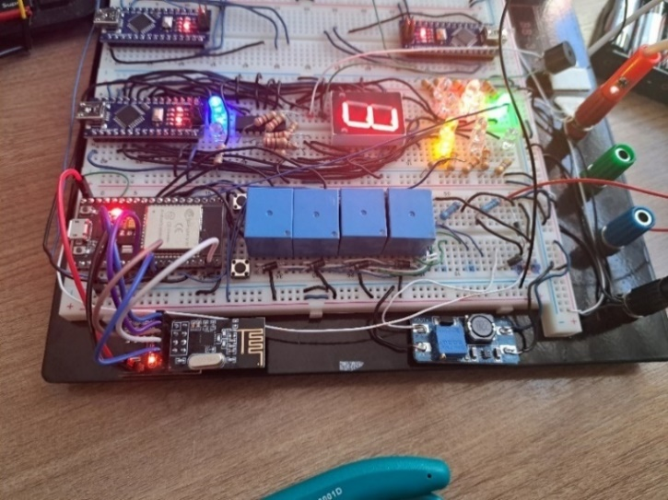

Imagen 8 Prototipo final, con redundancia de poder, receptor de radiofrecuencia, todos los microcontroladores y SoC, y conexión a la máquina existente

* Grabar videos de movimientos correctos para entrenamiento de IA.
* Combates y vista de grupos para esgrimistas en front end.
* Corrección de bugs en front end.
* Actualizar ER de la base de datos.

Para entrenar el modelo de análisis de movimientos, se partió de generar un dataset de movimientos capturados con esgrimistas. La captura de datos inició con grabaciones de los esgrimistas más experimentados de la academia realizando los movimientos correctos que detectar. Estos videos luego son procesados, para obtener clips cortos de cada movimiento. Tales clips de video luego fueron procesados con el modelo de detección de poses pre entrenado de TensorFlow.js (mismo que se usa en el front end); para obtener datos de las coordenadas de puntos del cuerpo en el espacio. Tales datos se guardaron en archivos JSON, que luego conformarían el dataset de entrenamiento.

### **Sprint 8**

**Objetivo:** Ensamblaje de máquina y control remoto, reentrenamiento de IA con data augmentation, wireframes de configuración de academia, información de mesociclo y entrenamientos de IA en aplicación web, despliegue de la solución.

**Historias de usuario:**

* HU-03 Generar ciclos y planes de entrenamiento.
* HU-11 Editar puntos de la máquina.
* HU-14 Pausar y reanudar temporizador.
* HU-19 Editar tiempo en máquina.
* HU-28 Visualizar feedbacks y objetivos de ciclo como esgrimista.
* HU-29 Crear objetivos de mesociclo.

**Resultados:**

* Cubierta y ensamblaje de la máquina de puntaje.

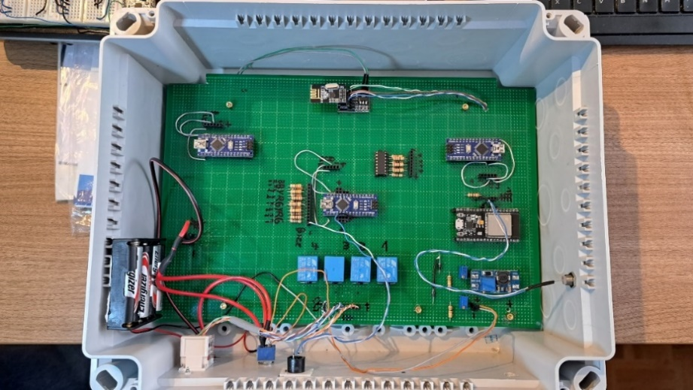

Imagen 9 Conexiones en versión final de la máquina

* Corrección de bugs de la máquina.
* Ensamblar control remoto.

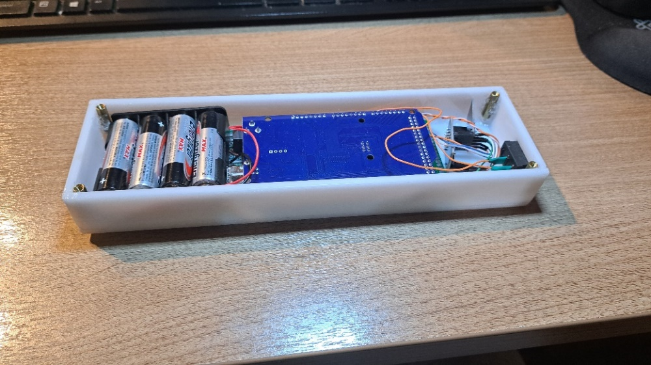

Imagen 10 Conexiones de versión final del control remoto

* Guardado de datos de IA en base de datos.
* Reentrenar modelo con data augmentation.
* Configuración de la academia, actividades, tipo de actividades, feedback y metas del ciclo, y, entrenamiento de IA en front end.
* Añadir movimientos de IA en front end.
* Corrección de bugs front end.
* Solución desplegada.

La generación del dataset de entrenamiento y validación, además de recopilar los JSON de datos, se asistió de data augmentation. El proceso de data augmentation consiste en aplicar variaciones aleatorias a los datos reales que se tienen, así se generan datos sintéticos, pero aun dentro de los confines de datos realísticos; esto permite más diversidad de datos (TensorFlow, 2023). Con dos scripts de Python se generaron los datos sintéticos y se los colocó de manera aleatoria en datasets de entrenamiento y validación. Data augmentation se aplicó a los datos capturados seleccionando al azar un JSON, copiándolo y sumando o restando a las coordenadas de todos los puntos un valor aleatorio correspondiente a moverse entre -2.5 y +2.5 cm en el espacio; este JSON modificado luego se guardaba.

Se entrenó al MLP durante 250 épocas, con learning rate de 0.005, batch size de 200, con 2250 muestras de entrenamiento y 250 de validación. Las métricas usadas sobre los sets de entrenamiento y validación fueron “loss” (pérdida) y “accuracy” (exactitud); estos indican la suma de los errores cometidos con cada muestra (que tan lejos de lo correcto está el análisis), y la cantidad de muestras correctamente clasificadas, respectivamente. Típicamente, se busca baja pérdida y alta exactitud. A continuación, se muestra la evolución de estas métricas durante el entrenamiento, y su estabilización al finalizar el mismo.

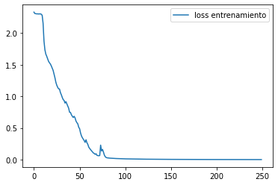

Figura 1 Evolución de pérdida con dataset de entrenamiento

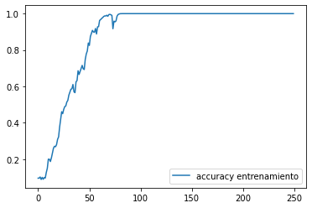

Figura 2 Evolución de exactitud con dataset de entrenamiento

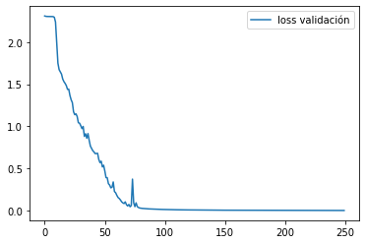

Figura 3 Evolución de pérdida con datos de validación

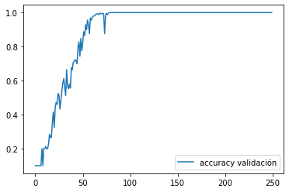

Figura 4 Evolución de exactitud con datos de validación

Dado que las máquinas de esgrima existentes en la Academia, las St. George 11, tienen funcionalidades para repetidor, tienen un puerto RJ45 que emite señales eléctricas de 12 voltios para indicar si se dio un toque. Utilizando relays (componentes electromecánicos que cierran un circuito en presencia de corriente) es posible interpretar estas señales. La máquina existente emite señales que indican cuál esgrimista hizo un punto (o ambos), y si uno o ambos realizaron toques que no se consideran válidos. El ESP32 lee estas señales con ayuda de los relays, para pausar el temporizador, y en caso de requerirse según la modalidad de esgrima (es decir, el arma utilizada) se incrementan los puntajes según corresponda. Esta conexión no es esencial para el funcionamiento del resto de la máquina, pero es una ayuda adicional en los combates para detener el cronometro inmediatamente cuando se dé un toque.

La máquina y el control remoto se ensamblaron soldando los componentes en una placa perforada, de modo que permanezcan en esta permanentemente. Para facilitar el ensamblaje, y reemplazo de microcontroladores, luces, o matrices LED, todos estos se conectan a sockets (conexiones hembra) soldadas en la placa. Este tipo de conexión asegura una fijación adecuada de los componentes, pero pueden ser removidos sin un proceso largo de quitar las sueldas y colocarlas de nuevo. La máquina está contenida en una caja plástica de conexiones eléctricas, ideal también para alojar componentes electrónicos, con perforaciones para botones e indicadores. La tapa de la caja se puede remover para cambiar las baterías de respaldo. El control remoto está ensamblado en una caja de acrílico cortada con láser, con los orificios de acceso a botones requeridos. La tapa posterior del control se puede retirar para reemplazar baterías.

Una vista simplificada de las conexiones de todos los componentes de la máquina se puede visualizar a continuación, si se desea observar la esquemática de conexión completa, se puede hacer referencia al [repositorio del proyecto](https://github.com/Diego-Hiriart/Capstone_Hiriart-Corales-Samaniego/tree/main/Design/Machine) o al anexo 5.

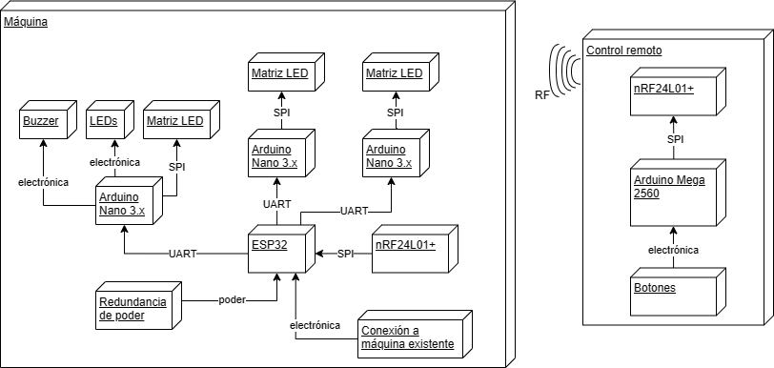

Diagrama 28 Representación simplificada de conexiones de la máquina

### **Implementación completa y despliegue**

Para representar la solución completa en un nivel más detallado, se puede considerar el siguiente diagrama de componentes. El mismo contiene la estructura general del código de la aplicación web (back end y front end) y del software que se ejecuta en la máquina de puntaje; así como comunicaciones entre componentes. Con este diagrama se tiene una vista más técnica de la solución, haciendo mención a librerías y componentes de código específicos que permiten lograr las funcionalidades, diseño, y arquitectura planteadas.

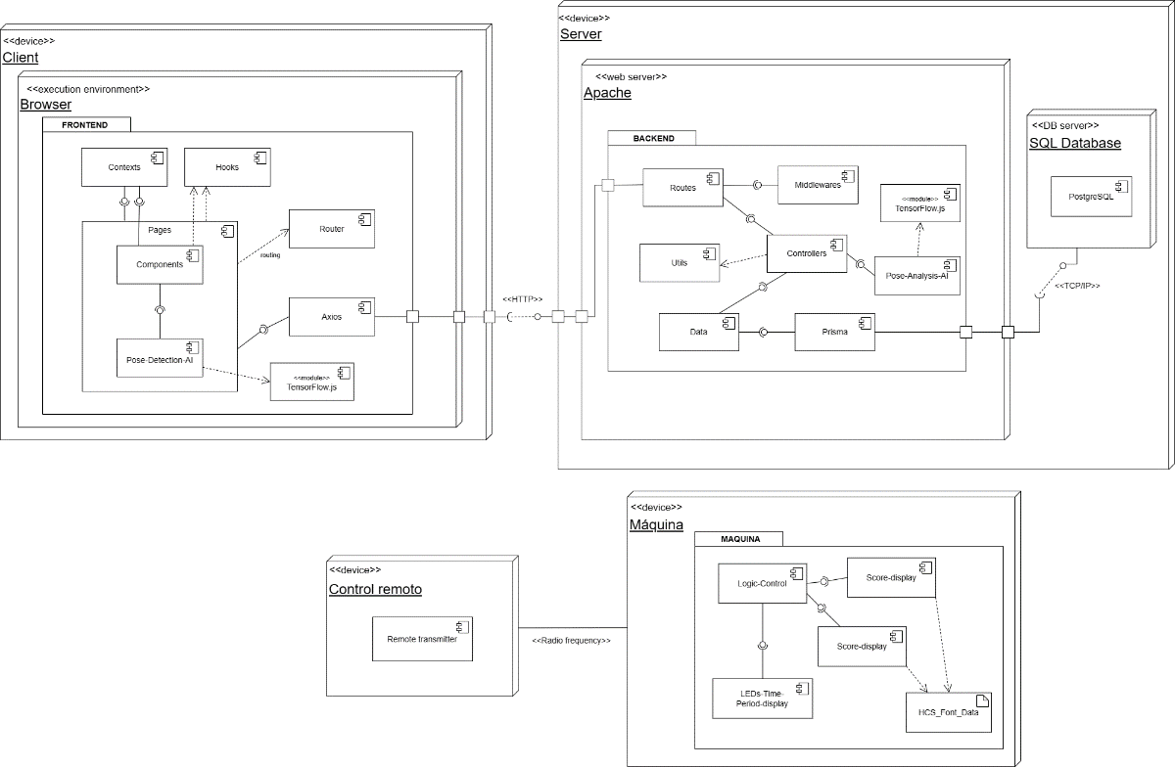

Diagrama 29 Diagrama de componentes de la solución

Para desplegar la aplicación web en producción se requiere de una plataforma para alojarla. Siguiendo lo considerado en el análisis de costos de la solución, para el despliegue de la aplicación web se usa un servidor virtualizado de Digital Ocean. La máquina debe desplegarse ensamblada en las instalaciones de la Academia, para lo cual se requiere un espacio de cerca de un metro cuadrado y conexión eléctrica para alimentación.

Digital Ocean ofrece un servicio llamado Droplets, que consiste en servidores virtualizados con distintas combinaciones de poder de procesamiento, memoria y almacenamiento. Para la presente solución se optó por un servidor con 1 núcleo, 2 GB de memoria y 50 GB de almacenamiento; lo cual representa un costo de $12 mensuales. Debido a los recursos necesitados, el front end, back end y base de datos se ejecutan en el mismo servidor. La máquina virtual corre Ubuntu Server 22.04 LTS, la versión más estable y de soporte prolongado de este sistema operativo. El front end de la aplicación se sirve directamente desde Apache HTTP Server. El back end, al ser una aplicación de Express.js, se ejecuta como un proceso en segundo plano usando la herramienta PM2 para su gestión; el servidor Apache realiza un proxy a este proceso para exponer el servicio al internet.

El front end de la aplicación web se sirve al público bajo la URL [aecq.fencing-flow.com](http://aecq.fencing-flow.com), el dominio se adquirió con GoDaddy y el certificado SSL para seguridad con Namecheap. GoDaddy permite comprar un dominio por planes anuales, con opciones para servicios adicionales que en este escenario no se usan. La URL del bakend es [api-aecq.fencing-flow.com](https://api-aecq.fencing-flow.com/), está ideada especialmente para el front end implementado por lo que no se puede utilizar fácilmente con un navegador. El certificado SSL, para que la aplicación web cuente con HTTPS, se gestionó con Namecheap, quienes proveen certificados de Comodo SSL. Para la solución se utilizan dos certificados, uno para la URL del front end y otro para la del back end. Los certificados están orientados a páginas pequeñas, y requieren solo demostrar que se es dueño del dominio que se está certificando.

Como se mencionó previamente, la máquina de puntaje se aloja ensamblada en las instalaciones de la Academia. Para ser utilizada se la coloca en un trípode incluido con la misma, y se conecta a un adaptador de 5 voltios DC. Colocándose junto a la máquina de esgrima de la Academia, se puede controlar la máquina con el control remoto y conectarla a los tomacorrientes. En caso de requerirse conectar a la máquina St. George 11 existente, se requiere un cable de red directo (tipo RJ45) para conectar ambas máquinas.

La descripción anterior del despliegue de la aplicación web y la máquina de puntaje se representa a continuación.

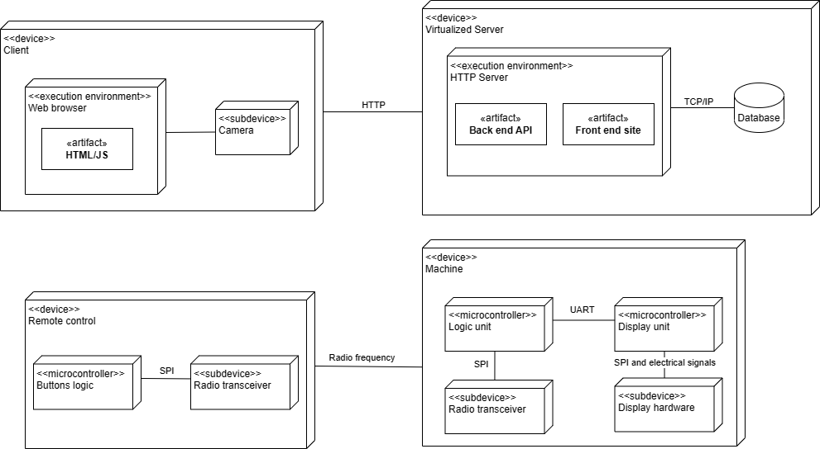

Diagrama 30 Diagrama de despliegue de la solución

## **Pruebas y evaluación de la solución**

De manera paralela al desarrollo del proyecto, se deben evaluar los resultados de cada fase de su elaboración. Es necesario que, para cada producto o MVP resultante de las distintas fases de desarrollo y sprints, se tenga una evaluación adecuada. Para esto se siguieron los siguientes criterios:

* Realizar pruebas unitarias y de integración para cada nuevo feature desarrollado en un sprint.
* Cualquier cambio o desarrollo del código de la app web debe ser evaluado por ESLint para asegurar que se sigan buenas prácticas con JavaScript y Node.js.
* Cada desarrollador es responsable de su código, siguiendo la repartición de módulos explicada en la sección 7.1.3. En caso de encontrarse problemas con el código que tengan gran impacto en la solución (es decir, que afecten funcionalidades o causasen retrasos mayores), estos deben evaluarse de manera conjunta con el equipo.

Las evaluaciones de los desarrollos realizados deben estar orientadas al cumplimiento de objetivos del proyecto y a asegurar el cumplimiento de funcionalidades propuestas. Además, se deben tener en cuenta estos objetivos de calidad para las evaluaciones:

* Generar una solución que cumpla los requerimientos recopilados del cliente.
* Código mantenible.
* Cumplimiento de buenas prácticas.
* Seguridad de datos de los usuarios.
* Mantener el menor número de defectos en producción para generar software confiable.
* Pruebas continuas a lo largo del desarrollo, no al final de este.

### **Aprobación de requerimientos**

La revisión de características y funciones de la máquina se realizaron con los prototipos. Fue de importancia realizar estas aprobaciones iniciales, para evitar que las funcionalidades se implementen erróneamente por fallas de entendimiento y especificaciones. Estas validaciones iniciales también permiten al cliente identificar cambios que considerar en sus necesidades iniciales.

Se realizaron reuniones periódicas en la fase de diseño de interfaces y flujo de funcionalidades para aprobación de requerimientos. En estas reuniones, mantenidas de manera presencial, se presentaban los wireframes diseñados y el flujo planificado para el uso de estos. Los resultados de estas pruebas se registraban en correos, para luego ser formalizados en actas de reuniones, mismas que se encuentran en el anexo 6.

#### **Aplicación web**

Tras recopilar los requisitos para la aplicación web, estos se plasmaron inicialmente en forma de wireframes que detallaban la estructura de cómo se verían las interfaces del sistema. Esto servía para que los usuarios pudieran validar no solo la forma en que está construida la página, sino también los datos que se podrían mostrar y guardar de una manera más visual que con descripciones de requerimientos. Con este proceso de revisión y aprobación fue posible identificar fallas de interpretación en los requisitos y datos faltantes. Este proceso también fue de gran ayuda para identificar mejoras futuras al sistema, que están fuera del alcance del presente proyecto, pero se pueden implementar como proyectos futuros.

Usando como apoyo los wireframes aprobados previamente, se validaba con los usuarios el flujo de las funcionalidades acorde a lo diseñado por el equipo. En este punto se definían las funcionalidades que se podrían implementar como planificado, y aquellas que debían ser revisadas tras recibir retroalimentación. Cualquier funcionalidad que requería correcciones, era revisada en sesiones posteriores. El flujo general de la inteligencia artificial se realizó con el apoyo de una implementación inicial de la detección de poses, esto para determinar tamaños de la imagen de detección y la visualización del esqueleto y puntos detectados por el modelo.

#### **Máquina de puntaje**

En lugar de presentar esquemáticas y gráficas las validaciones se hacían directamente con los prototipos. No todas las funcionalidades estaban implementadas aún, pero se aseguraba que sea posible visualizar el tamaño, forma y visualización general de los datos que mantiene la máquina. Durante este proceso, dos principales correcciones se pudieron hacer a la máquina. Primero, se incrementó el tamaño de los displays para puntaje, pasando de 2 matrices horizontales (1x2) a 4 matrices en forma cuadrada (2x2). Además, se añadió un LED a los indicadores de tarjetas amarillas y rojas, ahora usándose 2 LEDs para cada tarjeta.

Una vez implementadas las funcionalidades en el prototipo, la validación de estas consiste en confirmar que cumplan los procesos regulares para un combate y normas necesarias de esgrima. Utilizando el prototipo, se simulaba el flujo final de las funcionalidades de la máquina. Esto desde que se enviaba el comando con el control remoto, o desde que se recibía una entrada de la otra máquina, hasta la visualización y/o alerta sonora resultante.

### **Pruebas de integración**

Las pruebas de integración se realizaron una vez complementadas las funcionalidades de manera independiente en el front end y back end. En el caso de la máquina, se comprobaba cuando los displays de la mismas estaban ensamblados, y las funcionalidades correspondientes en los microcontroladores y el control remoto se completaban. Por ejemplo, una vez implementada la lógica de creación de planes de entrenamiento y la interfaz para ello, se realizada una prueba de integración. Este proceso se realizó de manera manual, integrando los componentes de código y realizando las pruebas una vez completada cualquier compilación necesaria.

Fue importante ejecutar estas pruebas para asegurar que se cumplan las interfaces definidas por los desarrolladores, así como las conexiones y protocolos adecuados en el caso de la máquina. Esto también permitió encontrar fallas adicionales en la programación, que no se pudieron encontrar con mockups de las funcionalidades.

Para realizar pruebas, se enumera cada prueba con un identificador, se agregaba el nombre del componente que vaya a probar, todos los procesos para realizar la prueba y cuál es el resultado esperado. El registro de los resultados, tras ejecutar la prueba, indica el resultado de la ejecución, aprobación (o rechazo) de la prueba, y observaciones de la ejecución. Los registros de pruebas de integración se encuentran en el anexo 7.

|  |  |  |  |  |  |
| --- | --- | --- | --- | --- | --- |
| ID | Nombre | Prueba | Resultado | Estatus | Observaciones |
| PI-00 | Nombre del componente a probar | Procedimiento y que se espera obtener | Que se obtuvo al realizar la prueba | Aprobado o rechazado | Notas al probar |

Tabla 37 Tabla explicativa de la estructura de registor d epruebas de integración

### **Pruebas de *aceptación***

Para las pruebas de aceptación, se utilizaron la aplicación web desplegada en su hosting definitivo y el prototipo final de la máquina de puntaje. Aunque en el caso de la aplicación web se deberían realizar estas pruebas en un servidor dedicado, las restricciones presupuestarias no permiten esto. Fue necesario realizar estas pruebas para asegurar el cumplimiento de los requisitos (factor esencial de calidad) y realizar correcciones faltantes de bugs no identificados.

En reuniones presenciales con el cliente, se validaron las funcionalidades de la aplicación web con la inteligencia artificial integrada, así como las funciones requeridas en la máquina de puntajes. Los documentos donde se registraron los resultados de las pruebas, y las funcionalidades aprobadas, se encuentran en el anexo 8. Adicionalmente, una carta de reconocimiento del cumplimiento de funcionalidades está en el anexo 9.

#### **Aplicación web**

Durante esta fase de pruebas los usuarios pudieron encontrar bugs en la aplicación web, validar funcionalidades, y definir mejoras visuales. Tras las pruebas realizadas, los usuarios confirmaron que las funcionalidades propuestas se habían cumplido en su completitud. Se encontraron algunos bugs en la aplicación web, afortunadamente estos no se trataban de fallas en las funcionalidades, si no problemas solo de ciertos requests HTTP que se pudieron resolver rápidamente para que los formularios funcionen de manera confiable. Estética y visualmente, se describió que el diseño del sitio es adecuado.

#### **Máquina de puntaje**

Los entrenadores, cumpliendo en este caso un rol de árbitro, probaron en la Academia la versión final de la máquina ensamblada. Este proceso les permitió validar que se cumplan las funcionalidades de control de tiempo, puntajes, penalizaciones, y prioridad para desempates. Luego de validar todas las funcionalidades y cumplimiento de reglas del deporte en el prototipo de la máquina, se hicieron pruebas de aceptación con la máquina ensamblada. El tamaño, luminosidad, y ubicación de los displays en la versión final de la máquina se consideraron correctos.

### **Integración continua**

El repositorio del proyecto cuenta *pipelines* (flujos de trabajo automatizados) de CI (Continuous integration). Estos pipelines ejecutan un workflow, definido en archivos de configuración, que verifica el *linter* (analizador del formato del código y seguimiento de convenciones del lenguaje) implementado en la aplicación web, la ejecución de las pruebas unitarias, y la compilación del proyecto completo antes de poder hacer merge (fusión) de los nuevos desarrollos a la rama principal del repositorio. Tanto el proyecto de front end como el back end poseen un pipeline individual que se ajusta para verificar que el sistema esté implementado correctamente. Estas pruebas permiten asegurar que se cumplan con estándares y prácticas definidas por el equipo de desarrollo, como proceso de verificación.

La ejecución de estos pipelines se realiza automáticamente al crear un nuevo Pull Request en Git usando GitHub Actions, con el fin de verificar que los cambios que se estén proponiendo no afecten la funcionalidad del sistema. Y en el caso de que algún pipeline falle, permite a los desarrolladores visualizar las fallas en el código para poder crear un nuevo cambio que solucione el problema.

El pipeline del front end realiza los siguientes pasos:

1. Instalar dependencias del proyecto
2. Ejecutar el linter configurado
3. Ejecutar las pruebas unitarias y de integración creadas
4. Crear un build (compilado) del proyecto

El pipeline del back end realiza pasos similares:

1. Instalar dependencias del proyecto
2. Ejecutar el linter configurado
3. Ejecutar las pruebas unitarias y de integración creadas

## **Resultados y Discusión**

La implementación de la solución planteada para el proyecto, según las pruebas realizadas para validarlo, cumple con los objetivos y alcance planteados. El desarrollo de la aplicación web resultó en un sitio que es accesible por internet, desde navegadores web para gestionar los datos de entrenamiento, visualizar planes, gestionar planificaciones y retroalimentaciones. La inteligencia artificial para asistencia a entrenamientos individuales es utilizable desde la aplicación web, y sus resultados pueden ser consultados para análisis por parte de entrenadores o esgrimistas. Se pudo diseñar y ensamblar una máquina de puntaje y temporizador, que permite a un entrenador mantener registro de puntajes, tiempo, penalizaciones y usar funciones para desempate.

La aplicación es accesible desde la URL <https://aecq.fencing-flow.com>. Tras completar el proceso adecuado de registro, los usuarios pueden acceder a sus cuentas para utilizar las funcionalidades desarrolladas. Esta web app tiene un diseño responsive, lo que permite utilizarla en una mayor variedad de dispositivos, ya sean computadores de escritorio, laptops o móviles.

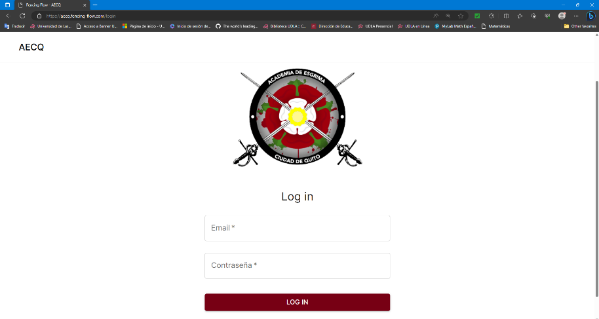

Captura 1 Pantalla de inicio de sesión de la web app

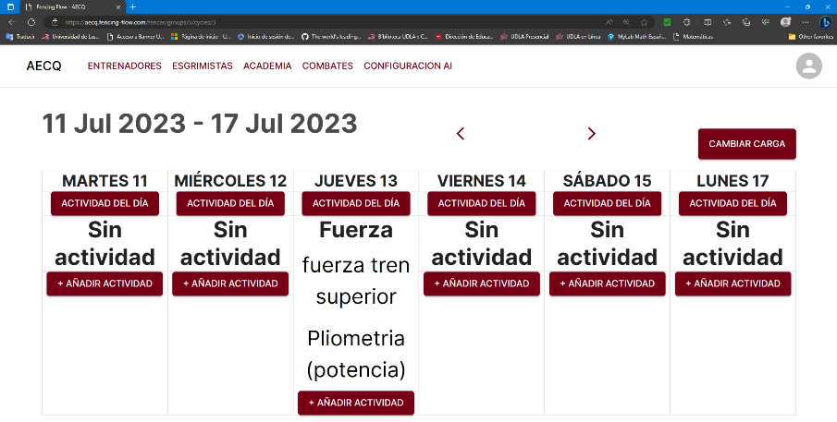

Captura 2 Pantalla de planificación de entrenamiento

Como parte de la aplicación web se integró el módulo de inteligencia artificial para asistir en entrenamientos individuales. La inteligencia artificial permite detectar posibles errores esencialmente mediante descarte. Al capturar el movimiento de un esgrimista, la inteligencia artificial determina si el mismo corresponde a un movimiento correcto, en caso de no serlo, se clasifica como un error y se notifica al usuario. Los errores detectados se guardan para su posterior análisis.

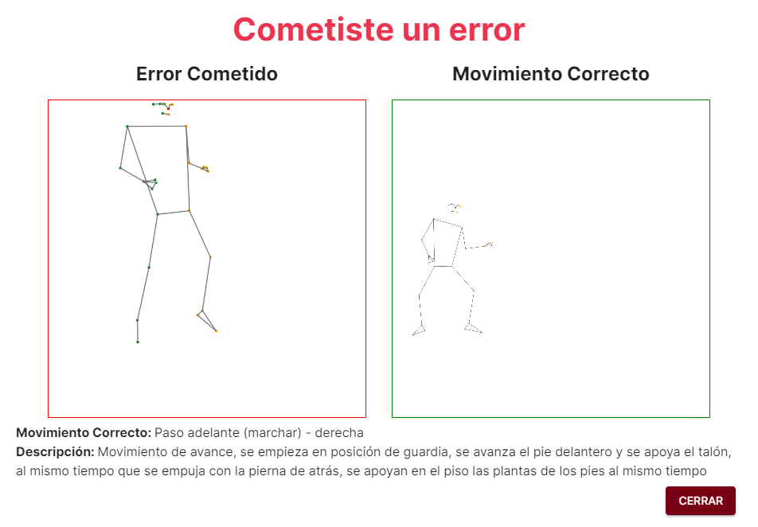

Captura 3 Pantalla de visualización de potenciales errores detectados con inteligencia artificial

La máquina de puntaje y temporizador permite a un entrenador mantener conteo de los puntajes en un combate de manera mucho más eficiente que usando su memoria. Permitiendo también asignar penalizaciones, editar el temporizador, y asistir con resolución de empates mediante prioridad predefinida (según reglas de esgrima), es una herramienta adecuada para facilitar el arbitraje en un combate. Además, la suma del costo de los componentes utilizados está cercano a los $200 USD, que comparado con máquinas oficiales que oscilan alrededor de $900 USD, representa una buena alternativa para combates y competencias no oficiales.

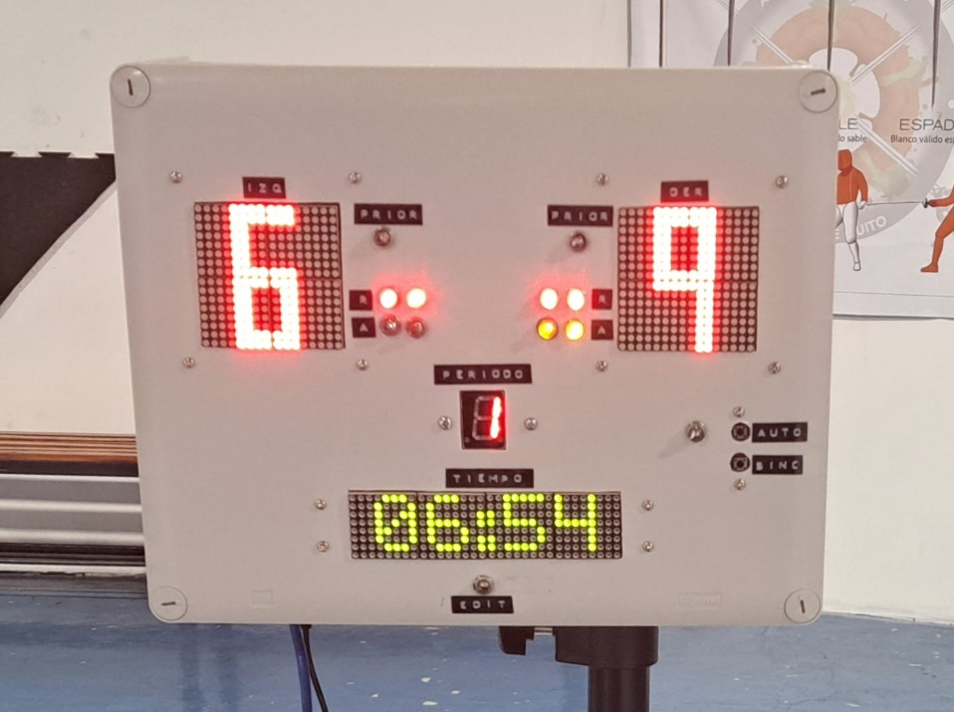

Imagen 11 Máquina de puntaje con temporizador e indicador de periodo, indicadores de penalizaciones y de prioridad

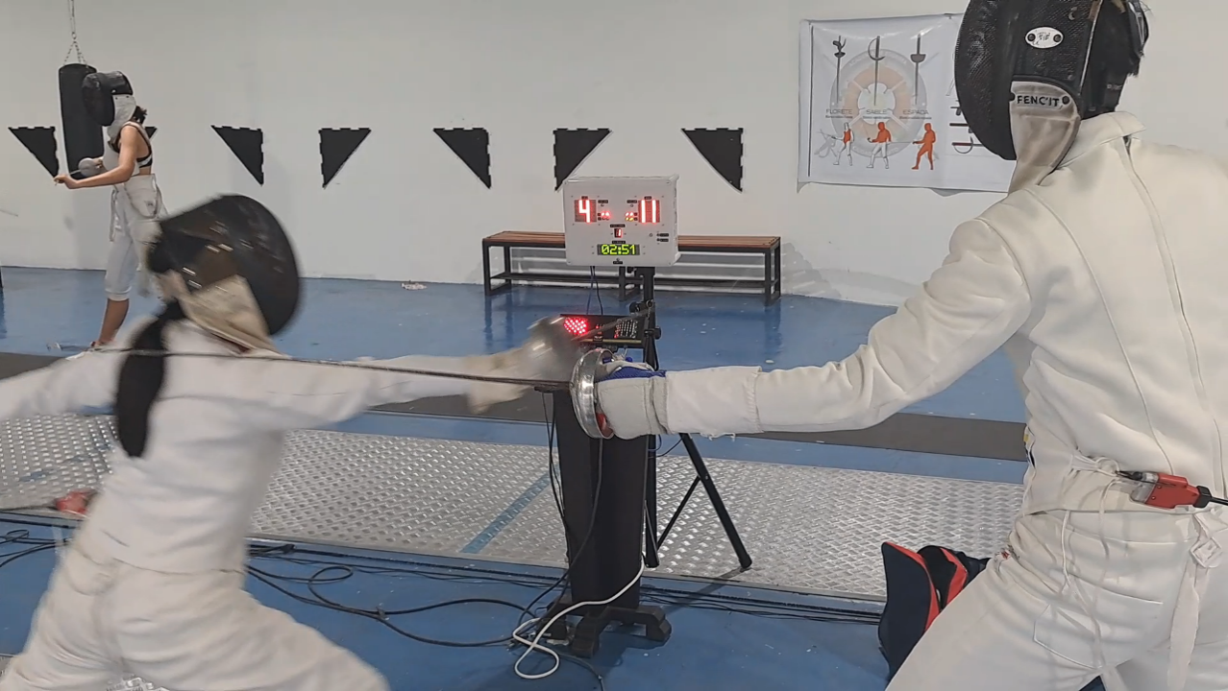

Imagen 12 Máquina de puntaje en funcionamiento durante un combate, conectada al máquina existente con cable de red para pulsos eléctricos

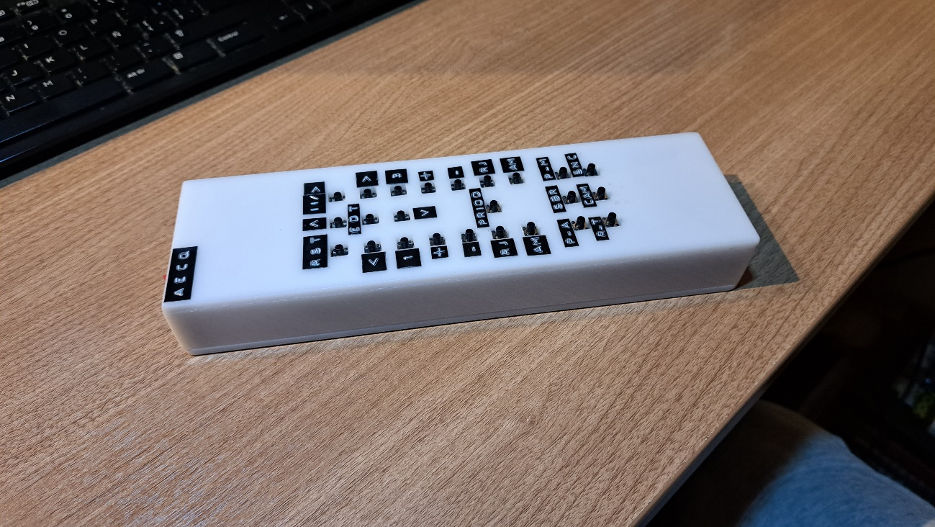

Imagen 13 Control remoto para envío de comandos a la máquina

El sistema web implementado con la inteligencia artificial integrada y la máquina de puntaje han probado ser una solución completa para el problema. Los entrenadores de la Academia están empezando a digitalizar sus procesos, inscribiendo a los esgrimistas para gestionar sus planes de entrenamiento, registrar combates, y visualizar entrenamientos. Gradualmente, se están inscribiendo a más esgrimistas para que consulten sus planes y usen la inteligencia artificial de entrenamiento. La máquina de puntaje y temporizador ha tenido buena aceptación en la Academia, se ha evidenciado que facilita la gestión de datos en un combate. Actualmente el directorio de la Academia se encuentra evaluando el desempeño de la máquina para solicitar el ensamblaje de más instancias. Se espera continuar extendiendo las funcionalidades de la solución para atender más necesidades de la Academia.

## **Implicaciones éticas**

Debido a que la aplicación web maneja datos personales de los esgrimistas para la adecuada gestión de sus actividades en la Academia, es de gran importancia que estos datos sean resguardados. Cumpliendo con los procesos actuales de la Academia solo los administradores y entrenadores tienen el permiso para visualizar los datos de cualquier esgrimista, mientas que los esgrimistas solo pueden visualizar y actualizar sus propios datos. Además, por ello es importante que el sistema valide accesos y permisos de los usuarios y origen (solo el URL del front end de la página) de todo request de datos a la API.

Es importante que la máquina de puntaje y temporizador cumpla con las reglas definidas para esgrima para permitir combates justos. No se podría predecir que esgrimistas usarán la máquina en qué momento, por lo que no se la puede programar para beneficiar o perjudicar a alguien con antelación. Sin embargo, fallas de lógica de programación que resulten en el incumplimiento de reglas, podrían tener la consecuencia de generar un ambiente injusto para uno o ambos esgrimistas. Estos fallos podrían también impedir el desarrollo normal de combates, provocando que las actividades de recreación y deporte se vean bloqueadas. Por ello, se ha validado cuidadosamente con los usuarios que se cumplan reglamentaciones y no existan fallos con los efectos adversos mencionados.

# Conclusiones y Recomendaciones

## **Conclusiones**

* La implementación de sistemas informáticos, en este caso en la web, para la digitalización de procesos y datos, es un objetivo alcanzable implementándose el correcto análisis de requisitos y diseño de la solución. Ha sido posible crear una aplicación web que permita digitalizar los principales procesos de entrenamiento de la Academia, facilitando la planificación y acceso a datos. A futuro, sería ideal continuar expandiendo las funcionalidades de este sistema.
* El modelo de inteligencia artificial para asistencia en entrenamientos individuales es una herramienta útil para los esgrimistas y entrenadores. Siendo de fácil acceso en un computador, los deportistas tienen más oportunidades para practicar, y sus entrenadores pueden mantener supervisión sobre su desempeño incluso fuera de la Academia.
* Desarrollar hardware asistiéndose de microcontroladores y aplicación de electrónica básica ha probado ser una alternativa funcional y más accesible que hardware oficial para esgrima. Puede que la máquina aun necesite mejoras para llegar a un nivel aceptable por la FIE, pero actualmente ha demostrado ser ideal para clubes pequeños, que necesitan una manera confiable de manejar puntajes y tiempo en combates internos.

## **Recomendaciones**

* Para evitar retrasos por correcciones y rediseños, es ideal un análisis cuidadoso de las entidades del sistema, sus atributos y tipos de datos. En las fases iniciales del proyecto, algunos inconvenientes se presentaron por esta razón. Sería ideal continuar obteniendo experiencia de mejores prácticas en bases de datos relacionales a futuro.
* Una obtención de datos representativos para entrenar un modelo de inteligencia artificial es esencial. Planificación y atención a detalles son necesarias para esto. Aunque es posible asistirse de procesos como feature engineering o data augmentation, siempre es necesario contar con una cantidad adecuada de datos reales lo suficientemente diversos. Sin esto, los datos que se puedan extraer pueden tener parcialidad ante ciertas clases, no ser lo suficientemente diversos para aplicaciones reales en ambientes menos controlados, o ser insuficientes para entrenar un modelo confiable.
* Al trabajar con electrónica, por simplificado que sea gracias a plataformas como Arduino, ESP32, o Raspberry, se requiere de asistencia de multímetro y esquemáticas de conexión. Para evitar daños por malas conexiones, o largas sesiones de diagnóstico de problemas, es recomendable que los prototipos siempre se vean guiados y validados por esquemáticas y mediciones de multímetro. Esto permite ahorrar tiempo y recursos al evitar fallas en funcionamiento o daño al hardware y hasta computadoras usadas para cargar los programas.

# Trabajo futuro

Se han identificado algunas mejoras a la solución en forma de funcionalidades adicionales que pueden ser el punto de partida para trabajos futuros. Estos trabajos pueden consistir en proyectos independientes o mejoras a añadirse a la solución desarrollada. Los potenciales trabajos futuros identificados se listan a continuación con una descripción para cada uno.

* **Módulo de campeonatos para aplicación web:** casi todos los clubes y academias de esgrima tienen, periódicamente, campeonatos internos o interclubes, en diferentes épocas del año. Para crear un sistema web más completo y que pueda ser potencialmente utilizado por más clubes de esgrima, se pueden añadir funcionalidades para registrar resultados de un campeonato. Tales funcionalidades pueden añadirse a la aplicación web, para aprovechar la existencia de registro de combates y los esgrimistas ya registrados. Para campeonatos entre clubes, también se debe considerar el poder añadir invitados. Dado que algunos campeonatos son pequeños, además de permitir cumplir el proceso y normas de la FIE para campeonatos, se necesitará añadir ciertas flexibilidades que permitan llevar a cabo campeonatos con menos competidores y personal.
* **Conexión a API para máquina de puntaje:** para aprovechar la existencia de una API web, y las funcionalidades WiFi del ESP32 de la máquina de puntaje, se puede añadir una funcionalidad para cargar los datos de la máquina al sistema web. Configurando el ESP32 para que se conecte a la red WiFi de la Academia, el dispositivo puede enviar un request a la API para almacenar el estado actual de la máquina en la web, y usar estos datos para registrar resultados de combates. Esto convierte a la máquina en un dispositivo IoT.
* **Estudio de comparación de desempeño de inteligencia artificial de captura de poses contra tecnologías de motion capture:** para detección precisa de movimientos típicamente se utiliza tecnología motion capture, que consiste en capturar los movimientos de un sujeto usando marcadores o sensores colocados en el cuerpo (Adobe, s.f.). Esta tecnología es ampliamente usada en cinematografía y ciencias debido a su precisión, pero requiere de un espacio amplio y dedicado, además de ser sumamente costoso. Por otro lado, la inteligencia artificial necesita menos espacio, y puede ser menos costosa de adquirir y mantener. Considerando esto y los avances que sigue presentando la inteligencia artificial, se podría realizar un estudio para comparar a fondo el desempeño de captura de poses y movimientos entre tecnología de motion capture e inteligencias artificiales como la detección de poses de TensorFlow.
* **Aplicación de escritorio dedicada para identificación de movimientos y errores específicos en deportes:** ejecutar constantemente la inteligencia artificial de detección de poses demanda más recursos que una inferencia que se ejecuta solo en ciertos momentos. Debido a esto sería ideal tener una aplicación independiente, que use recursos de un computador (más abundantes que en móviles), y no tenga las limitaciones de ejecutarse en navegador. Además de contar con disponibilidad adicional de recursos, se podría iniciar un proyecto de mayor alcance dedicado enteramente a la extracción de datos, feature engineering (extracción de las características más representativas de un dato), y exploración de modelos de inteligencia artificial para detección de errores en múltiples deportes, no solo esgrima.
* **Detección de errores específicos en esgrima usando inteligencia artificial en aplicación web:** las capacidades de análisis de la inteligencia artificial en la aplicación web podrían, similarmente al anterior punto, ser aumentadas. Aunque aún dentro de las limitaciones de ejecutarse en un navegador y en Node.js en el servidor, se podría iniciar un nuevo proyecto de extracción de datos (o compartir el usado con el anterior punto, de realizarse) y usarlos para reentrenar el modelo de análisis con más clases (errores específicos) que detectar. Junto con los ajustes adecuados a nivel de lógica de negocio, esta es otra mejora para un sistema web más completo.
* **Miniaturización y cajas personalizadas para máquina de puntajes:** la máquina de puntaje (y el control remoto) pueden ser montadas en PCB (placa de circuito impreso). Las PCB se pueden diseñar a partir de las esquemáticas de conexión existentes, lo que permitiría soldar los componentes más próximos entre sí, miniaturizando la máquina. Para más miniaturización y mejor acceso a baterías, sería ideal diseñar modelos 3D de las cajas para la máquina y control remoto para ser impresas en 3D con más personalización.
* **Conexión a eléctrica a esgrimistas para la máquina:** dándole esencialmente todas las funcionalidades de una máquina de esgrima oficial, con algunos cambios de componentes y nuevas conexiones eléctricas para los cables de los trajes de los deportistas, se pueden detectar los toques en un combate. Con una revisión adecuada de diseño y sistema de reloj para cumplir las normas de la FIE de tiempos en los cuales los toques son registrados, el hardware se podría convertir en una alternativa adecuada para máquinas de esgrima, posiblemente siendo certificada por la FIE. Esto reemplazaría la funcionalidad de conexión a máquinas existentes usando relays y lecturas con el ESP32.
* **Aplicación móvil de control remoto:** para facilitar el uso de la máquina, miniaturizar el control, y ofrecer más información, se podría desarrollar una aplicación de control remoto. Esta aplicación utilizaría tecnología Bluetooth para enviar comandos a la máquina y recibir cualquier información necesaria. Se debe considerar que la aplicación se debería desarrollar para Android y iOS de modo que no se limite el acceso a herramientas para deporte.

# Referencias bibliográficas

Absolute Fencing Gear. (2022). *St. George 11*. Obtenido de Absolute Fencing Gear: https://www.absolutefencinggear.com/st-george-11.html

Absolute Fencing Gear. (2022). *St. George 12 Plus*. Obtenido de Absolute Fencing Gear: https://www.absolutefencinggear.com/st-george-12-plus.html

Adobe. (s.f.). *Motion Capture | An Introduction to MoCap*. Obtenido de Adobe: https://www.adobe.com/uk/creativecloud/animation/discover/motion-capture.html

Athlete Analyzer. (2022). *About us | Athlete Analyzer*. Obtenido de Athlete Analyzer: https://www.athleteanalyzer.com/about-us

Bento, C. (21 de Septiembre de 2021). *Multilayer Perceptron Explained with a Real-Life Example and Python Code: Sentiment Analysis*. Obtenido de Towards Data Science: https://towardsdatascience.com/multilayer-perceptron-explained-with-a-real-life-example-and-python-code-sentiment-analysis-cb408ee93141

CoachUp. (2023). Retrieved from CoachUp: https://www.coachup.com/

FIE. (2022a). *Men's Individual Epee - Tokyo 2020 Olympics*. Obtenido de FIE International Fencing Federation: https://static.fie.org/uploads/25/127828-219585984_4213960165318462_3571882008116433051_n.jpg

FIE. (Noviembre de 2022b). *Material rules December 2022.* Obtenido de FIE International Fencing Federation: https://static.fie.org/uploads/31/155253-book%20m%20ang.pdf

FIFA. (08 de Diciembre de 2022). *Video Assistant Referee (VAR)*. Obtenido de FIFA: https://www.fifa.com/technical/football-technology/football-technologies-and-innovations-at-the-fifa-world-cup-2022/video-assistant-referee-var

FlexIt Fitness. (2023). *FlexIt*. Retrieved from Interconnected Health: https://flexit.fit/virtualpt/

Fonti, F., Ross, J.-M., & Aversa, P. (2023). Using Sports Data to Advance Management Research: A Review and a Guide for Future Studies. *Journal of Management, 49*(1), 325-362. doi:https://doi.org/10.1177/01492063221117525

G2. (2023). *Best Athlete Management Software*. Obtenido de G2: https://www.g2.com/categories/athlete-management

K. Apostolou, C. T. (2019). Sports Analytics algorithms for performance prediction. *2019 10th International Conference on Information, Intelligence, Systems and Applications (IISA)* (págs. 1-4). Patras, Greece: IEEE. doi:10.1109/IISA.2019.8900754

Liu, Q. (2022). Aerobics posture recognition based on neural network and sensors. *Neural Computing and Applications, 34*(5), 3337–3348. doi:https://doi.org/10.1007/s00521-020-05632-w

Microsoft. (06 de Agosto de 2015). *ASP.NET - Single-Page Applications: Build Modern, Responsive Web Apps with ASP.NET*. Obtenido de Microsoft Learn: https://learn.microsoft.com/en-us/archive/msdn-magazine/2013/november/asp-net-single-page-applications-build-modern-responsive-web-apps-with-asp-net

Muñoz, B. (2021). *Desarrollo y validación de un sistema sin marcadores para el análisis del movimiento humano.* Obtenido de https://riunet.upv.es/handle/10251/173478

Olympia Fencing Center. (2021). *All About Fencing*. Obtenido de Olympia Fencing Center: https://olympiafencingcenter.com/discover-the-olympic-sport-of-fencing/

PCMag. (s.f.). *Definition of breadboard*. Obtenido de PCMag: https://www.pcmag.com/encyclopedia/term/breadboard

TensorFlow. (07 de Julio de 2023). *Data augmentation*. Obtenido de TensorFlow Core: https://www.tensorflow.org/tutorials/images/data_augmentation

V. Sarlis, C. T. (2020). Sports analytics — Evaluation of basketball players and team performance. *Information Systems, 93*, 1-30. doi:https://doi.org/10.1016/j.is.2020.101562

Votel, R., & Li, N. (17 de Mayo de 2021). *Next-Generation Pose Detection with MoveNet and TensorFlow.js*. Obtenido de The TensorFlow Blog: https://blog.tensorflow.org/2021/05/next-generation-pose-detection-with-movenet-and-tensorflowjs.html

Zenia. (2022). *Zenia app*. Retrieved from https://zenia.app/

# Anexos

## **Anexo 1: documentos de la FIE**

<https://fie.org/fie/documents/statutes-and-admin-rules>

## **Anexo 2: sitio web de la Academia de Esgrima Ciudad de Quito**

<https://quitoesgrima.com/>

## **Anexo 3: diagramas de secuencia y actividad de casos de uso**

### **CS-01 Log in/Sign up**

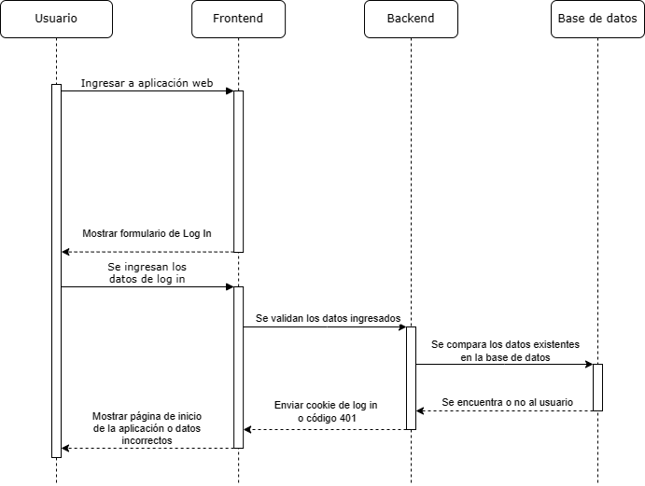

Diagrama 31 Diagrama de secuencia CS-1 Log in/Sign up

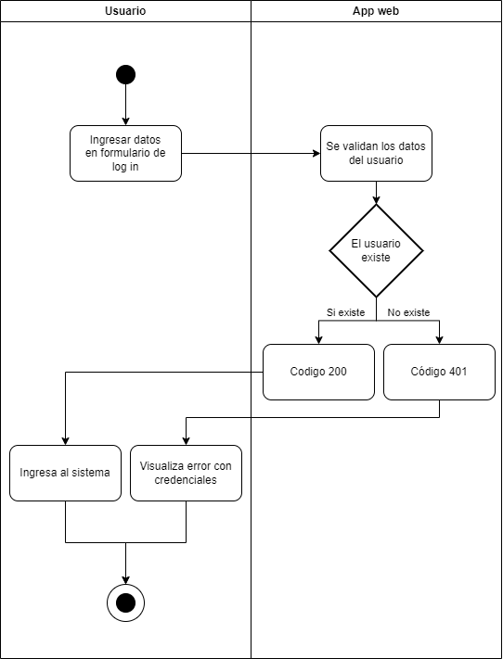

Diagrama 32 Diagrama de actividades CS-1 Log in/Sign up

### **CS-03 Consultar datos de perfil**

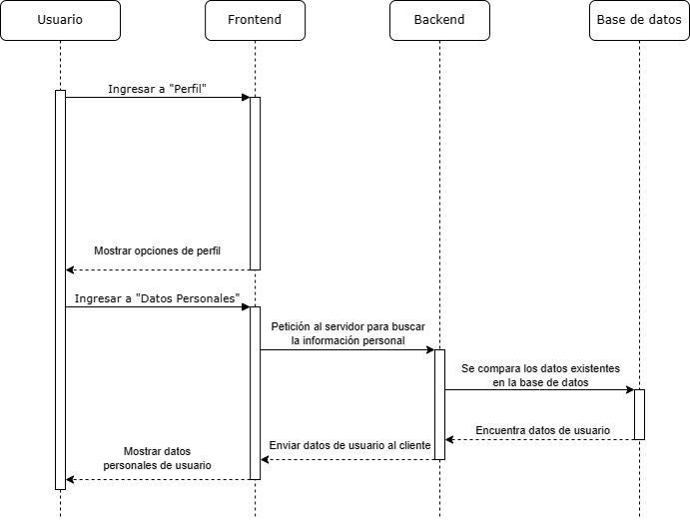

Diagrama 33 Diagrama de secuencia CS-3 Consultar datos de perfil

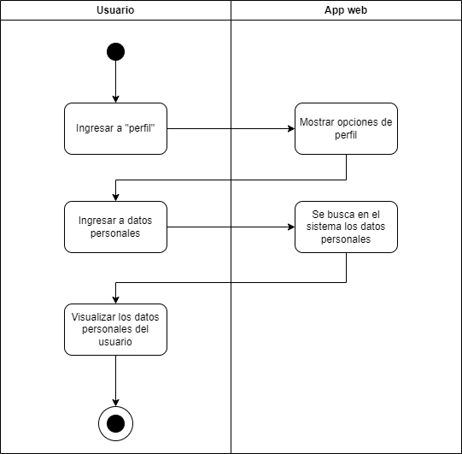

Diagrama 34 Diagrama de actividades CS-3 Consultar datos de perfil

### **CS-04 Gestionar datos de perfil**

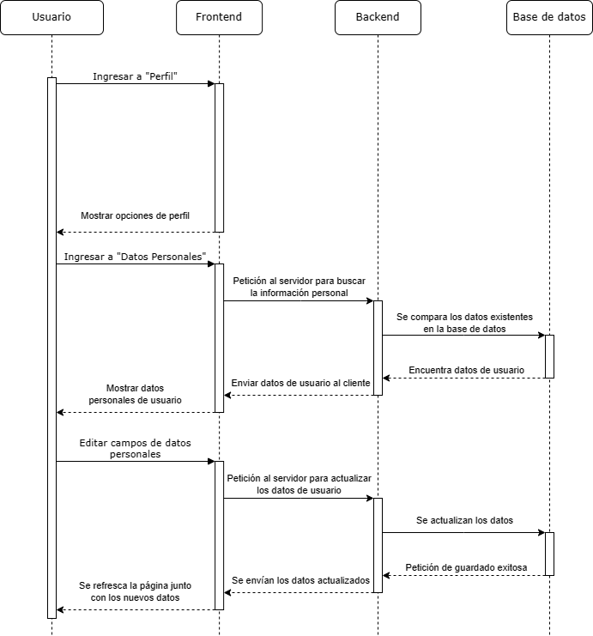

Diagrama 35 Diagrama de secuencia CS-4 Gestionar datos de perfil

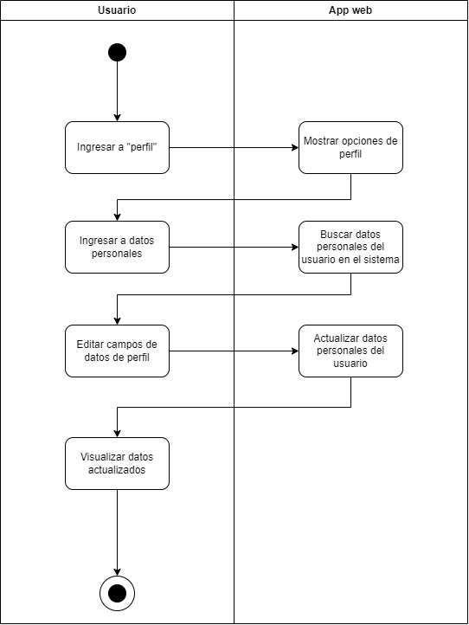

Diagrama 36 Diagrama de actividades CS-4 Gestionar datos de perfil

### **CS-05 Crear grupo de entrenamiento**

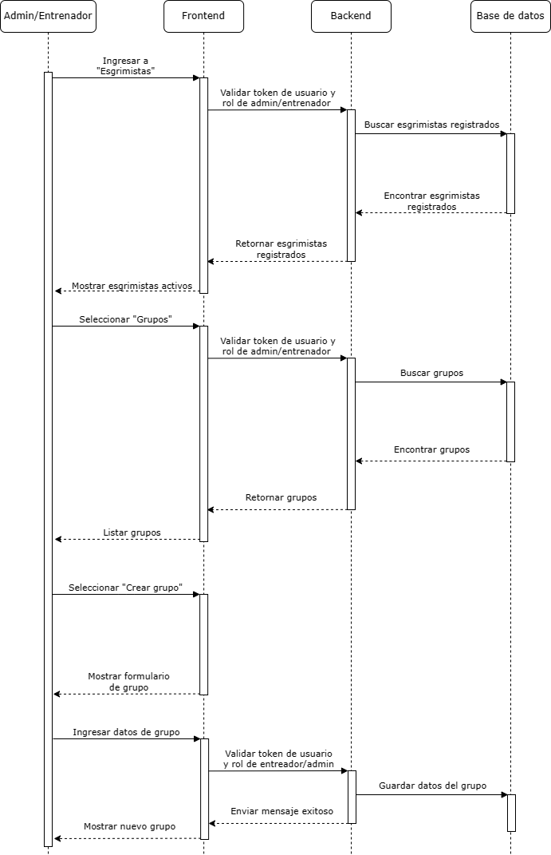

Diagrama 37 Diagrama de secuencia CS-5 Crear grupo de entrenamiento

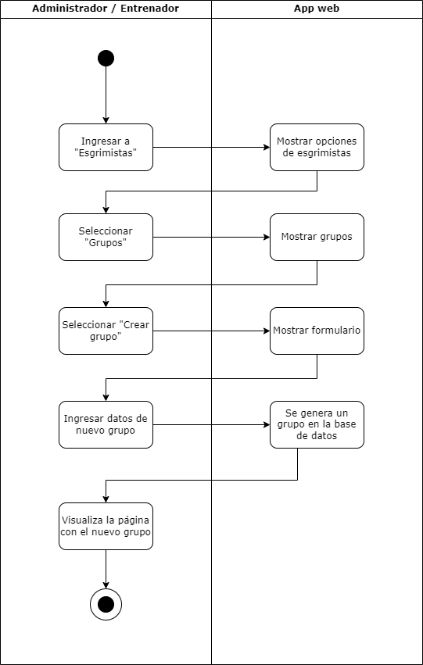

Diagrama 38 Diagrama de actividades CS-5 Crear grupo de entrenamiento

### **CS-06 Gestionar miembros de grupos**

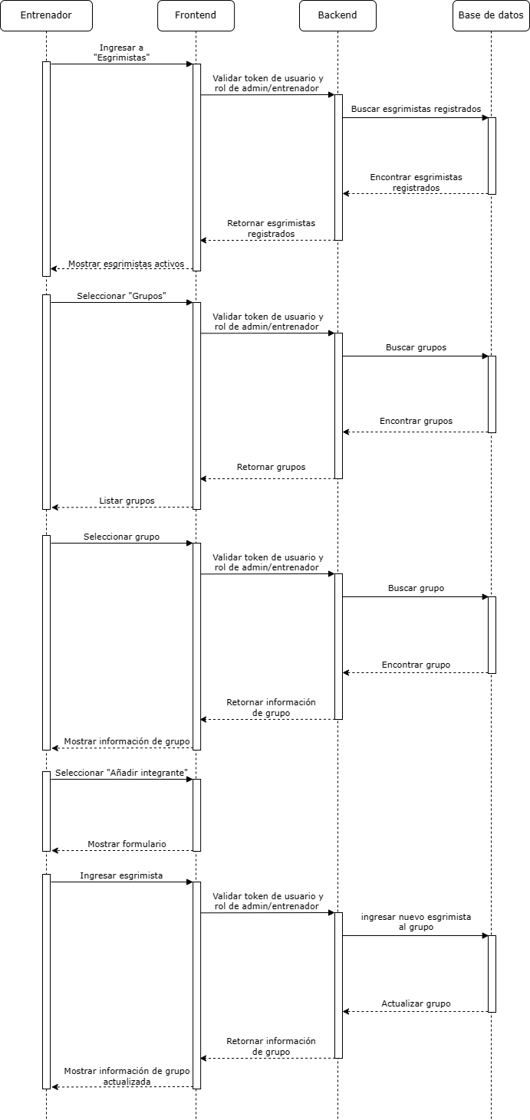

Diagrama 39 Diagrama de secuencia CS-6 Gestionar miembros de grupos

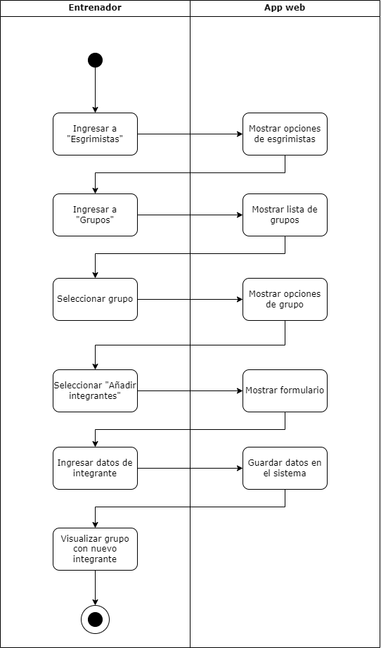

Diagrama 40 Diagrama de actividades CS-6 Gestionar miembros de grupos

### **CS-08 Generar objetivos**

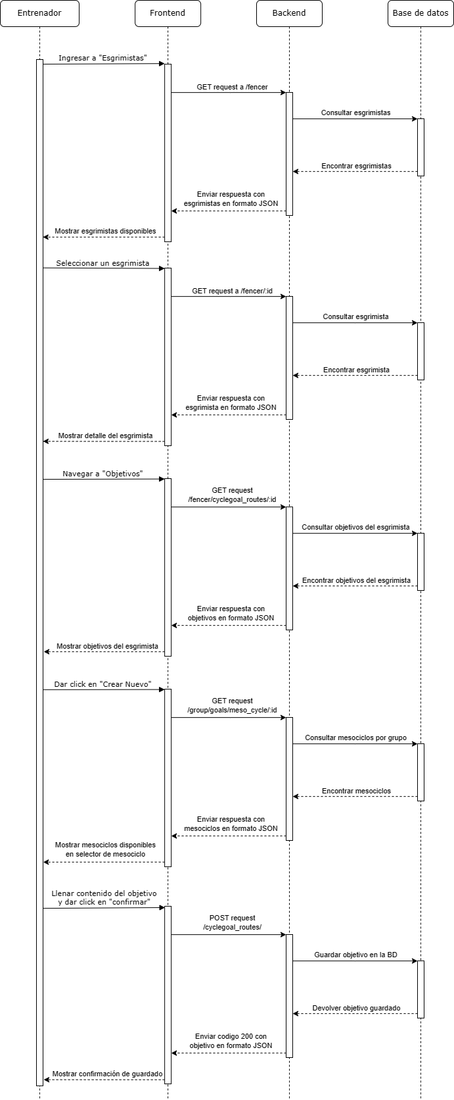

Diagrama 41 Diagrama de secuencia CS-8 Generar objetivos

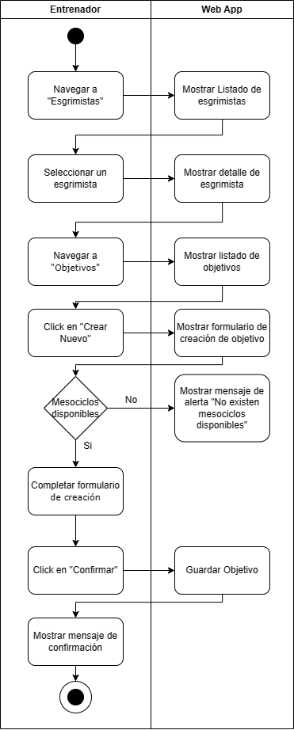

Diagrama 42 Diagrama de actividades CS-8 Generar objetivos

### **CS-09 Visualizar entrenamientos de esgrimista**

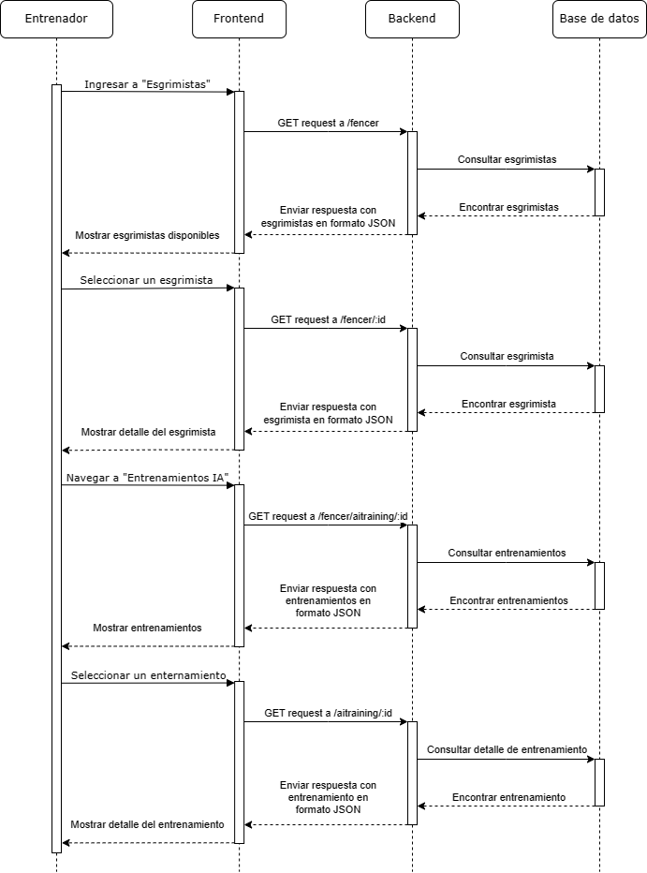

Diagrama 43 Diagrama de secuencia CS-9 Visualizar entrenamientos de esgrimista

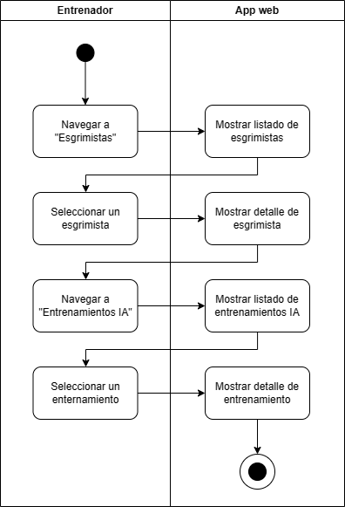

Diagrama 44 Diagrama de actividades CS-9 Visualizar entrenamientos de esgrimista

### **CS-10 Generar feedback**

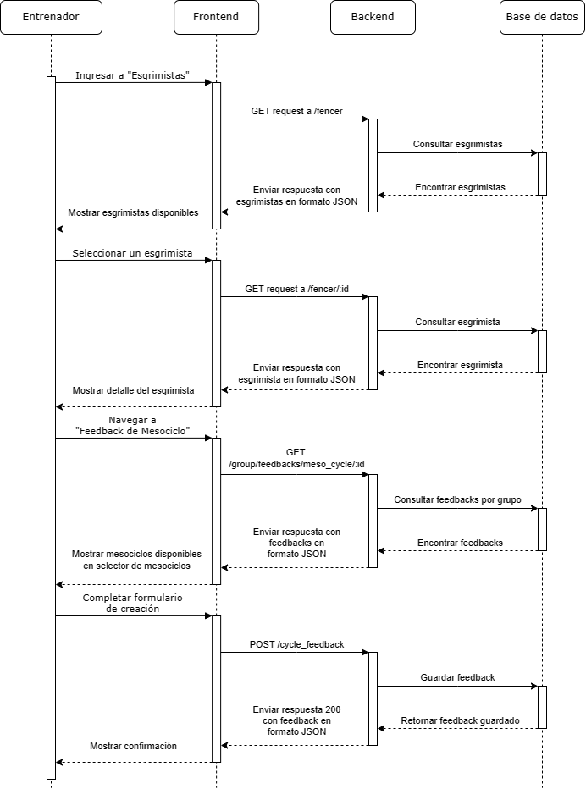

Diagrama 45 Diagrama de secuencia CS-10 Generar feedback

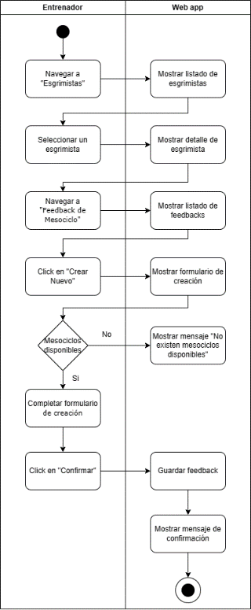

Diagrama 46 Diagrama de actividades CS-10 Generar feedback

### **CS-11 Visualizar planificación de entrenamiento**

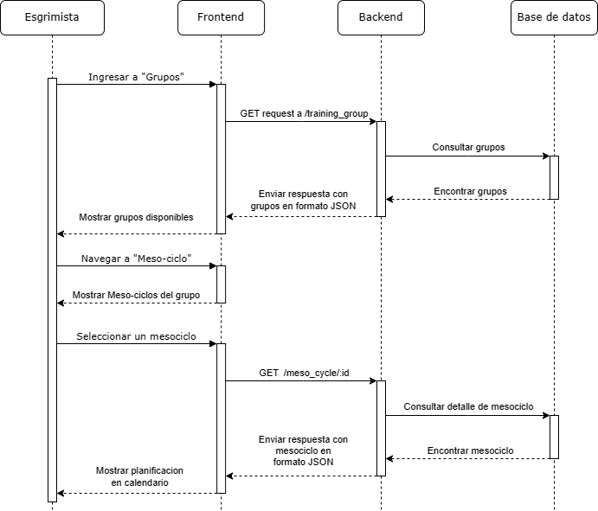

Diagrama 47 Diagrama de secuencia CS-11 Visualizar planificación de entrenamiento

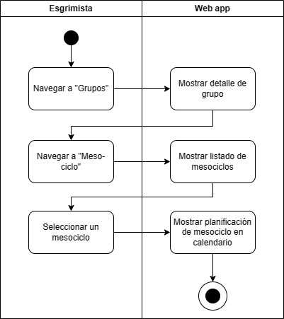

Diagrama 48 Diagrama de actividades CS-11 Visualizar planificación de entrenamiento

### **CS-13 Visualizar feedback de mesociclo**

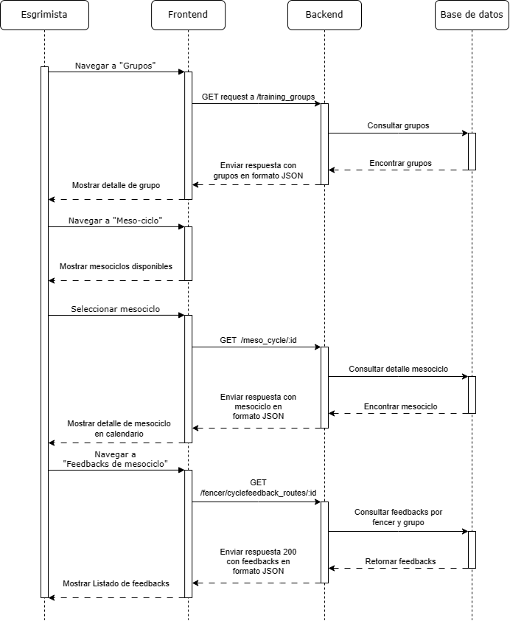

Diagrama 49 Diagrama de secuencia CS-13 Visualizar feedback de mesociclo

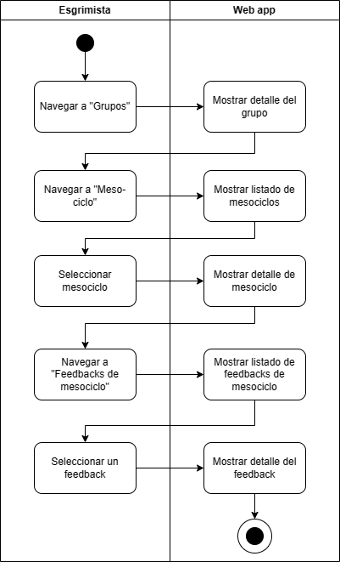

Diagrama 50 Diagrama de actividades CS-13 Visualizar feedback de mesociclo

### **CS-14 Visualizar objetivo de mesociclo**

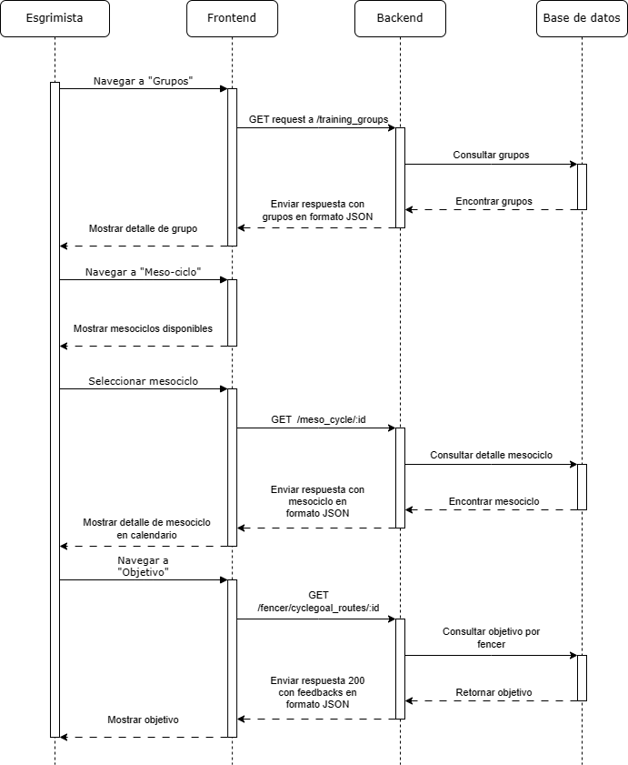

Diagrama 51 Diagrama de secuencia CS-14 Visualizar objetivo de mesociclo

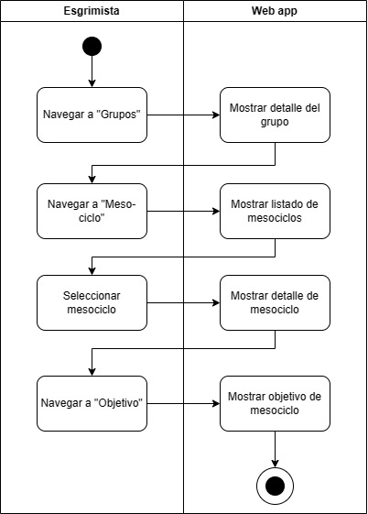

Diagrama 52 Diagrama de actividades CS-14 Visualizar objetivo de mesociclo

### **CS-15 Administrar entrenadores**

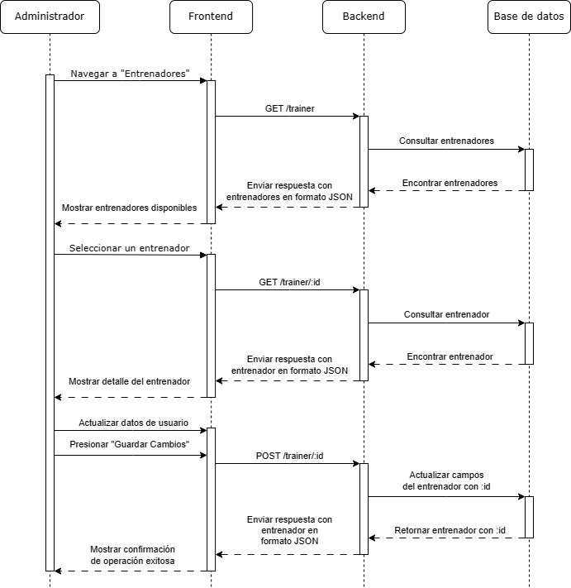

Diagrama 53 Diagrama de secuencia CS-15 Administrar entrenadores

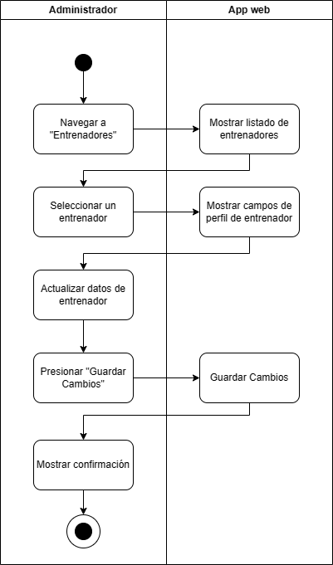

Diagrama 54 Diagrama de actividades CS-15 Administrar entrenadores

### **CM-1 Cambiar incremento de puntos entre auto/manual**

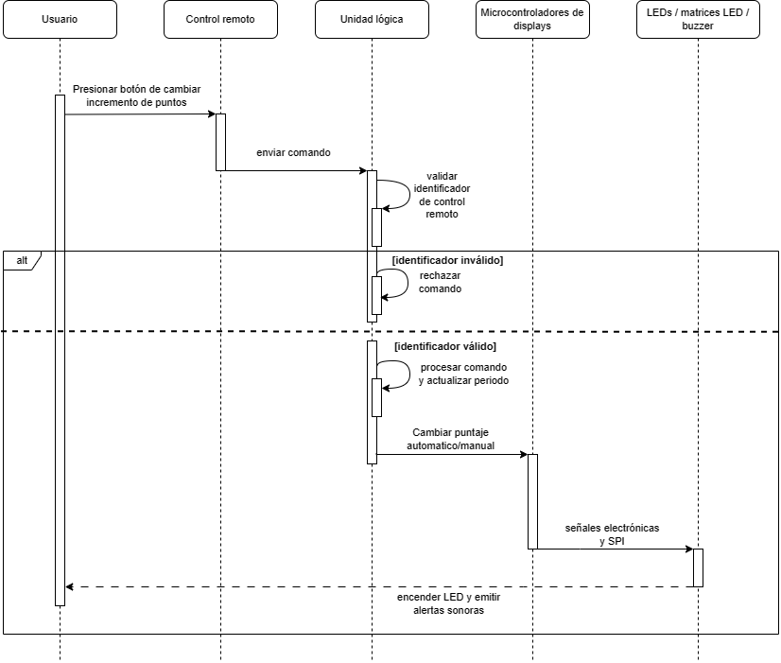

Diagrama 55 Diagrama de secuencia CM-1 Cambiar incremento de puntos entre auto/manual

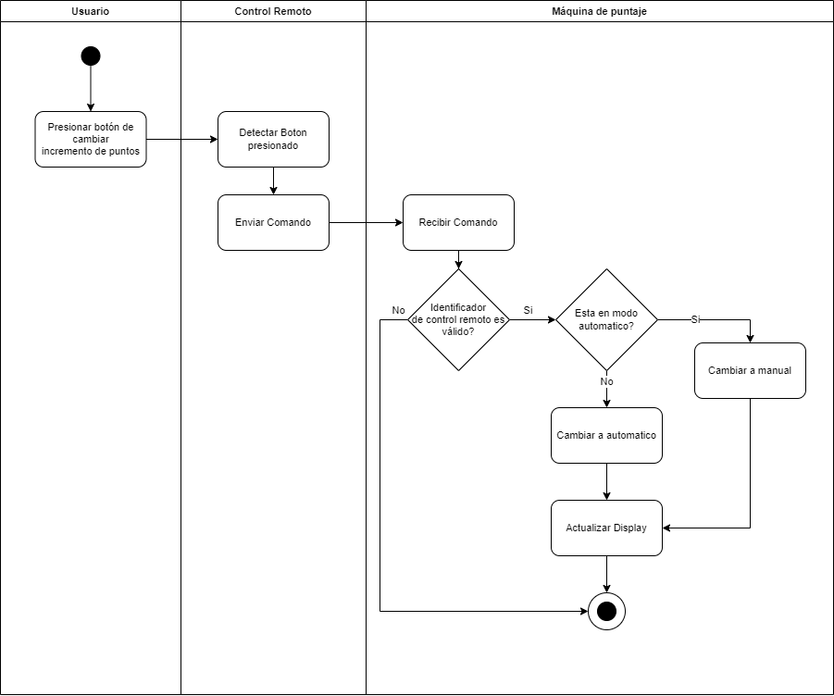

Diagrama 56 Diagrama de actividades CM-1 Cambiar incremento de puntos entre auto/manual

### **CM-2 Sincronizar nuevo control remoto**

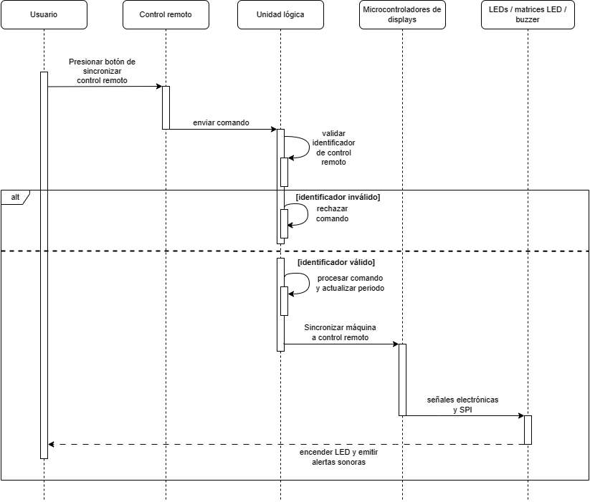

Diagrama 57 Diagrama de secuencia CM-2 Sincronizar nuevo control remoto

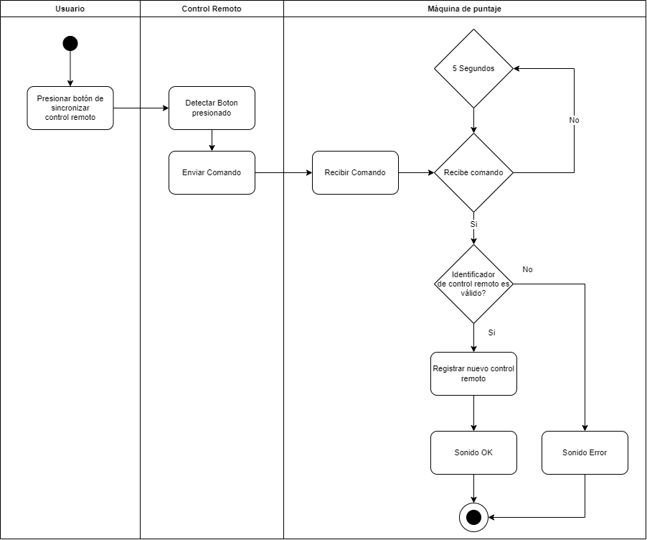

Diagrama 58 Diagrama de actividades CM-2 Sincronizar nuevo control remoto

### **CM-3 Intercambiar puntaje**

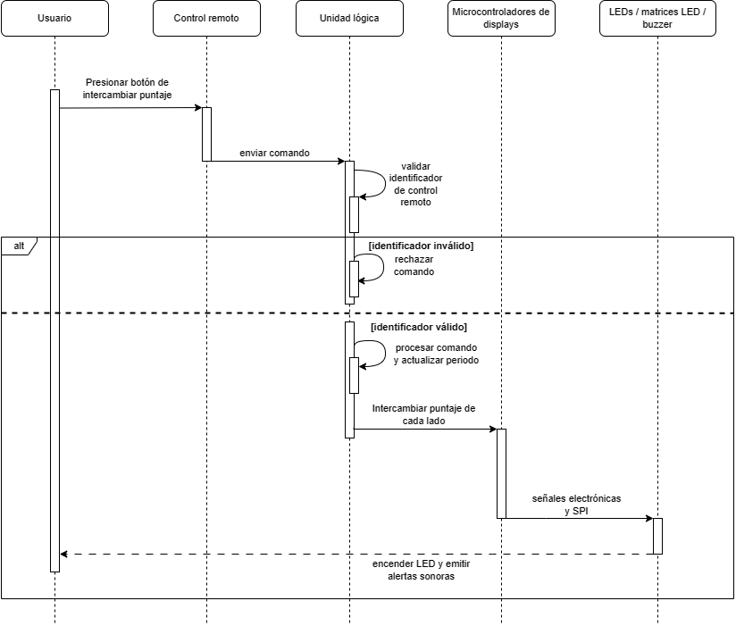

Diagrama 59 Diagrama de secuencia CM-3 Intercambiar puntaje

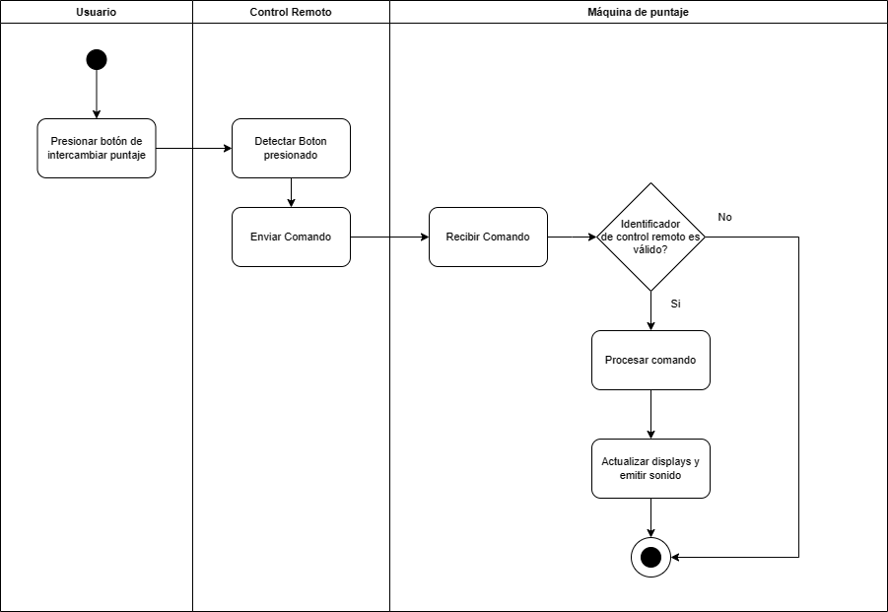

Diagrama 60 Diagrama de actividades CM-3 Intercambiar puntaje

### **CM-4 Reestablecer tarjetas de penalización**

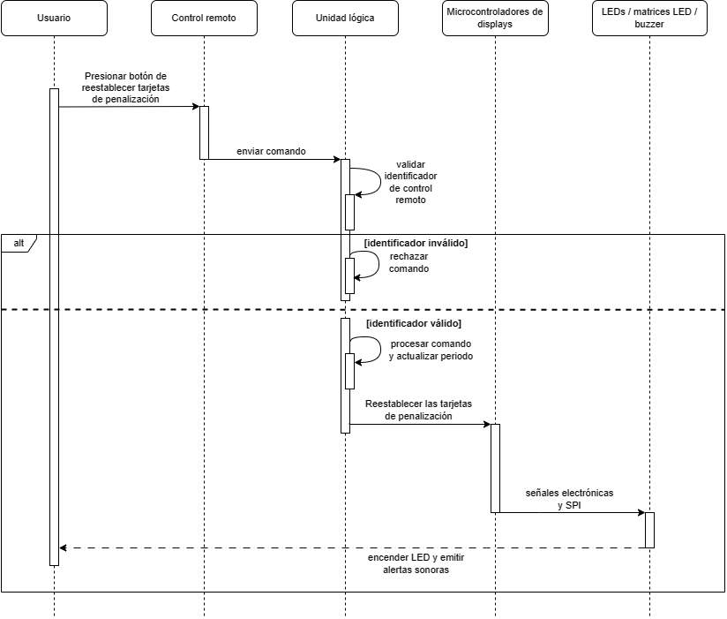

Diagrama 61 Diagrama de secuencia CM-4 Reestablecer tarjetas de penalización

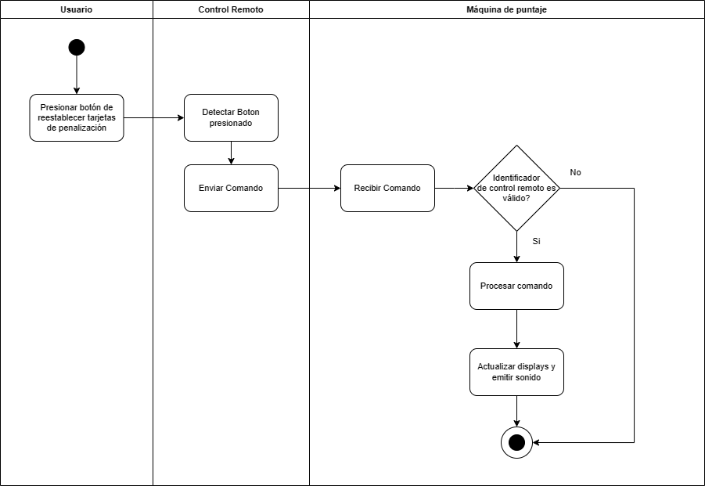

Diagrama 62 Diagrama de actividades CM-4 Reestablecer tarjetas de penalización

### **CM-6 Gestionar tarjetas amarillas/rojas**

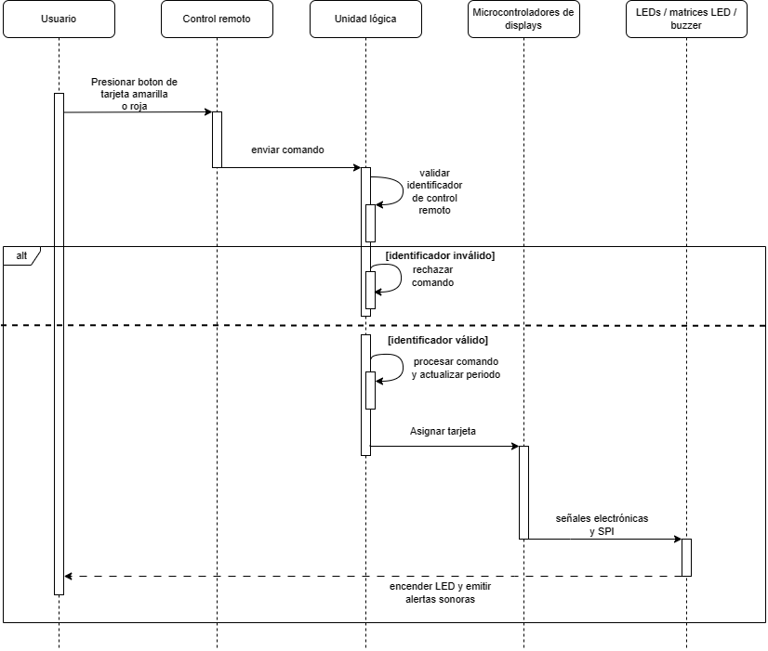

Diagrama 63 Diagrama de secuencia CM-6 Gestionar tarjetas amarillas/rojas

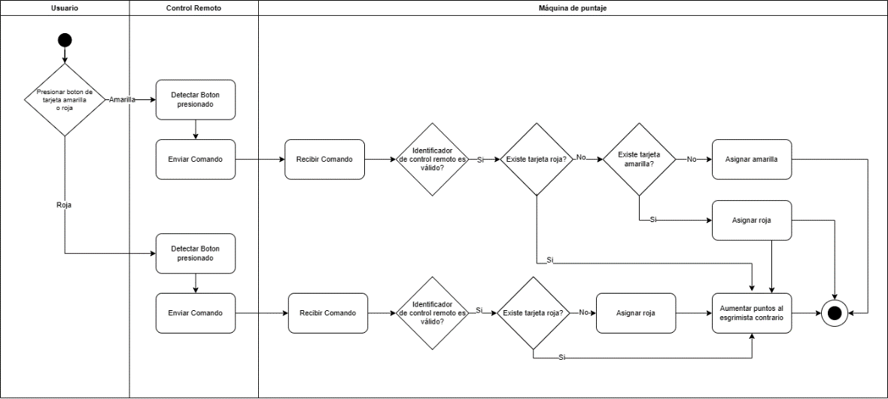

Diagrama 64 Diagrama de actividades CM-6 Gestionar tarjetas amarillas/rojas

### **CM-7 Aumentar periodo**

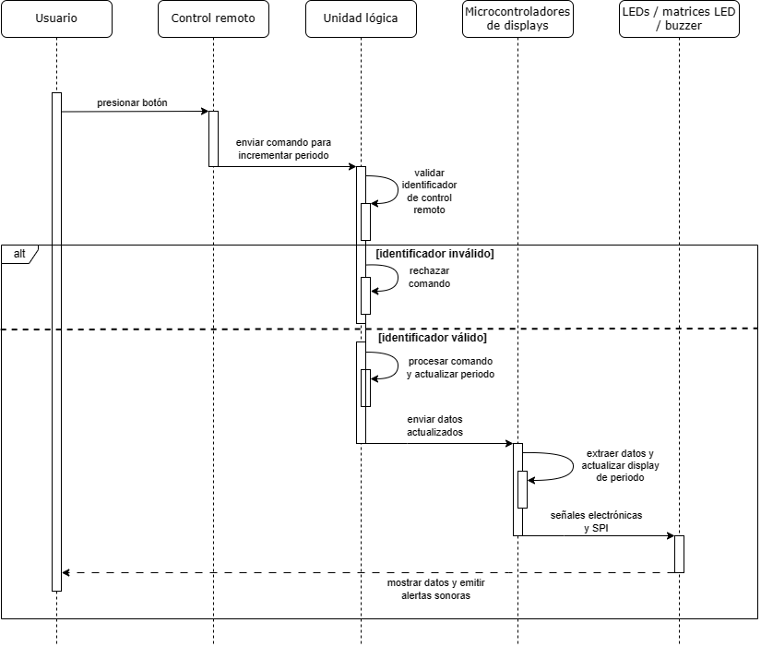

Diagrama 65 Diagrama de secuencia CM-7 Aumentar periodo

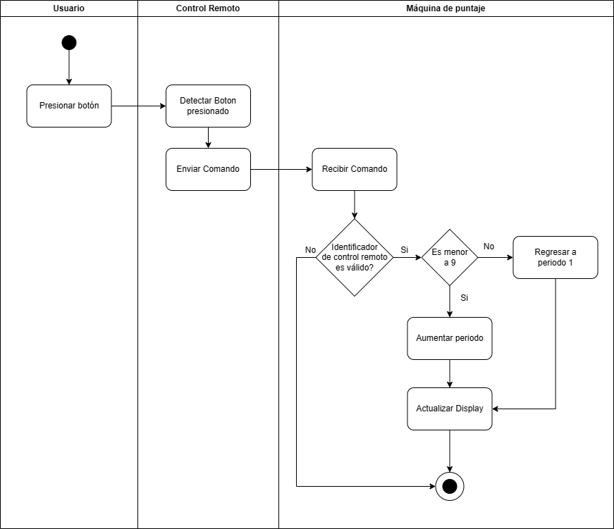

Diagrama 66 Diagrama de actividades CM-7 Aumentar periodo

### **CM-8 Gestionar puntos**

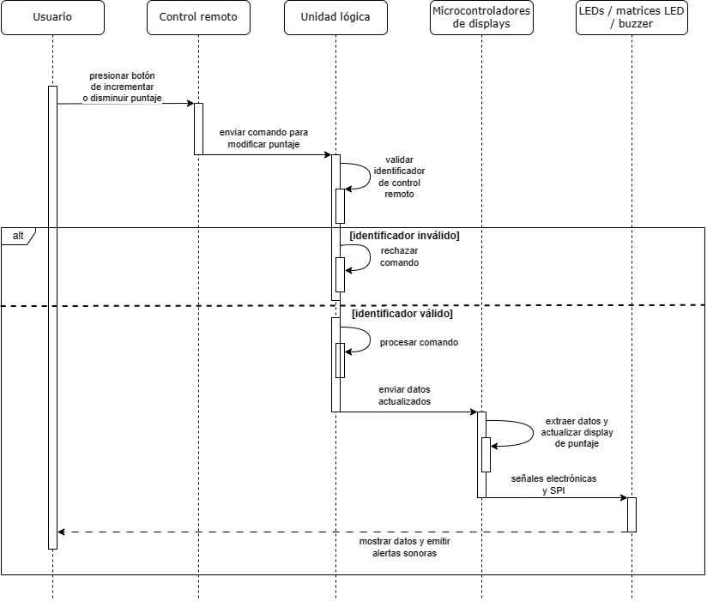

Diagrama 67 Diagrama de secuencia CM-8 Gestionar puntos

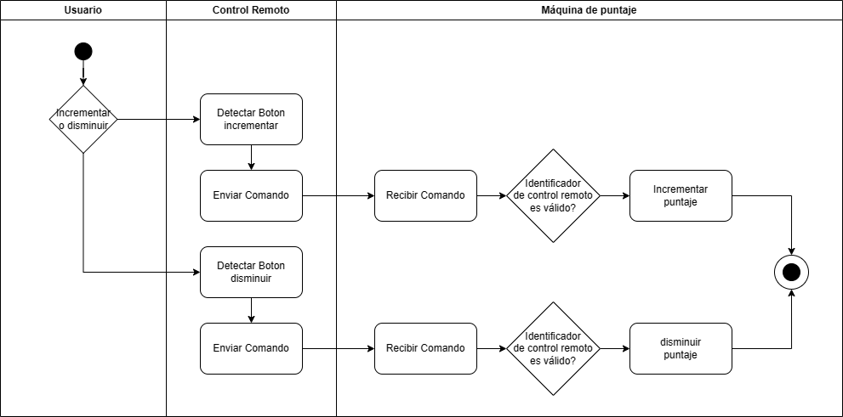

Diagrama 68 Diagrama de actividades CM-8 Gestionar puntos

### **CM-9 Pausar/continuar**

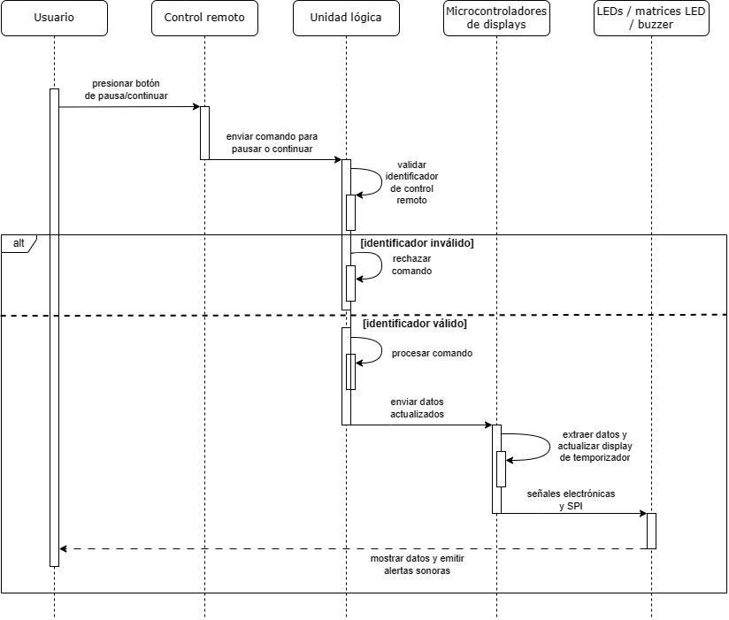

Diagrama 69 Diagrama de secuencia CM-9 Pausar/continuar

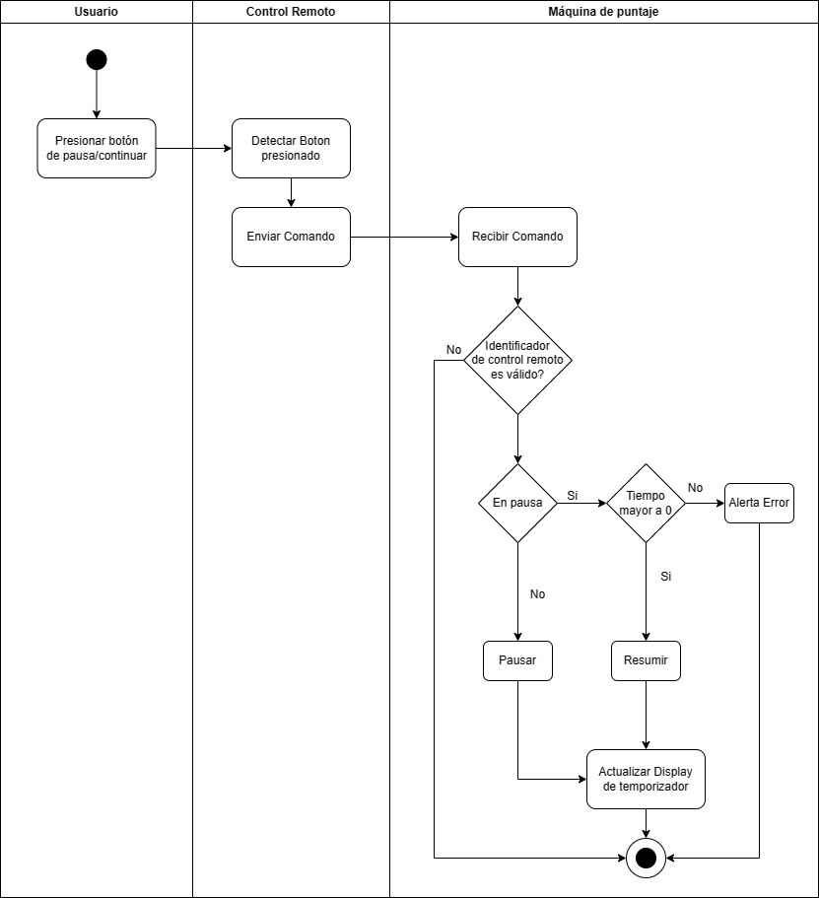

Diagrama 70 Diagrama de actividades CM-10 Pausar/continuar

### **CM-10 Editar temporizador**

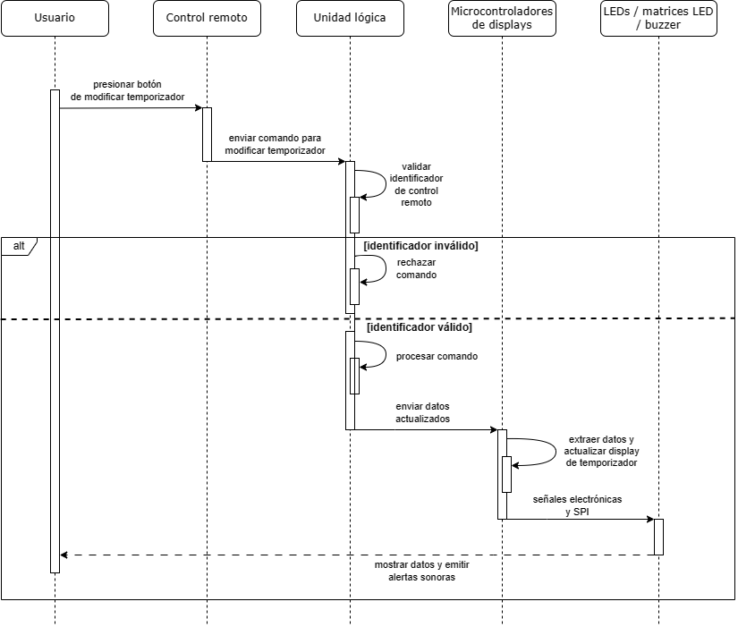

Diagrama 71 Diagrama de secuencia CM-10 Editar temporizador

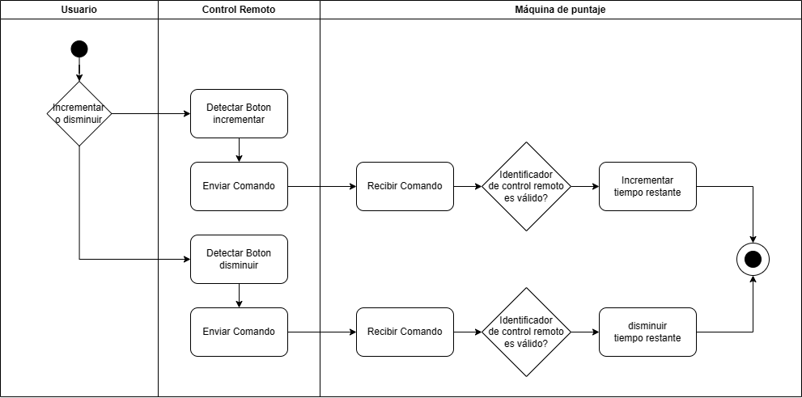

Diagrama 72 Diagrama de actividades CM-10 Editar temporizador

### **CM-11 Reestablecer**

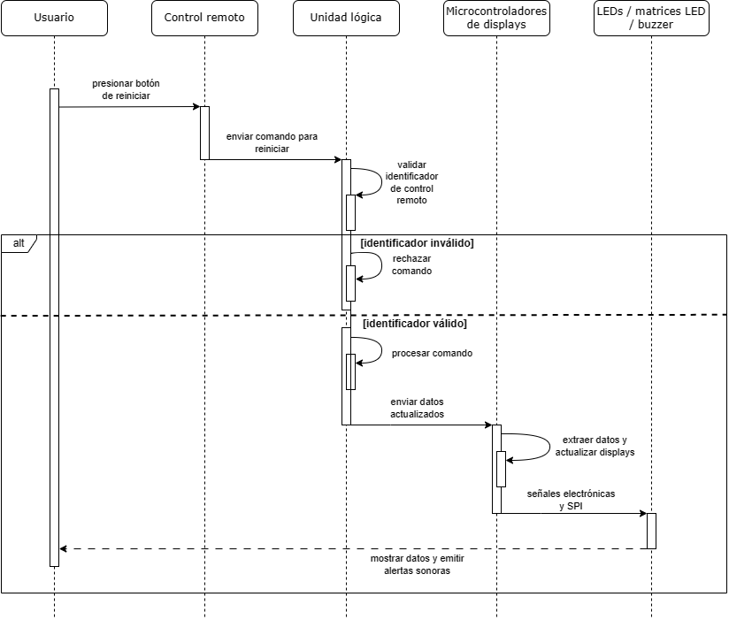

Diagrama 73 Diagrama de secuencia CM-11 Reestablecer

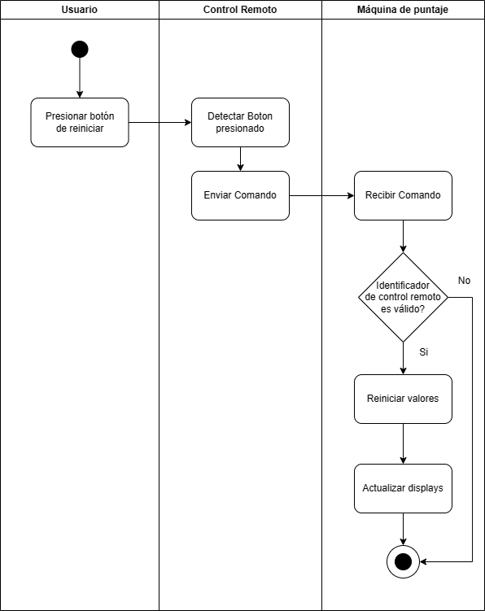

Diagrama 74 Diagrama de actividades CM-11 Reestablecer

### **CM-12 Pausar automáticamente**

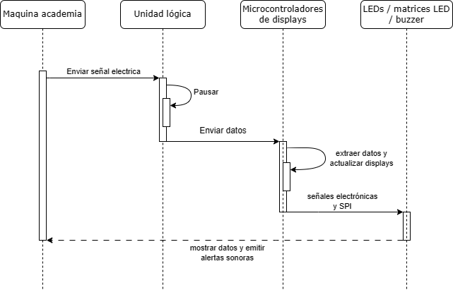

Diagrama 75 Diagrama de secuencia CM-12 Pausar automáticamente

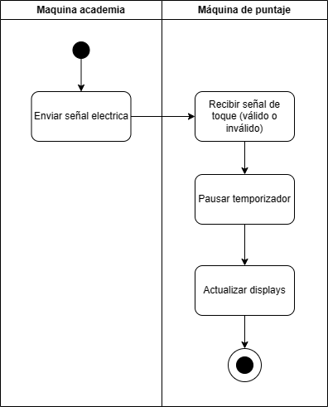

Diagrama 76 Diagrama de actividades CM-12 Pausar automáticamente

## **Anexo 4: historias de usuario**

En este anexo, se incluyen todas las historias de usuario del proyecto, con su descripción y criterios de aceptación. Se incluye también evidencia de su cumplimiento, que en el caso de las historias de usuario de la máquina de puntaje, corresponden a la máquina y el control remoto mostrados como evidencia de la primera historia de usuario (HU-01).

|  |  |
| --- | --- |
| **Nombre de historia** | Máquina de puntaje |
| **Identificador** | HU-01 |
| **Historia** | Como entrenador deseo tener una máquina de puntaje que sea capaz de mostrar los datos del combate actual para evitar llevar la cuenta de puntos mentalmente durante un combate. |
| **Criterio de aceptación** | * Tener una máquina capaz de mostrar puntajes de cada lado en displays LED * Tener un temporizador en la máquina * Tener luces que muestren las penalizaciones que lleva cada esgrimista * Tener indicadores de prioridad |
| **Evidencia** | Máquina de puntaje y control remoto     |

Tabla 38 HU-01 Máquina de puntaje

|  |  |
| --- | --- |
| **Nombre de historia** | Registrar nuevo entrenador |
| **Identificador** | HU-02 |
| **Historia** | Como administrador deseo poder registrar un nuevo entrenador a la academia para que el mismo pueda ingresar con sus credenciales al sistema. |
| **Criterio de aceptación** | * El formulario de creación de entrenadores debe ser accesible únicamente para usuarios administradores. * El formulario de creación de entrenadores debe contener los siguientes campos: Nombres, Apellidos, Email, Contraseña, Confirmar Contraseña, Trayectoria, Arma. |
| **Evidencia** |  |

Tabla 39 HU-02 Registrar nuevo entrenador

|  |  |
| --- | --- |
| **Nombre de historia** | Generar ciclos y planes de entrenamiento |
| **Identificador** | HU-03 |
| **Historia** | Como entrenador deseo poder generar ciclos y planes de entrenamiento para determinar que actividades deben hacer los esgrimistas en cada día. |
| **Criterio de aceptación** | * Generar calendario con actividades en cada día * Crear actividades del día en el calendario * Poder crear mesociclos por grupos |
| **Evidencia** |  |

Tabla 40 HU-03 Generar ciclos y planes de entrenamiento

|  |  |
| --- | --- |
| **Nombre de historia** | Visualizar entrenamientos |
| **Identificador** | HU-04 |
| **Historia** | Como entrenador deseo visualizar los entrenamientos individuales de los esgrimistas para poder ver cómo están progresando con sus actividades. |
| **Criterio de aceptación** | * Los entrenamientos deben ser accesibles desde el menú lateral en el detalle de un esgrimista. * El detalle de un entrenamiento debe mostrar su id, fecha de creación, lista de errores cometidos y un listado de feedbacks relacionados. |
| **Evidencia** |  |

Tabla 41 HU-04 Visualizar entrenamientos

|  |  |
| --- | --- |
| **Nombre de historia** | Visualizar entrenadores |
| **Identificador** | HU-05 |
| **Historia** | Como administrador deseo poder visualizar todos los entrenadores de la academia en una lista para identificarlos y mantener registros |
| **Criterio de aceptación** | * Una lista con los nombres de todos los entrenadores registrados |
| **Evidencia** |  |

Tabla 42 HU-05 Visualizar entrenadores

|  |  |
| --- | --- |
| **Nombre de historia** | Cambiar datos de perfil |
| **Identificador** | HU-06 |
| **Historia** | Como entrenador y esgrimista deseo poder cambiar mis datos de perfil, médicos y personales en cualquier momento en caso de que mis datos oficiales cambien. |
| **Criterio de aceptación** | * Visualizar mis datos actuales * En el caso de esgrimista deben existir 4 apartados: Información de usuario, Información personal, información de esgrimista, información médica. |
| **Evidencia** |  |

Tabla 43 HU-06 Cambiar datos de perfil

|  |  |
| --- | --- |
| **Nombre de historia** | Ingreso al sistema |
| **Identificador** | HU-07 |
| **Historia** | Como usuario de la plataforma quiero ser capaz de ingresar al sistema con una cuenta personal para poder almacenar mis datos y acceder a las funcionalidades dentro del sistema. |
| **Criterio de aceptación** | * Debe existir una página de login con los campos: Email y Contraseña. * En caso de ingresar un correo o contraseña incorrecta se mostrará un mensaje de error. |
| **Evidencia** |  |

Tabla 44 HU-07 Ingreso al sistema

|  |  |
| --- | --- |
| **Nombre de historia** | Visualizar datos de perfil |
| **Identificador** | HU-08 |
| **Historia** | Como entrenador y esgrimista quiero poder ver los datos de mi perfil para consultar los datos con los que me haya registrado. |
| **Criterio de aceptación** | * Visualizar mis datos actuales * Una opción para cambiar la contraseña * En el caso de esgrimista deben existir 4 apartados: Información de usuario, Información personal, información de esgrimista, información médica. |
| **Evidencia** |  |

Tabla 45 HU-08 Visualizar datos de perfil

|  |  |
| --- | --- |
| **Nombre de historia** | Entrenamiento con inteligencia artificial |
| **Identificador** | HU-09 |
| **Historia** | Como esgrimista deseo realizar mis entrenamientos con una inteligencia artificial que me asista en mis movimientos sin la necesidad de tener un entrenador observándome. |
| **Criterio de aceptación** | * Se debe poder escoger la longitud de la sesión de entrenamiento en minutos. * Se debe poder escoger el movimiento a entrenar. * Se debe mostrar la imagen de la webcam en el centro de la pantalla. * Se debe poder detener el entrenamiento en cualquier momento. * Debe existir un botón para iniciar el entrenamiento * Al iniciar se deben detectar las poses realizadas en el lapso de 3 segundos y enviarlas al servidor para su posterior análisis. * En caso de detectar un movimiento correcto, se mostrará un mensaje de confirmación y se continuará con el entrenamiento. * En caso de detectar un movimiento incorrecto, se pausará el entrenamiento y se mostrará un dialogo. * El dialogo debe mostrar el nombre del movimiento, una secuencia del movimiento correcto e incorrecto y la descripción del movimiento. |
| **Evidencia** |  |

Tabla 46 HU-09 Entrenamiento con inteligencia artificial

|  |  |
| --- | --- |
| **Nombre de historia** | Modo de incremento de puntos en máquina |
| **Identificador** | HU-10 |
| **Historia** | Como entrenador deseo poder elegir la forma de incrementar los puntos de la máquina, de forma automática mediante con las señales de la máquina existente o de forma manual mediante un control remoto, para mantener el conteo de puntos correcto durante un combate. |
| **Criterio de aceptación** | * La máquina debe contar con un botón para cambiar de modo de incrementación de puntos * En el caso de modo automático, la máquina debe conectarse a las máquinas existentes de la academia a través de un cable RJ-45. |

Tabla 47 HU-10 Modo de incremento de puntos en máquina

|  |  |
| --- | --- |
| **Nombre de historia** | Editar puntos de la máquina |
| **Identificador** | HU-11 |
| **Historia** | Como entrenador deseo poder ser capaz de editar los puntos de cada esgrimista a través de un control remoto para incrementar o disminuir el puntaje de forma manual en caso de que las reglas del combate lo requieran. |
| **Criterio de aceptación** | * El control remoto debe contar con botones para incrementar y decrementar los puntos. * Se debe poder editar los puntos del esgrimista derecho e izquierdo de manera separada. |

Tabla 48 HU-11 Editar puntos de la máquina

|  |  |
| --- | --- |
| **Nombre de historia** | Gestionar miembros de grupos |
| **Identificador** | HU-12 |
| **Historia** | Como entrenador deseo gestionar los miembros de los grupos creados para poder ingresar o eliminar esgrimistas en caso de que cambien su arma, salgan de la academia o cambien de grupo. |
| **Criterio de aceptación** | * Se deben poder observar los miembros de un grupo en un listado. * Se debe poder remover los esgrimistas de un grupo. * Se debe poder agregar esgrimistas a un grupo |
| **Evidencia** |  |

Tabla 49 HU-12 Gestionar miembros de grupos

|  |  |
| --- | --- |
| **Nombre de historia** | Sincronizar control remoto |
| **Identificador** | HU-13 |
| **Historia** | Como entrenador deseo poder sincronizar un nuevo control remoto para que continuar controlando la máquina de forma remota en caso de requerir un nuevo control. |
| **Criterio de aceptación** | * Presionar un botón para empezar la sincronización en la máquina y un botón en el control remoto para enviar los datos de sincronización. |

Tabla 50 HU-13 Sincronizar control remoto

|  |  |
| --- | --- |
| **Nombre de historia** | Pausar y reanudar temporizador |
| **Identificador** | HU-14 |
| **Historia** | Como entrenador deseo poder ser capaz de pausar y reanudar el temporizador del combate a través de un control remoto para mantener un conteo de tiempo restante preciso durante un combate. |
| **Criterio de aceptación** | * Existe un botón de pausar/reanudar temporizador en control remoto * Si hay conexión a la máquina existente, el temporizador se pausa al recibir una señal de toque |

Tabla 51 HU-14 Pausar y reanudar temporizador

|  |  |
| --- | --- |
| **Nombre de historia** | Creación de grupos de entrenamiento |
| **Identificador** | HU-15 |
| **Historia** | Como entrenador deseo crear grupos de entrenamiento para clasificar los grupos de esgrimistas en la academia por el arma que usen y la categoría de su grupo. |
| **Criterio de aceptación** | * El formulario de creación de grupo debe contar con un nombre y arma. |
| **Evidencia** |  |

Tabla 52 HU-15 Creación de grupos de entrenamiento

|  |  |
| --- | --- |
| **Nombre de historia** | Crear links de invitación |
| **Identificador** | HU-16 |
| **Historia** | Como administrador y entrenador deseo crear links de invitación para enviar a nuevos esgrimistas y que puedan completar su registro en la aplicación. |
| **Criterio de aceptación** | * Al utilizar el link, debe redirigir al nuevo usuario a la página de registro * El link de registro debe ser de un solo uso * El link de registro debe ser validado al momento del registro |
| **Evidencia** | Inserting image... |

Tabla 53 HU-16 Crear links de invitación

|  |  |
| --- | --- |
| **Nombre de historia** | Intercambiar puntajes de máquina |
| **Identificador** | HU-17 |
| **Historia** | Como entrenador deseo poder intercambiar los puntajes de lado izquierdo al lado derecho y viceversa para manejar cambios de lado en la pista durante campeonatos por equipo. |
| **Criterio de aceptación** | * Con un botón del control remoto se podrá intercambiar los puntajes de cada lado, el puntaje del lado izquierdo ahora es del derecho y viceversa |

Tabla 54 HU-17 Intercambiar puntajes de máquina

|  |  |
| --- | --- |
| **Nombre de historia** | Reestablecer valores de máquina |
| **Identificador** | HU-18 |
| **Historia** | Como entrenador deseo poder ser capaz de reestablecer los valores de la máquina a su estado por defecto para prepararla para un siguiente combate. |
| **Criterio de aceptación** | * Al presionar el botón de reinicio los puntajes deben retornar a 0. * El temporizador debe retornar a 0. * Las tarjetas de penalización deben removerse. * La prioridad debe volver a su valor por defecto. |

Tabla 55 HU-18 Reestablecer valores de máquina

|  |  |
| --- | --- |
| **Nombre de historia** | Editar tiempo en máquina |
| **Identificador** | HU-19 |
| **Historia** | Como entrenador deseo poder ser capaz de cambiar los valores de minutos, segundos, decimas y centésimas de segundo del temporizador para editar el tiempo restante de un combate en caso de que las reglas así lo dicten. |
| **Criterio de aceptación** | * El control tiene un botón para entrar y salir del modo de edición de tiempo * El control remoto tiene dos botones para navegar de izquierda a derecha entre minuto, segundos, décimas y centésimas de segundo * El control tiene botones para aumentar o disminuir la unidad de tiempo seleccionada |

Tabla 56 HU-19 Editar tiempo en máquina

|  |  |
| --- | --- |
| **Nombre de historia** | Cambiar periodo de máquina |
| **Identificador** | HU-20 |
| **Historia** | Como entrenador deseo poder ser capaz de cambiar el periodo en el que se encuentra el combate para mantener actualizado el periodo durante combate. |
| **Criterio de aceptación** | * Se debe poder incrementar el número del periodo * Al llegar al periodo 9, el siguiente incremento regresa a 1. |

Tabla 57 HU-20 Cambiar periodo de máquina

|  |  |
| --- | --- |
| **Nombre de historia** | Tarjetas de penalizaciones en máquina |
| **Identificador** | HU-21 |
| **Historia** | Como entrenador deseo poder gestionar tarjetas de amarillas y rojas para mantener registro de penalizaciones de los esgrimistas que participan en un combate. |
| **Criterio de aceptación** | * El control debe tener un botón para asignar tarjeta amarilla y un botón para asignar tarjeta roja por cada esgrimista * Al asignar la segunda tarjeta amarilla, esta se convierte en roja y se asigna un punto al esgrimista contrario. * Si se asigna una tarjeta roja sin haber asignado una amarilla anteriormente, las siguientes tarjetas amarillas serán rojas. |

Tabla 58 HU-21 Tarjetas de penalizaciones en máquina

|  |  |
| --- | --- |
| **Nombre de historia** | Asignar prioridad de combate en máquina |
| **Identificador** | HU-22 |
| **Historia** | Como entrenador deseo poder asignar cuál de los dos lados del combate tiene prioridad de forma automática o manual para desempates. |
| **Criterio de aceptación** | * Con el control remoto se puede asignar manualmente el esgrimista con prioridad en el desempate. * Con el control remoto se puede asignar de manera aleatoria el esgrimista con prioridad en el desempate. |

Tabla 59 HU-22 Asignar prioridad de combate en máquina

|  |  |
| --- | --- |
| **Nombre de historia** | Reestablecer tarjetas de penalización en máquina |
| **Identificador** | HU-23 |
| **Historia** | Como entrenador deseo poder reestablecer las tarjetas de penalización amarillas y rojas que se encuentren activas en caso de existir revisiones o cambios. |
| **Criterio de aceptación** | * Con el control remoto se podrá presionar un botón para reestablecer cero las tarjetas de penalización (quitarlas), no afecta los puntajes. |

Tabla 60 HU-23 Reestablecer tarjetas de penalización en máquina

|  |  |
| --- | --- |
| **Nombre de historia** | Observaciones esporádicas de entrenador |
| **Identificador** | HU-24 |
| **Historia** | Como entrenador de la academia deseo poder generar observaciones esporádicas a los esgrimistas para que cuenten con retroalimentaciones de sus progresos en los entrenamientos. |
| **Criterio de aceptación** | * El entrenador puede generar un feedback al esgrimista de su selección. |
| **Evidencia** |  |

Tabla 61 HU-24 Observaciones esporádicas de entrenador

|  |  |
| --- | --- |
| **Nombre de historia** | Revisar retroalimentación como esgrimista |
| **Identificador** | HU-25 |
| **Historia** | Como esgrimista deseo poder visualizar las retroalimentaciones creadas por mi entrenador para contar con datos actualizados acerca de mi desempeño. |
| **Criterio de aceptación** | * El esgrimista puede visualizar feedbacks en una lista. * Al ingresar a un feedback puede ver los detalles de la misma. |
| **Evidencia** |  |

Tabla 62 HU-25 Revisar retroalimentación como esgrimista

|  |  |
| --- | --- |
| **Nombre de historia** | Revisar planificación como esgrimista |
| **Identificador** | HU-26 |
| **Historia** | Como esgrimista deseo visualizar la planificación de entrenamiento de los ciclos establecidos para conocer qué actividades debo realizar cada día. |
| **Criterio de aceptación** | * El esgrimista puede navegar entre los microciclos de entrenamiento. * Puede visualizar la actividad del día. * Puede visualizar las actividades a realizar y sus detalles. |
| **Evidencia** |  |

Tabla 63 HU-26 Revisar planificación como esgrimista

|  |  |
| --- | --- |
| **Nombre de historia** | Gestionar esgrimistas |
| **Identificador** | HU-27 |
| **Historia** | Como entrenador y administrador deseo gestionar los esgrimistas miembros de la academia para desactivar o activar cuentas. |
| **Criterio de aceptación** | * En una lista se ven los esgrimistas con un botón para desactivar sus cuentas. * En otra lista se ven los esgrimistas con un botón para activar sus cuentas. |
| **Evidencia** | Inserting image... |

Tabla 64 HU-27 Gestionar esgrimistas

|  |  |
| --- | --- |
| **Nombre de historia** | Visualizar feedbacks y objetivos de ciclo como esgrimista |
| **Identificador** | HU-28 |
| **Historia** | Como esgrimista de la academia deseo poder visualizar los feedbacks y objetivos de un mesociclo especifico asignado por mi entrenador para conocer el objetivo y la retroalimentación de mi desempeño de un ciclo de entrenamiento. |
| **Criterio de aceptación** | * Se debe mostrar el entrenador que dio el feedback u objetivo. * Se debe mostrar la última fecha de modificación. |
| **Evidencia** |  |

Tabla 65 HU-28 Visualizar feedbacks y objetivos de ciclo como esgrimista

|  |  |
| --- | --- |
| **Nombre de historia** | Crear objetivos de mesociclo |
| **Identificador** | HU-29 |
| **Historia** | Como entrenador deseo poder generar objetivos que lograr en los ciclos de entrenamiento para que los esgrimistas tengan conocimiento de las metas que deben alcanzar. |
| **Criterio de aceptación** | * El formulario debe tener los siguientes campos: El mesociclo y el texto del objetivo |
| **Evidencia** | Inserting image... |

Tabla 66 HU-29 Crear objetivos de mesociclo

## **Anexo 5: esquemática de conexión de la máquina**

### **Unidad de lógica y displays**

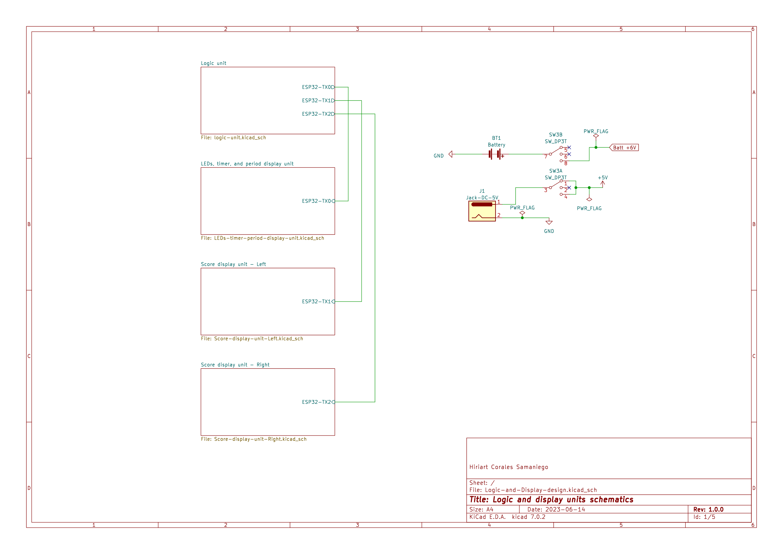

Esquemática 1 Vista general de la máquina de puntaje

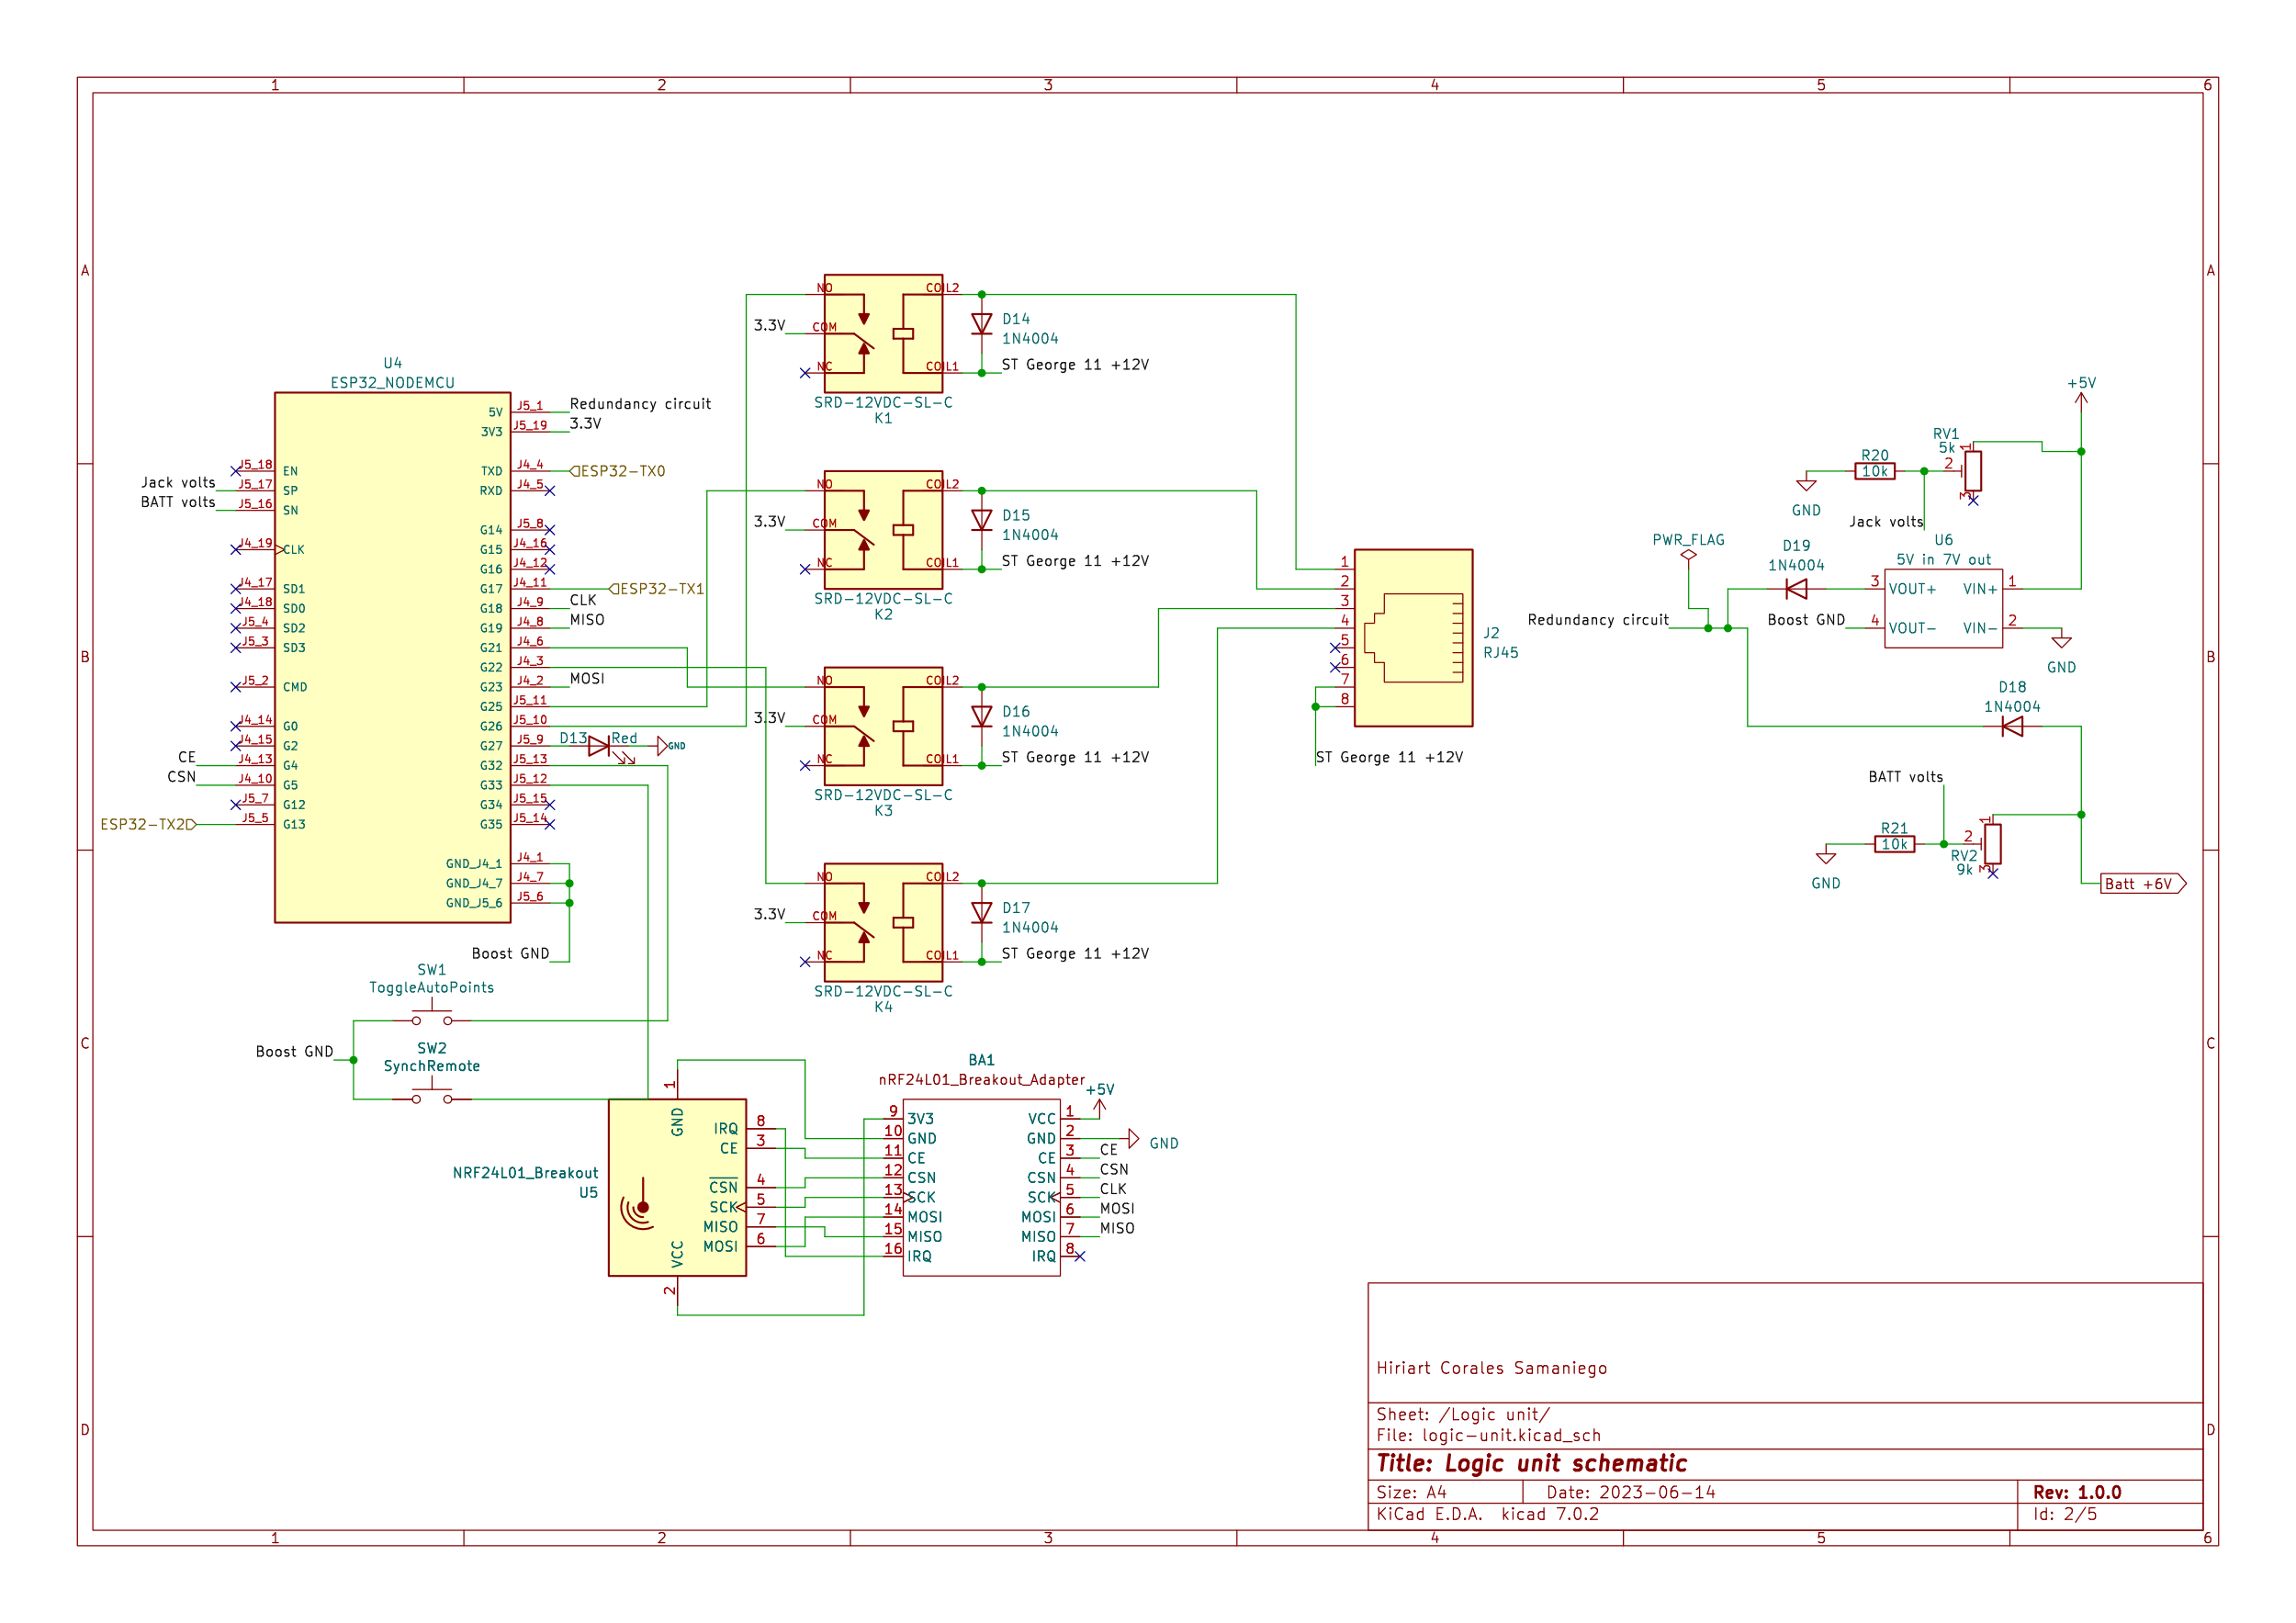

Esquemática 2 Unidad lógica (ESP32) de la máquina, para control de datos, comunicación, y lógica

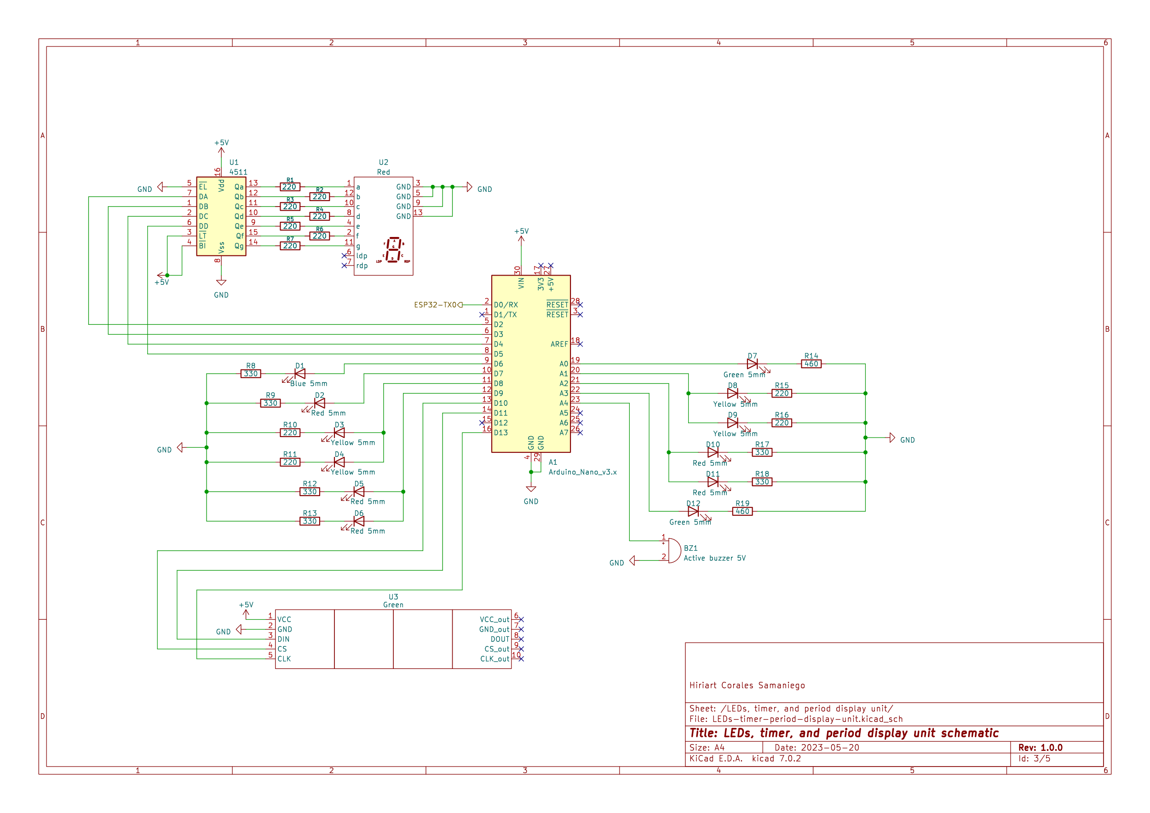

Esquemática 3 Arduino Nano para control de displays e indicadores de tiempo, periodo, penalizaciones, prioridad, y alertas sonoras

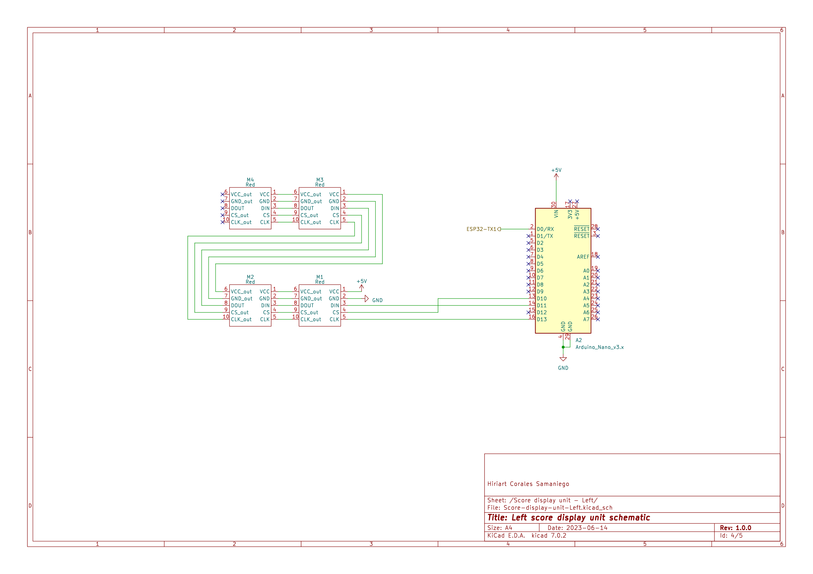

Esquemática 4 Arduino Uno para control de display de puntos de esgrimista de lado izquierdo

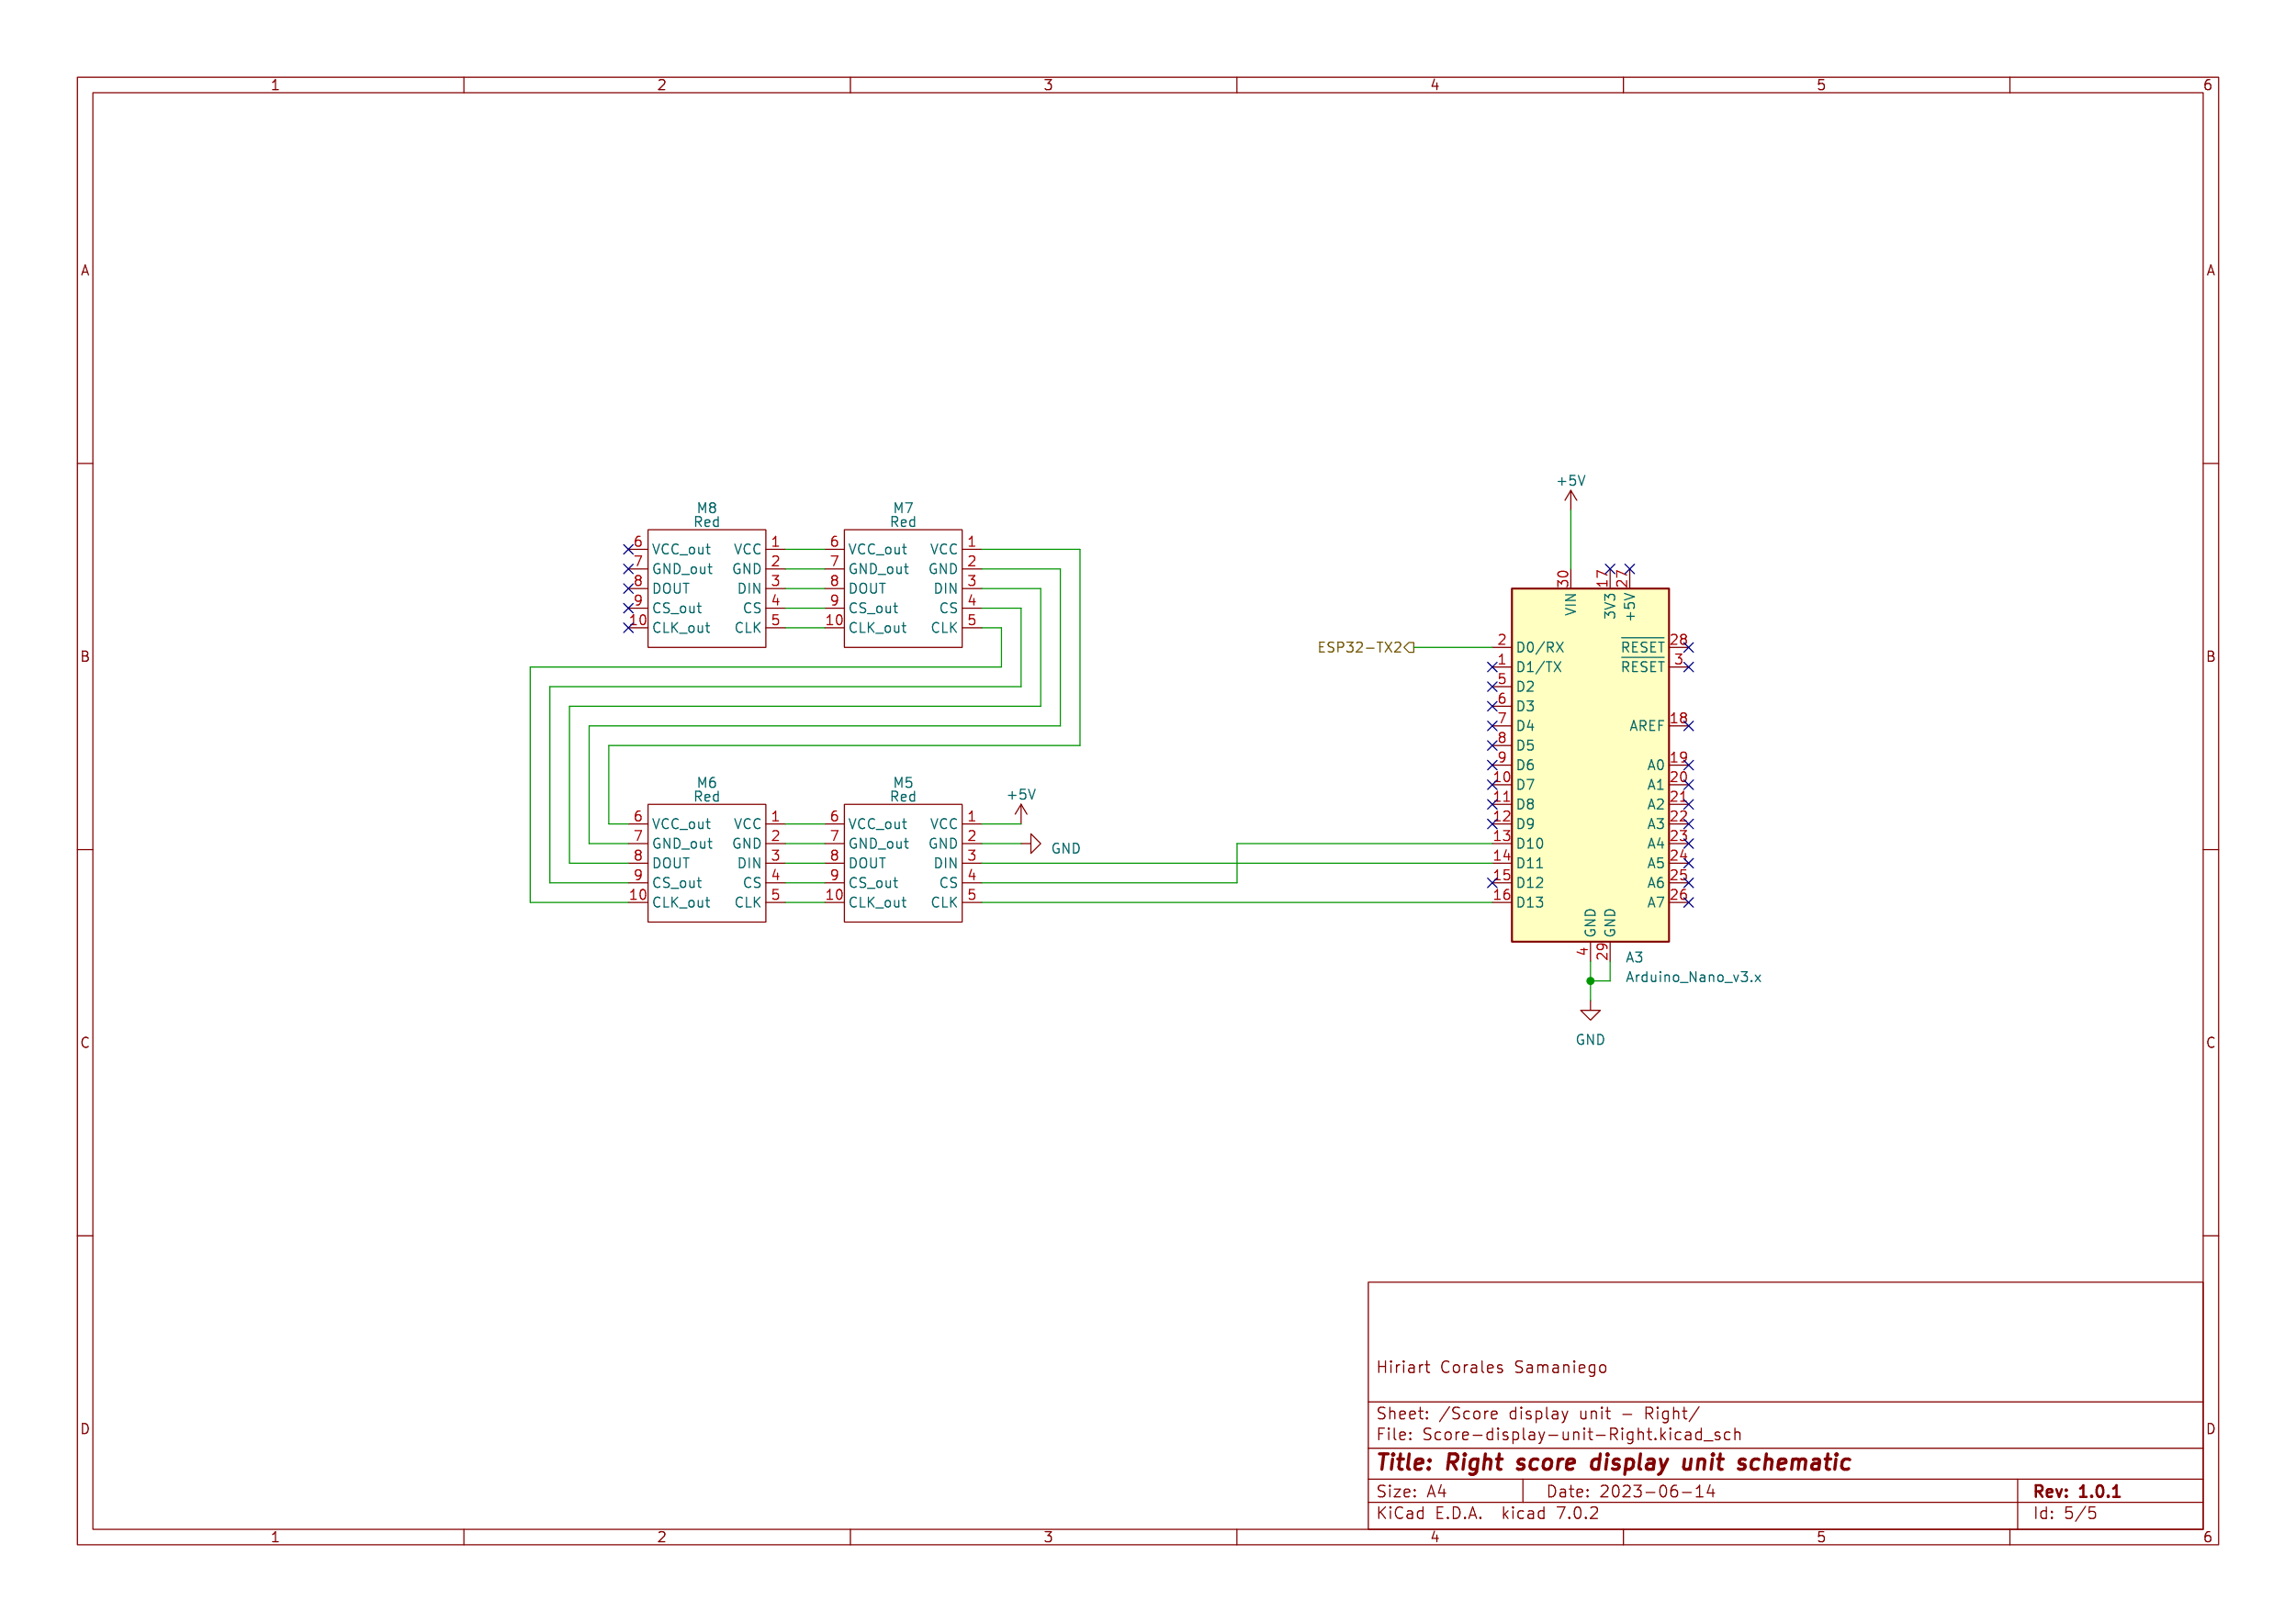

Esquemática 5 Arduino Uno para control de display de puntos de esgrimista de lado derecho

### **Control remoto**

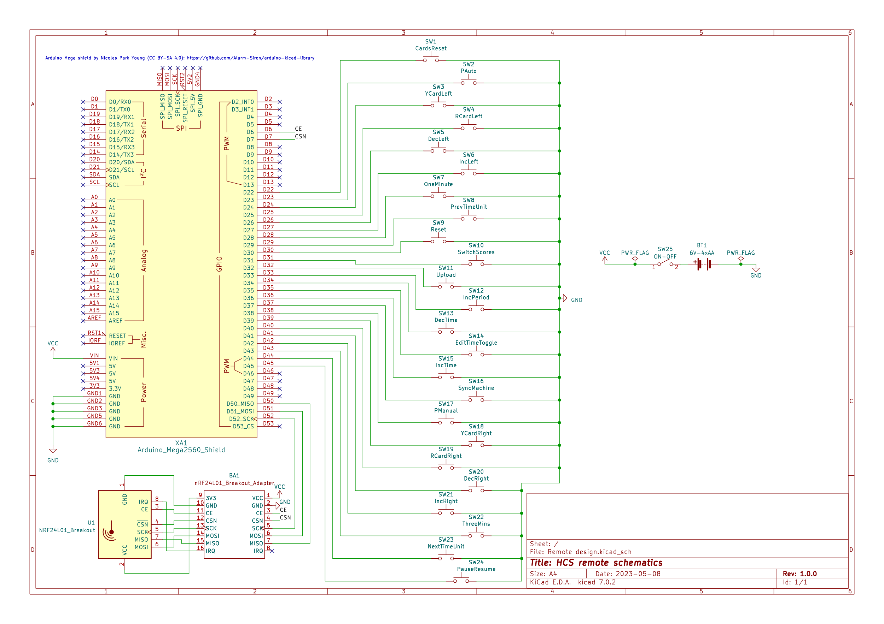

Esquemática 6 Conexiones de control remoto para máquina de puntajes

## **Anexo 6: Registro de pruebas de diseño de interfaces, máquina, y flujo de funcionalidades**

### **Reunión abril 06**

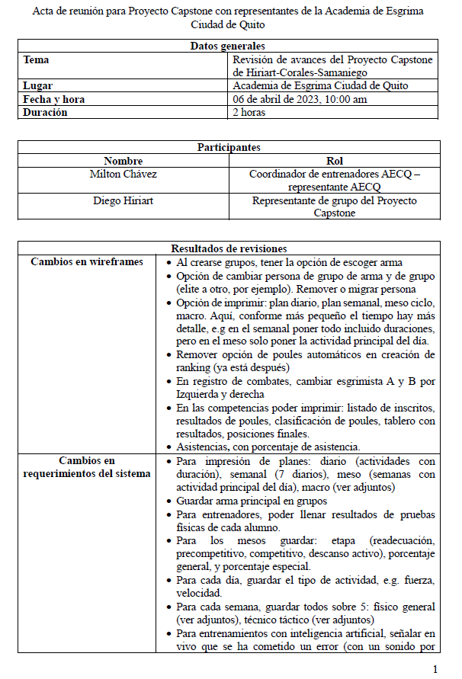



Captura 4 Registro de revisión de avances y diseño, 6 de abril

### **Reunión abril 07**

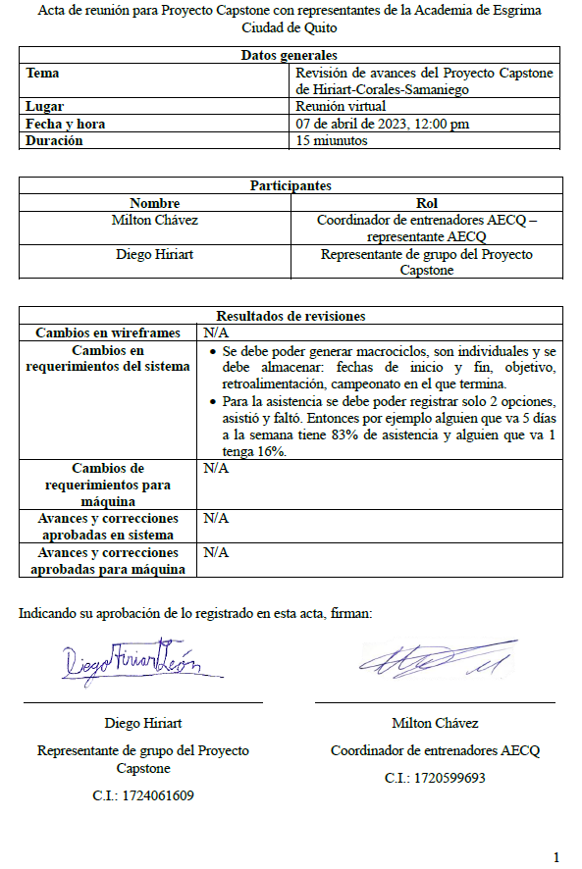

Captura 5 Registro de revisión de avances y diseño, 7 de abril

### **Reunión abril 20**

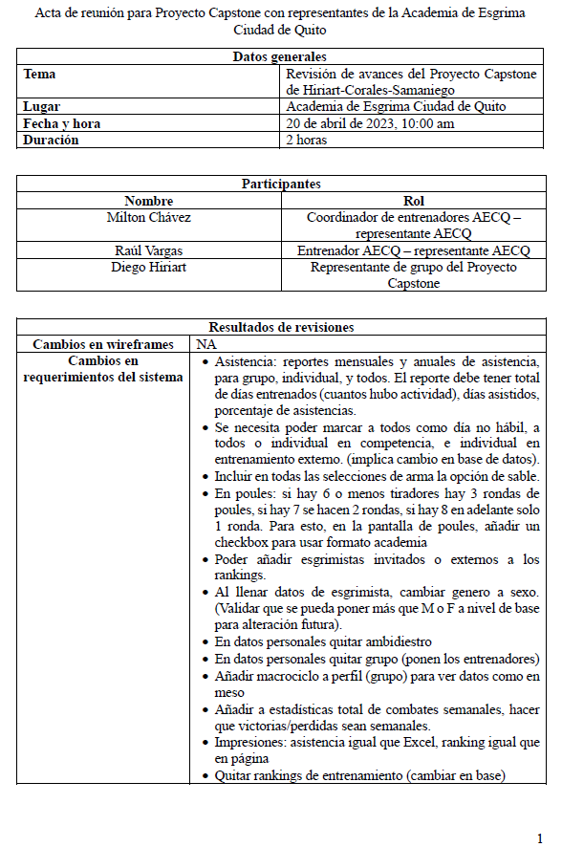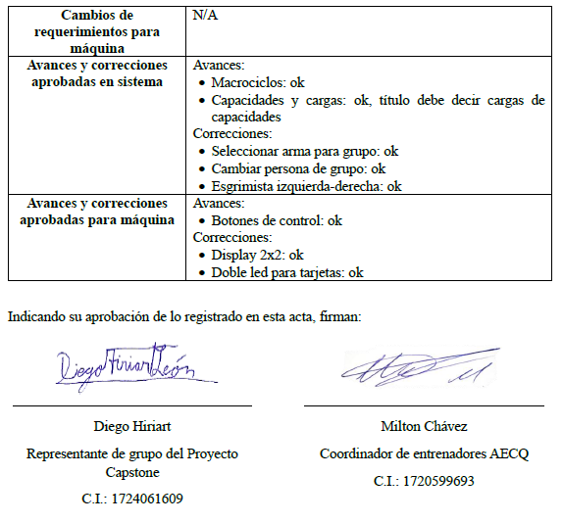

Captura 6 Registro de revisión de avances y diseño, 20 de abril

### **Reunión mayo 04**

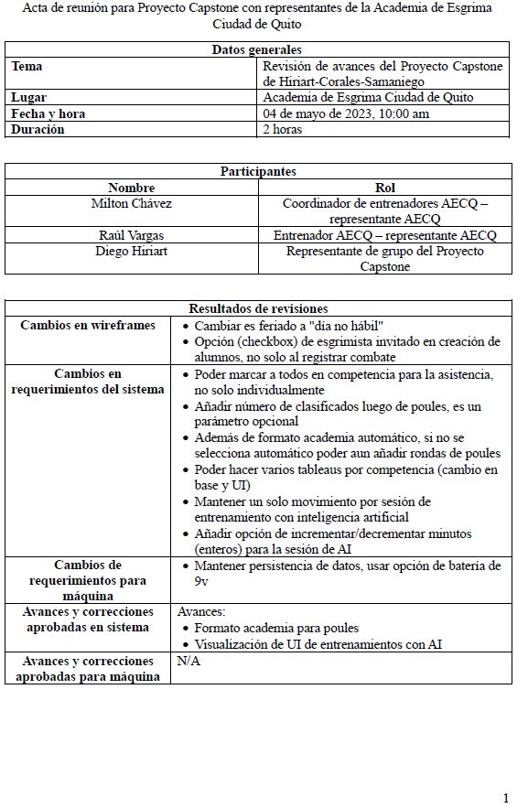



Captura 7 Registro de revisión de avances y diseño, 04 de mayo

## **Anexo 7: Registro de resultados de pruebas de integración**

|  |  |  |  |  |  |
| --- | --- | --- | --- | --- | --- |
| ID | Nombre | Prueba | Resultado | Estatus | Observaciones |
| PI-01 | Registro de esgrimistas | Un entrenador ingresa a la página de esgrimistas, clickea crear nuevo e ingresa los datos de registro del nuevo esgrimista. Se genera un link de registro. | Se generó un link de registro. | Aprobado | N/A |
| PI-02 | Carga de combates | Un entrenador ingresa a la página de combates, clickea añadir nuevo combate e ingresa los datos respectivos al combate. Se genera un nuevo registro de combate. | Se generó un nuevo registro de combate con los esgrimistas existentes. | Aprobado | Los combates en un inicio no se mostraban correctamente, sin embargo, con ayuda del usuario se ideó un mejor diseño y ahora muestran un pequeño resumen de todos los combates de la academia mostrando el ganador y sus puntajes. |
| PI-03 | Creación de grupos | Un entrenador ingresa a la página de grupos, clickea crea nuevo e ingresa el nombre y un arma en el formulario. Se crea un nuevo grupo. | Se creó un nuevo grupo. | Aprobado | N/A |
| PI-04 | Agregar esgrimista a grupo | Un entrenador ingresa a la página de grupos, clickea el grupo deseado, ingresa al listado de esgrimistas, añadir integrante y se selecciona el esgrimista deseado en el formulario. Se añade el esgrimista seleccionado al grupo. | Se añadió el esgrimista seleccionado al grupo exitosamente. | Aprobado | El formulario para ingresar el esgrimista deseado no retornaba correctamente todos los esgrimistas que no pertenecían al grupo. Para ello se ideó una función que filtrara todos los esgrimistas que ya pertenecían al grupo. |
| PI-05 | Eliminar esgrimista de grupo | Un entrenador ingresa a la página de grupos, clickea el grupo deseado, ingresa al listado de esgrimistas, clickea el botón de eliminar un esgrimista. Se elimina el esgrimista del grupo. | Se eliminó el esgrimista del grupo. | Aprobado | N/A |
| PI-06 | Crear planes de entrenamiento | Un entrenador ingresa a la página de grupos, ingresa a un mesociclo creado y clickea los botones de agregar actividad del día y agregar actividad en los días del calendario. Se crea una planificación en el calendario. | Se creó una planificación en el calendario en un microciclo. | Aprobado | N/A |
| PI-07 | Dar retroalimentaciones | Un entrenador ingresa a la página de esgrimistas, selecciona a un esgrimista especifico, ingresa a la opción de feedbacks, clickea crear nuevo, y se ingresan los datos del formulario. Se genera una retroalimentación para el esgrimista seleccionado. | Se generó una retroalimentación para el esgrimista seleccionado. | Aprobado | Al enviar el formulario para agregar el feedback, estos no se registraban correctamente. Se resolvió cambiando la manera en la que se manejaba el formulario en React. |
| PI-08 | Usar AI para entrenar | Un esgrimista ingresa a la página de entrenamiento IA, clickea crear nuevo y selecciona el ejercicio deseado. El ejercicio comienza. | El ejercicio comenzó para que el esgrimista realice los movimientos. | Aprobado | N/A |
| PI-09 | Ver resultados de entrenamiento AI | El esgrimista ingresa a entrenamiento IA, clickea algún resultado de entrenamiento. Se evidenciará los errores cometidos en el entrenamiento. | Se evidenció los errores que se han cometido en los entrenamientos. | Aprobado | N/A |
| PI-10 | Control de puntajes con control remoto (subir y bajar) | Un entrenador usando el control remoto de la máquina pulsa el botón para subir y bajar los puntajes del combate. Se suben y bajan los puntajes. | Se subieron y bajaron los puntajes de ambos esgrimistas en la máquina. | Aprobado | Inicialmente el control no enviaba los datos correctamente. Se solucionó sincronizando correctamente las señales del control remoto con la máquina. |
| PI-11 | Edición de tiempo con control remoto (poner 1 min, 3 mins, o editar libremente) | Un entrenador usando el control remoto de la máquina pulsa el botón para editar el tiempo cambiando a 1 minuto, 3 minutos y libremente. El tiempo cambia según los botones pulsados. | El tiempo cambió a los tiempos especificados. | Aprobado | Debido a una fallida conexión al soldar los cables ensamblando la máquina, la funcionalidad del temporizador no realizaba la cuenta atrás. En un segundo intento de ensamblaje este problema se resolvió. |
| PI-12 | Gestión de tarjetas con control remoto (asignar y resetear) | Un entrenador usando el control remoto de la máquina pulsa el botón para asignar las tarjetas de penalización. Se les asigna una tarjeta amarilla y roja a ambos esgrimistas. | Se les asignó una tarjeta amarilla y roja a ambos esgrimistas. | Aprobado | N/A |
| PI-13 | Asignar prioridad (manualmente y automáticamente) | Un entrenador usando el control remoto de la máquina pulsa el botón para asignar la prioridad a un esgrimista. Se asigna automáticamente la prioridad y luego se asigna al esgrimista contrario. | Se asignó automáticamente la prioridad y luego se asignó al esgrimista contrario. | Aprobado | N/A |
| PI-14 | Detener temporizador al recibir input de la otra máquina | La máquina detiene el temporizador cuando al estar conectada a la otra máquina esta envía un input. El tiempo se detiene. | El tiempo se detuvo. | Aprobado | N/A |
| PI-15 | Incrementar puntos al recibir input de la otra máquina | La máquina aumenta el puntaje correspondiente cuando recibe un input de la otra máquina. | Al recibir un input el puntaje aumento al esgrimista correcto. | Aprobado | N/A |

Tabla 67 Registro de resultados de pruebas de integración

## **Anexo 8: Registro de pruebas de aceptación**

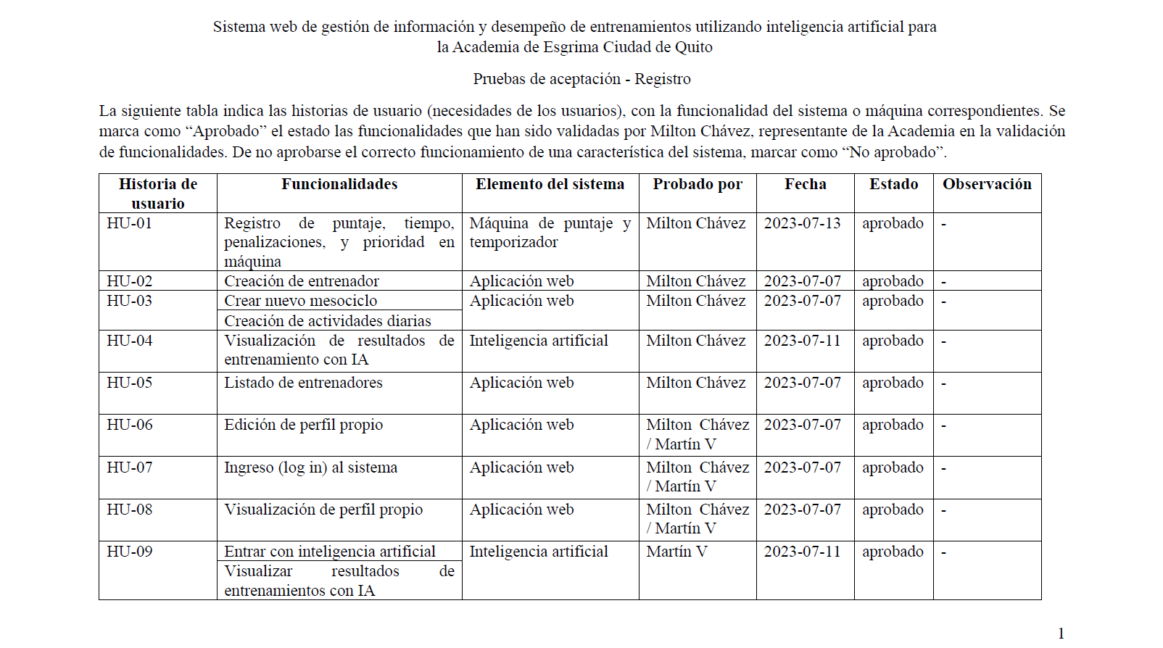

Captura 8 Registros de pruebas de aceptación con usuarios de la Academia 1/4

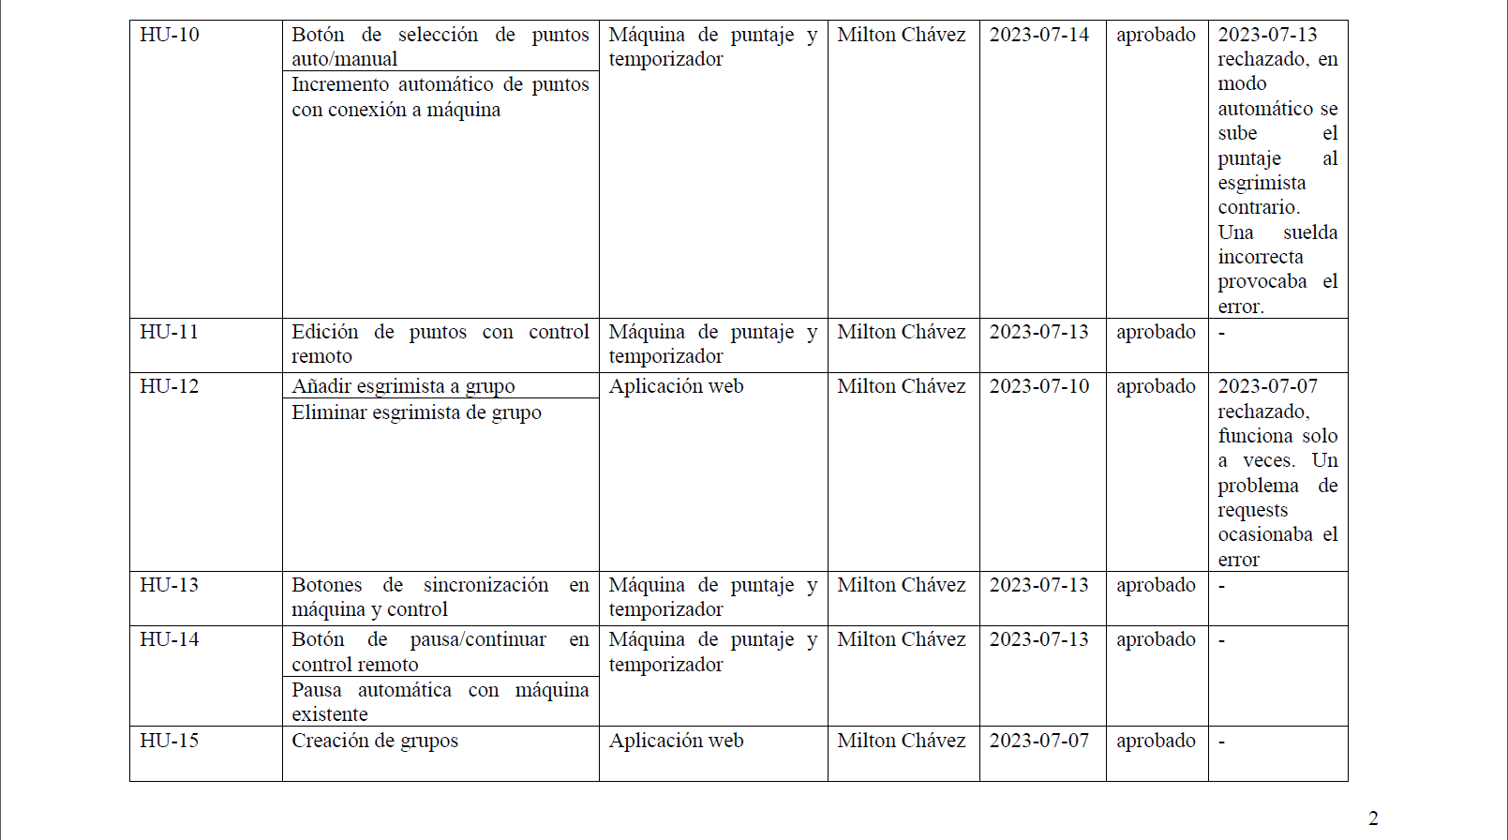

Captura 9 Registros de pruebas de aceptación con usuarios de la Academia 2/4

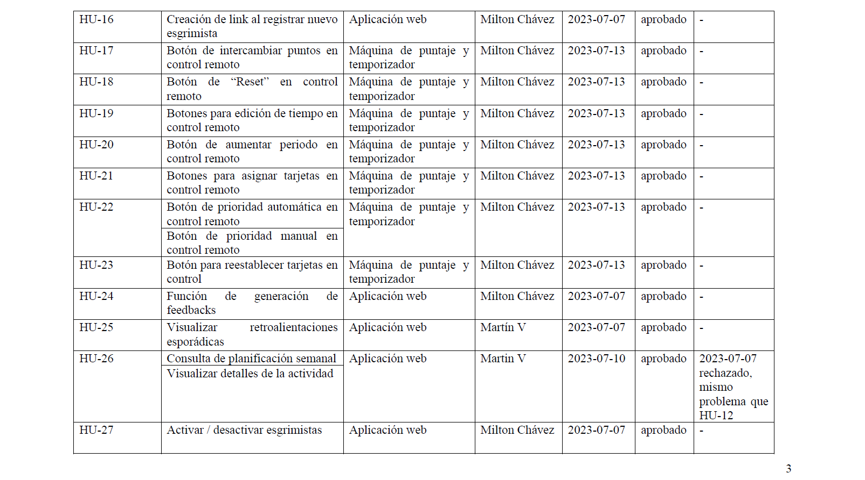

Captura 10 Registros de pruebas de aceptación con usuarios de la Academia 3/4



Captura 11 Registros de pruebas de aceptación con usuarios de la Academia 4/4

## **Anexo 9: Carta de reconocimiento de cumplimiento de funcionalidades**



Captura 12 Carta de reconocimiento de cumplimiento de funcionalidades propuestas